舒兰市2023年度财政衔接推进乡村振兴安全饮水项目

竞争性磋商文件

项目编号：ZZZCY04

招 标 人：舒兰市农村水利管理中心站

招标代理机构：吉林省中正工程管理服务有限公司

二〇二三年十一月

目 录

第一章 竞争性磋商公告 3
第二章 供应商须知 5
第三章 评审办法 23
第四章 合同条款及格式 30
第五章 工程量清单 102
第六章 图 纸 127
第七章 技术标准和要求 128
第八章 磋商响应文件格式 130

- 竞争性磋商公告
舒兰市2023年度财政衔接推进乡村振兴安全饮水项目
竞争性磋商公告
项目概况
舒兰市2023年度财政衔接推进乡村振兴安全饮水项目 的潜在投标人应在政采云平台https://www.zcygov.cn/获取磋商文件，并于2023年11月13日9时00分（北京时间）前递交响应文件。
一、项目基本情况
1.项目编号：ZZZCY04
2.项目名称：舒兰市2023年度财政衔接推进乡村振兴安全饮水项目
3.采购方式：竞争性磋商
4.预算金额：148.7544万元
5.最高限价：148.7544万元
6.招标范围：工程量清单范围内的工程施工，包括管理房、水源井、管网等工程，具体详见磋商文件
7.计划工期：计划开工日期为：2023年11月17日，计划竣工日期为2023年11月24日，（工期7日历天）
8.资金来源：财政资金
9.质量标准：符合国家现行工程质量验收统一标准
10.程地点：招标人指定地点
11.合同履行期限：自合同签订之日起至合同履行完毕
12.资格审查方式：资格后审
13.本项目不接受联合体投标
二、申请人的资格要求
1.满足《中华人民共和国政府采购法》第二十二条规定：
(1)具有独立承担民事责任的能力；
(2)具有良好的商业信誉和健全的财务会计制度；
(3)具有履行合同所必需的设备和专业技术能力；
(4)有依法缴纳税收和社会保障资金的良好记录；
(5)参加政府采购活动前三年内，在经营活动中没有重大违法记录；
(6)法律、行政法规规定的其他条件。
2.落实政府采购政策需满足的资格要求：
本项目为非专门面向中小企业采购的项目，本次招标活动对于满足国家采购政策要求的投标人按照相关规定的扶持政策执行，具体详见磋商文件。
3.本项目的特定资格要求：
(1)投标人须具备建设行政主管部门核发的水利水电工程施工总承包叁级及以上资质，具有有效的安全生产许可证，并在人员、设备、资金等方面具有相应的施工能力。拟派出的项目经理须具备水利水电工程专业贰级注册建造师及以上资格，具备有效的安全生产考核合格证书，且无在建工程。
(2) 拒绝列入政府取消投标资格记录期间的企业或个人投标。
(3)外埠企业按相关规定办理备案。
(4)投标人须提供近三年（2020年-2022年）经会计师事务所出具的财务审计报告或财务报表。（当投标单位成立不足三年的，提供从成立日期起至2022年之间的经会计师事务所出具的财务审计报告或财务报表，2022年12月31日以后新成立的公司须提供一份财务状况良好承诺书）。
(5)投标人须在“中国裁判文书网”（wenshu.court.gov.cn）无行贿犯罪记录：本公司（案由：单位行贿罪）和个人（指法定代表人及授权委托人）（案由：行贿罪）。
(6)拒绝列入政府取消投标资格记录期间的企业或个人投标,在“信用中国”网站（www.creditchina.gov.cn）、中国政府采购网（www.ccgp.gov.cn）对列入失信被执行人、重大税收违法案件当事人名单、政府采购严重违法失信行为记录名单的投标人，拒绝其参与投标。
(8).单位负责人为同一人或者存在直接控股、管理关系的不同投标人，不得参加同一合同项下的政府采购活动，否则，相关投标均无效。
三、获取磋商文件
时间：2023年11月1日至2023年11月8日每天上午8时至12时00分，下午12时00分至16时00分（北京时间，法定节假日除外）
地点：“政采云”平台（http：//www.zcygov.cn）
方式：网上下载。
售价：0元
四、提交响应文件截止时间、开标时间和地点
提交响应文件截止时间、开标时间：2023年11月13日9时00分。
地点：在线开标
方式：本项目执行电子化招投标（供应商无需到达现场），供应商须通过政府采购云平台（网址：http:// www.zcygov.cn）递交电子版响应文件
五、公告期限
自本公告发布之日起5个工作日。
六、其他补充事宜
1.供应商在政府采购云平台网注册入库成为正式供应商后，在平台上按《政府采购项目电子交易管理操作指南-供应商》进行投标操作。投标人须办理数字证书方可参加投标。
2.收到CA锁以后在“政采云”登陆界面，点击CA登录-CA驱动下载-下载并安装政采云投标客户端和CA驱动，账号绑定CA后才能进行投标文件制作。
3.若对项目采购电子交易系统操作有疑问，可登录“政采云”平台，点击右侧咨询小采，获取采小蜜智能服务管家帮助，或拨打政采云服务热线95763获取帮助。
4.本项目公告在吉林省政府采购云平台（同步推送到吉林省政府采购网）、中国政府采购网上同时发布。
七、对本次招标提出询问，请按以下方式联系。
1.采购人信息
招标人：舒兰市农村水利管理中心站
地 址：舒兰市民西街600号
联系人：毛志国 联系电话：0432-68254649
2.采购代理机构信息
招标代理机构：吉林省中正工程管理服务有限公司
地址：吉林市解放中路119-15号（银龙大厦西侧）四楼
联系人：闫大朋 联系电话：0432-64656779
3.招标监督管理部门：舒兰市政府采购办公室

第二章 供应商须知
供应商须知前附表
条款号 | 条 款 名 称 | 编 列 内 容
1.1.1 | 采购人 | 招标人：舒兰市农村水利管理中心站  地址：舒兰市民西街600号  联系电话：0432-68254649  联系人：毛志国
1.1.2 | 采购代理机构 | 招标代理机构：吉林省中正工程管理服务有限公司  地 址：吉林市船营区解放中路119-15号  联 系 人：闫大朋  联系电话：0432-64656779
1.1.3 | 项目名称 | 舒兰市2023年度财政衔接推进乡村振兴安全饮水项目
1.2.1 | 资金来源 | 财政资金
1.2.2 | 出资比例 | 100%
1.2.3 | 资金落实情况 | 已落实
1.3.1 | 招标范围 | 工程量清单范围内的工程施工。
1.3.2 | 计划工期 | 计划开工日期为：2023年11月17日，计划竣工日期为2023年11月24日，（工期7日历天）
1.3.3 | 质量要求 | 符合国家现行工程质量验收统一标准。
1.4.1 | 供应商资质条件、  能力和信誉 | 资质条件：投标人须符合《中华人民共和国政府采购法》第二十二条规定的条件，并具备行政主管部门核发的水利水电工程施工总承包叁级及以上资质，具有有效的安全生产许可证，并在人员、设备、资金等方面具有相应的施工能力。拟派出的项目经理须具备水利水电工程专业贰级注册建造师及以上资格，具备有效的安全生产考核合格证书，且无在建工程。  财务要求：提供近三年（2020～2022年）经会计师事务所审计的财务报告或财务报表（复印件加盖公章）。  信誉要求：无政府不良记录，过去三年内，投标人没有骗取中标或严重违约以及重大工程事故等问题，须出具法定代表人签署并加盖公章的承诺书。  投标人拟派技术负责人须具备水利水电工程相关专业中级及以上职称；  其他要求：  1、项目管理机构配置:质量检验员、安全员、财务人员配备齐全  2、外埠企业投标执行相关文件规定  3、投标人须在中国裁判文书网自行查询本公司行贿犯罪记录，且提供查询页面截图并加盖公章作为无行贿犯罪记录证明。  4、投标人须在“信用中国”网站（www.creditchina.gov.cn）或在“中国政府采购网”网站（www.ccgp.gov.cn）无不良信用记录，且提供查询页面截图并加盖公章作为无不良信用记录证明。
1.4.2 | 是否接受联合体 | ☑不接受  □接受
1.5.1 | 踏勘现场 | ☑不组织  □组织，踏勘时间：  踏勘集中地点：
1.6.1 | 预备会 | ☑不召开  □召开，召开时间：  召开地点：
1.6.2 | 供应商提出问题的  截止时间 | 召开竞争性磋商之日2日前
1.7 | 分 包 | ☑不允许  □允许，分包内容要求：  分包金额要求：  接受分包的第三人资质要求：
1.8 | 偏 离 | ☑不允许  □允许
2.1 | 构成竞争性磋商文件的其他材料 | 工程量清单和招标控制价
2.2 | 供应商要求澄清竞争性磋商文件的截止时间 | 递交响应文件截止之日2日前
3.1.1 | 构成响应文件的其他材料 | /
3.2.1 | 招标控制价 | 招标控制价为：1487544元  投标人报价超过招标控制价的为无效报价，按废标处理。
3.3.1 | 响应文件有效期 | 60 天
3.4.1 | 磋商保证金 | 一、磋商保证金的形式和金额：  （1）保证金形式：转账或者电汇  （2）保证金金额：29600元。  二、磋商保证金递交方式：  （1）磋商保证金须由投标人基本账户转出：  收款单位：吉林省中正工程管理服务有限公司  开户行：吉林环城农村商业银行股份有限公司政务服务中心支行  账号：0720 6220 1101 5200 0000 52  三、磋商保证金提交时间：磋商保证金须在投标截止时间前足额缴纳。  注：1、不符合磋商保证金形式、金额、递交方式和递交时间的，按无效投标处理。  2、投标人应在汇款时认真核对收款单位、开户行名称、账号准确无误，确保保证金按时到账。  3、磋商保证金应写明项目名称（或简写）、项目编号。
3.4.2 | 退还磋商保证金 | 退还办法：采购人或者采购代理机构将在采购活动结束后及时无息退还供应商的保证金，但因供应商自身原因导致无法及时退还的除外。未成交供应商的保证金应当在成交通知书发出后5个工作日内无息退还，成交供应商的保证金应当在采购合同签订后5个工作日内无息退还。
3.5 | 近年发生的诉讼及仲裁情况的年份要求 | 近三年（指2020年-2022年）
3.5.2 | 近年完成类似业绩要求 | 近三年（指2020年-2022年）
3.5.5 | 财务状况要求 | 良好的财务会计状况，近三年度（指2020年-2022年）的财务报表或经会计师事务所审计的财务报告。
3.6 | 是否允许递交  备选响应方案 | 不允许
3.7 | 响应文件份数 | 纸质响应文件正本一份，副本 贰 份。  电子版响应文件（U盘）二份；
4.1.1 | 响应文件送达截止时间 | 2023年11月13日9时00分（北京时间）
4.2.1 | 递交响应文件地点 | 本项目执行电子化招投标（供应商无需到达现场），供应商须通过政府采购云平台（网址：http:// www.zcygov.cn）递交电子版响应文件
4.2.2 | 是否退还响应文件 | ☑否  □是，退还安排：
5.1.1 | 竞争性磋商响应文件开启时间和地点 | 响应文件开启时间：同响应文件送达截止时间  响应文件开启地点：同响应文件递交地点
6.1.1 | 磋商小组的组建 | 竞争性磋商小组由评审专家共3人以上单数组成。
7.1 | 是否书面授权磋商小组直接确定成交供应商 | □是  ☑否，推荐的成交候选人数： 3名
7.2 | 磋商结果公示媒介 | 在发布竞争性磋商公告的媒体发布
7.3.1 | 是否提交履约保证金 | □是，履约保证金提交金额和形式如下：  履约保证金的形式：支票、汇票、本票或者金融机构、担保机构出具的保函等非现金形式  履约保证金的金额：  ☑否
10.1 | 知识产权 | 构成本竞争性磋商文件各个组成部分的文件，未经采购人书面同意，供应商不得擅自复印和用于非本项目所需的其他目的。采购人全部或者部分使用未成交供应商响应文件中的技术成果或技术方案时，需征得其书面同意，并不得擅自复印或提供给第三人。
10.2 | 同义词语 | 构成竞争性磋商文件组成部分的“通用合同条款”、“专用合同条款”、“技术标准和要求”等章节中出现的措辞“发包人”和“承包人”，在竞争性磋商采购阶段应当分别按“采购人”和“供应商”进行理解。
10.3 | 解释权 | 构成本竞争性磋商文件的各个组成文件应互为解释，互为说明；如有不明确或不一致，构成合同文件组成内容的，以合同文件约定内容为准，且以专用合同条款约定的合同文件优先顺序解释；除竞争性磋商文件中有特别规定外，仅适用于竞争性磋商采购阶段的规定，按竞争性磋商公告、供应商须知、评审办法、响应文件格式的先后顺序解释；同一组成文件中就同一事项的规定或约定不一致的，以编排顺序在后者为准；同一组成文件不同版本之间有不一致的，以形成时间在后者为准。按本款前述规定仍不能形成结论的，由采购人负责解释。
10.4 | 代理服务费 | 按国家发改价格【2015】299号文件执行。
依据财政部第87号令第60条：评标委员会发现投标人的报价明显低于其他通过符合性审查投标人的报价，有可能影响产品质量或者不能诚信履约的，应当要求该投标人在评标现场合理时间内作出书面说明并提供相应的证明材料。投标人不能合理说明或者不能提供相应证明材料的，由评标委员会认定该投标人以低于成本报价竞标，其投标将被否决。

供应商须知正文部分
1. 总则
1.1 项目概况
1.1.1根据《中华人民共和国政府采购法》《中华人民共和国政府采购法实施条例》《政府采购竞争性磋商采购方式管理暂行办法》等有关法律、法规和规章的规定，本项目已具备采购条件，现对本项目进行竞争性磋商采购。
1.1.2 本政府采购项目采购人：见供应商须知前附表。
1.1.3 本项目包采购代理机构：见供应商须知前附表。
1.1.4 本政府采购项目名称：见供应商须知前附表。
1.2 资金来源和落实情况
1.2.1 本政府采购项目的资金来源：见供应商须知前附表。
1.2.2 本政府采购项目的出资比例：见供应商须知前附表。
1.2.3 本政府采购项目的资金落实情况：见供应商须知前附表。
1.3 采购范围和要求
1.3.1 本次采购范围：见供应商须知前附表。
1.3.2 本项目包的工期：见供应商须知前附表。
1.3.3质量要求：见供应商须知前附表。
1.4 供应商资格要求
1.4.1供应商应具备承担本项目包资质条件、能力和信誉：见供应商须知前附表。
1.4.2 供应商须知前附表规定接受联合体磋商的，除应符合本章第1.4.1项和供应商须知前附表的要求外，还应遵守以下规定：
（1）两个以上的自然人、法人或者其他组织可以组成一个联合体，以一个供应商的身份共同参加政府采购。以联合体形式进行政府采购的，参加联合体的供应商均应当具备《中华人民共和国政府采购法》第二十二条规定的条件，并应当向采购人提交联合协议，载明联合体各方承担的工作和义务；
（2）联合体各方应当共同与采购人签订采购合同，就采购合同约定的事项对采购人承担连带责任；
（3）联合体中有同类资质的供应商按照联合体分工承担相同工作的，应当按照资质等级较低的供应商确定资质等级；
（4）以联合体形式参加政府采购活动的，联合体各方不得再单独参加或者与其他供应商另外组成联合体参加同一合同项下的政府采购活动。
1.4.3供应商存在下列情形之一的，相关响应文件均无效：
（1）与采购人员及相关人员存在利害关系影响公正性的；
（2）单位负责人为同一人或者存在直接控股、管理关系的不同供应商，参加同一合同项下的政府采购活动的，共同组成联合体的除外。
1.5 费用承担
供应商准备和参加政府采购活动发生的费用自理。
1.6 保密
参与政府采购活动的各方应对竞争性磋商文件和响应文件中的商业和技术等秘密保密，违者应对由此造成的后果承担法律责任。
1.7 语言文字
除专用术语外，与磋商文件有关的语言均使用中文。必要时专用术语应附有中文注释。
1.8 计量单位
所有计量均采用中华人民共和国法定计量单位。
2. 竞争性磋商文件
2.1 竞争性磋商文件的组成
本竞争性磋商文件包括：
竞争性磋商公告
供应商须知
评审办法
合同条款及格式
工程量清单
图 纸
技术标准和要求
磋商响应文件格式
对竞争性磋商文件所作的澄清、修改，构成竞争性磋商文件的组成部分。
2.2 竞争性磋商文件的澄清
2.2.1供应商应仔细阅读和检查竞争性磋商文件的全部内容。如发现缺页或附件不全，应及时向采购人提出，以便补齐。如有疑问，应在供应商须知前附表规定的时间前，向采购人或采购代理机构提出，要求对竞争性磋商文件予以澄清。
2.2.2 提交响应文件截止之日前，采购人、采购代理机构或者磋商小组可以对已发出的磋商文件进行必要的澄清，澄清的内容作为磋商文件的组成部分。澄清的内容可能影响响应文件编制的，采购人、采购代理机构或者磋商小组应当在提交首次响应文件截止之日2日前，在政采云平台发出澄清文件，通知所有潜在供应商，不足2日的，将顺延提交首次响应文件截止之日。
2.2.3 澄清通知发出的同时,会在竞争性磋商公告发布媒体上发布变更公告（更正公告），潜在供应商应注意及时浏览网上发出的变更公告（更正公告），因潜在供应商自身原因未及时获知澄清内容而导致的任何后果将由潜在供应商自行承担。
2.3 竞争性磋商文件的修改
2.3.1 提交首次响应文件截止之日前，采购人、采购代理机构或者磋商小组可以对已发出的磋商文件进行必要的修改，修改的内容作为磋商文件的组成部分。修改的内容可能影响响应文件编制的，采购人、采购代理机构或者磋商小组应当在提交首次响应文件截止时间至少2日前，在政采云平台发出修改文件，通知所有潜在磋商文件的供应商，不足2日的，将顺延提交首次响应文件截止时间。
2.3.2 修改通知发出的同时,会在竞争性磋商公告的发布媒体发布变更公告（更正公告），潜在供应商应注意及时浏览网上发出的变更公告（更正公告），因潜在供应商自身原因未及时获知修改内容而导致的任何后果将由潜在供应商自行承担。
2.4 竞争性磋商的询问与质疑
2.4.1供应商对政府采购活动事项有疑问的，可以向采购人提出询问，采购人或者采购代理机构应当在1个工作日内对供应商依法提出的询问作出答复。
2.4.2 供应商认为磋商文件、采购过程和成交、成交结果使自己的权益受到损害的，可以在知道或者应知其权益受到损害之日起七个工作日内，以书面形式向采购人提出质疑。
2.4.3 供应商应知其权益受到损害之日，是指：对可以质疑的磋商文件提出质疑的，为收到竞争性磋商文件之日；对采购过程提出质疑的，为各采购程序环节结束之日；对成交或者成交结果提出质疑的，为成交或者成交结果公告期限届满之日。
2.4.4 采购人对质疑的答复构成对竞争性磋商文件澄清或者修改的，采购人将按照本章第2.2款、第2.3款规定办理。
3. 响应文件
3.1 响应文件的组成
3.1.1响应文件应包括下列内容：
（1）响应函及响应函附录
（2）附有法定代表人身份证明的授权委托书
（3）联合体协议书
（4）磋商保证金
（5）已标价工程量清单
（6）施工组织设计
（7）项目管理机构
(8)拟分包项目情况表（如有时）
(9)资格审查资料
(10)投标人须知前附表规定的其他材料
3.1.2 供应商须知前附表规定不接受联合体的，或供应商没有组成联合体的，响应文件不包括本章第3.1.1（3）目所指的联合体协议书。
3.1.3 供应商应当按照竞争性磋商文件的要求编制响应文件，并对其提交的响应文件的真实性、合法性承担法律责任。
3.2 报价要求
3.2.1 供应商应按竞争性磋商的要求填写相应表格。
3.2.2 采购人按供应商须知前附表的规定设置或不设置预算控制价，设置预算控制价的，预算控制价明细在竞争性磋商文件中发给所有下载竞争性磋商文件的供应商。
供应商响应函及报价一览表中的大写报价或算术错误修正后的报价大于预算控制价的，其磋商响应无效。
3.3 响应文件有效期
3.3.1 在供应商须知前附表规定的响应文件有效期内，供应商不得要求撤销或修改其响应文件。
3.3.2出现特殊情况需要延长响应文件有效期的，采购人以书面形式通知所有供应商延长响应文件有效期。供应商同意延长的，应相应延长其磋商保证金的有效期，但不得要求或被允许修改或撤销其响应文件；供应商拒绝延长的，其磋商响应无效，但供应商有权收回其磋商保证金。
3.4 磋商保证金
3.4.1供应商须知前附表规定提交磋商保证金的，供应商在递交响应文件的同时，应按供应商须知前附表规定的形式、金额、递交截止时间、递交方式提交磋商保证金，并作为其响应文件的组成部分。联合体参与磋商的，可以由联合体中的一方或者多方共同交纳保证金，其交纳的保证金对联合体各方均具有约束力，并应符合供应商须知前附表的规定。
3.4.2 供应商不按本章第3.4.1项要求提交磋商保证金的，其磋商响应无效。
3.4.3 采购人或者采购代理机构将在采购活动结束后及时无息退还供应商的保证金，但因供应商自身原因导致无法及时退还的除外。未成交供应商的保证金应当在成交通知书发出后5个工作日内无息退还，成交供应商的保证金应当在采购合同签订后5个工作日内无息退还。
3.4.4 有下列情形之一的，磋商保证金将不予退还：
供应商在提交响应文件截止时间后撤回响应文件的；
供应商在响应文件中提供虚假材料的；
除因不可抗力或磋商文件认可的情形以外，成交供应商不与采购人签订合同的；
供应商与采购人、其他供应商或者采购代理机构恶意串通的；
磋商文件规定的其他情形。
3.5 资格审查资料
3.5.1 “供应商基本情况表”应附供应商营业执照副本等材料的复印件。
3.5.2 “近年完成的类似项目情况表”应附成交通知书和（或）合同协议书及其他证明材料（如需要）的复印件。每张表格只填写一个项目，并标明序号。
3.5.3 供应商须知前附表规定接受联合体参与磋商的，本章第3.5项规定的表格和资料应包括联合体各方相关情况。
3.5.4 “竞争性磋商公告要求的其他资格证明材料”应根据本项目竞争性磋商公告的要求提供资格证明材料的复印件和（或）原件。
3.6 备选方案
除供应商须知前附表另有规定外，供应商不得递交备选方案。允许供应商递交备选方案的，只有成交供应商所递交的备选方案方可予以考虑。磋商小组认为成交候选人的备选方案优于其按照竞争性磋商文件要求编制的磋商响应方案的，该成交候选人被确定成交供应商后，采购人可以接受该备选方案。
3.7 响应文件的编制
3.7.1响应文件应按第八章“响应文件格式”进行编写，如有必要，可以增加附页，作为响应文件的组成部分。
3.7.2 响应文件应当对竞争性磋商文件有关完成期限、响应文件有效期、质量要求、技术标准和要求、采购范围等实质性内容作出响应。
3.7.3 响应文件制作
（1）纸质响应文件应采用A4规格纸张（图表可例外）直接打印。其内容应与电子响应文件内容保持一致。
（2）第八章响应文件格式文件要求盖单位章和（或）签字的地方，供应商均应加盖供应商的单位章和（或）法定代表人、负责人的个人印章或签字。
（3）纸质响应文件的正本和副本应分别装订成册，左侧装订，装订方式应牢固。纸质响应文件正本和副本的封面右上角上应清楚地标记“正本”或“副本”的字样。当副本和正本不一致时，以正本为准。
4. 响应文件的递交
4.1 响应文件的密封和标识
4.1.1 响应文件的密封和标识
（1）纸质响应文件的正本和副本装入封包后密封提交（可合封或分别密封），并在封套的封口处加盖供应商单位章。
（2）电子响应文件应随纸质响应文件一并合封提交。（与文件正本一并即可）
（3）响应文件的封套上应写明以下内容：
1）采购人的名称；
2）“ 项目响应文件”和“在响应文件送达截止时间之前不得开启”字样；
3）供应商的名称，并加盖单位章。（供应商为联合体形式时，应当注明联合体名称）
（4）未按本章第4.1.1（1）、（2）、（3）目要求密封和加写标记的响应文件，采购人或采购代理机构将拒收。
4.2 响应文件的递交
4.2.1 供应商递交响应文件的截止时间（磋商截止时间）：在供应商须知前附表规定的递交响应文件的截止时间前将纸质版响应文件邮寄或送达到招标代理机构。
4.3 响应文件的修改与撤回
4.3.1 在本章第4.2.1项规定的响应文件送达截止时间前，供应商可以对所提交的响应文件进行补充、修改或者撤回，并书面通知采购人、采购代理机构。补充、修改的内容作为响应文件的组成部分。补充、修改的内容与响应文件不一致的，以补充、修改的内容为准。
4.3.2 供应商补充、修改或撤回已递交响应文件的书面通知应按照本章第3.7.3（2）的要求签字和盖章。
4.3.3 供应商修改响应文件的，应当按照本章第3条、第4条规定进行编制、密封、标识和递交。其中，对现场递交的响应文件在封套上还应标明“修改”字样。
4.3.4 在本章第4.2.1项规定的响应文件送达截止时间前，供应商撤回响应文件的，采购人自收到供应商书面撤回通知后，根据本磋商文件附件关于保证金缴纳的规定无息退还已收取的磋商保证金。
5.磋商仪式及磋商程序
5.1 响应文件开启时间和地点
5.1.1 采购人在本章第4.2.1项规定的响应文件送达截止时间和供应商须知前附表规定的地点举行磋商，并邀请所有供应商代表准时参加。
5.1.2采购代理机构按“竞争性磋商公告”中规定的日期、时间和地点组织现场磋商仪式。
5.2 磋商顺序
以政采云平台生成的顺序为准。
5.3初步审查
磋商小组应当对各供应商的响应文件进行初步审查（具体审查标准详见第三章“评审办法”）。未通过初步审查的响应文件按无效处理，磋商小组应当告知有关供应商。
5.4竞争性磋商程序
5.4.1 初步审查完毕后，磋商小组对通过初步审查的供应商依次进行磋商。
⑴ 磋商最初报价；
⑵ 供应商介绍企业情况；
⑶ 供应商阐述本项目技术、服务要求以及合同草案条款的各项响应方案；
⑷ 供应商需要说明的其他事项及其他优惠说明；
⑸ 磋商小组对供应商提问，供应商答复及承诺。
5.4.2磋商变动
在磋商过程中，磋商小组可以根据磋商文件和磋商情况实质性变动采购需求中的技术、服务要求以及合同草案条款，但不得变动磋商文件中的其他内容。实质性变动的内容，须经采购人代表确认。对磋商文件作出的实质性变动是磋商文件的有效组成部分，磋商小组应当及时以书面形式同时通知所有参加磋商的供应商。
5.4.3磋商变动后响应文件的变更
供应商应当按照磋商文件的变动情况和磋商小组的要求重新提交响应文件，并由其法定代表人、负责人或授权代表签字或加盖公章。由授权代表签字的，应当附法定代表人授权书。供应商为自然人的，应当由本人签字并附身份证明。
5.4.4最后报价
5.4.4.1 竞争性磋商文件能够详细列明采购标的的技术、服务要求的，磋商结束后，磋商小组应当要求所有继续参加磋商的供应商在规定时间内提交最后报价。
5.4.4.2 磋商文件不能详细列明采购标的的技术、服务要求，需经磋商由供应商提供最终设计方案或解决方案的，磋商结束后，磋商小组应当按照少数服从多数的原则投票推荐3家以上供应商的设计方案或者解决方案，并要求其在规定时间内提交最后报价。
5.4.4.3 最后报价是供应商响应文件的有效组成部分。
5.4.4.4 已提交响应文件的供应商，在提交最后报价之前，可以根据磋商情况退出磋商。
6. 评审
6.1 磋商小组
6.1.1采购代理机构将按照《中华人民共和国政府采购法》《中华人民共和国政府采购法实施条例》和《政府采购竞争性磋商采购方式管理暂行办法》有关规定组建磋商小组。
6.1.2 磋商小组由采购人代表和评审专家共3人以上单数组成，其中评审专家人数不得少于竞争性磋商小组成员总数的三分之二，采购人不得以评审专家身份参加本部门或本单位采购项目的评审。
6.1.3 在政府采购活动中，采购人员及相关人员与供应商有下列利害关系之一的，应当回避：
参加采购活动前3年内与供应商存在劳动关系；
参加采购活动前3年内担任供应商的董事、监事；
参加采购活动前3年内是供应商的控股股东或者实际控制人；
与供应商的法定代表人或者负责人有夫妻、直系血亲、三代以内旁系血亲或者近姻亲关系；
与供应商有其他可能影响政府采购活动公平、公正进行的关系。
6.2 评审原则
竞争性磋商小组成员按照客观、公正、审慎的原则，根据磋商文件规定的评审程序、评审方法和评审标准进行独立评审。
6.3 评审
6.3.1磋商小组按照第三章“评审办法”规定的方法、评审因素、标准和程序对响应文件进行评审。第三章“评审办法”没有规定的方法、评审因素和标准，不作为评审依据。
6.4磋商及评审过程保密
6.4.1凡是属于审查、澄清、评价和比较各供应商的有关资料以及推荐意向等，磋商小组及有关工作人员自始至终均不得向供应商或其它无关的人员透露。
6.4.2在磋商评审期间，供应商企图影响采购人、采购代理机构和磋商小组而获得评审信息的任何活动，都将导致其响应文件被拒绝，并承担相应的法律责任。
6.4.3采购人、采购代理机构应当按照政府采购法和本办法的规定组织开展非招标采购活动，并采取必要措施，保证评审在严格保密的情况下进行。
6.4.4 磋商小组成员以及与评审工作有关的人员不得泄露评审情况以及评审过程中获悉的国家秘密、商业秘密。
7. 合同授予
7.1确定成交供应商
采购代理机构应当在评审结束后2个工作日内将评审报告送采购人确认。采购人应当在收到评审报告后5个工作日内，从评审报告提出的成交候选供应商中，按照排序由高到低的原则确定成交供应商。
7.2 评审结果公告
7.2.1采购人应当在收到评审报告后5个工作日内确定成交供应商，并在供应商须知前附表规定的媒介公告成交结果。
7.2.2采购人或者采购代理机构应当自成交供应商确定之日起2个工作日内，发出成交通知书，并在省级以上人民政府财政部门指定的媒体上公告成交结果，同时公告竞争性磋商文件。
7.2.3供应商对成交结果提出质疑的，应在成交结果公告期限届满之日前按规定提出。采购人自收到异议之日后将在规定内作出答复；作出答复前，暂停政府采购活动。
7.3 成交通知
采购人或者采购代理机构将自成交结果公告发布同时，以书面形式向成交供应商发出成交通知书。
7.4 履约保证金
7.4.1在签订合同前，成交供应商应按供应商须知前附表规定的金额、担保形式和竞争性磋商文件第四章“合同条款及格式”规定的履约保证金格式或者事先经过采购人书面认可的履约保证金格式向采购人提交履约担保。联合体成交的，其履约保证金由牵头人递交，并应符合供应商须知前附表的规定。
7.4.2 成交供应商不能按要求提交履约保证金的，视为放弃成交，其磋商保证金不予退还，给采购人造成的损失超过磋商保证金数额的，成交供应商还应当对超过部分予以赔偿。
7.5 签订合同
7.5.1采购人和成交供应商应当在响应文件有效期内并自成交通知书发出之日起7日内，根据竞争性磋商文件和成交供应商的响应文件订立书面合同。成交供应商无正当理由拒签合同或在签订合同时向采购人提出附加条件的，采购人取消其成交资格，其磋商保证金不予退还；给采购人造成的损失超过磋商保证金数额的，成交供应商还应当对超过部分予以赔偿。成交供应商拒绝与采购人签订合同的，采购人可以按照评审报告推荐的成交候选人名单排序，确定下一候选人为成交供应商，也可以重新开展政府采购活动。
7.5.2 签约合同价的确定原则如下：
磋商时响应函中大写总价应为签约合同价。按照第三章“评审办法”的规定，如报价有算术错误的，修正的价格经供应商书面确认后，以修正后的总价为签约合同价。
8.重新评审、重新组织采购活动和终止采购
8.1 重新评审
除资格性检查认定错误、分值汇总计算错误、分项评分超出评分标准范围、客观分评分不一致、经磋商小组一致认定评分畸高、畸低的情形外，采购人或者采购代理机构不得以任何理由组织重新评审。采购人、采购代理机构发现磋商小组未按照磋商文件规定的评审标准进行评审的，应当重新开展采购活动，并同时书面报告本级财政部门。
8.2 重新开展采购活动
相关政府采购当事人有政府采购法第七十一条、第七十二条规定的违法行为之一，影响或者可能影响成交、成交结果的，依照下列规定处理：
⑴ 未确定成交供应商的，终止本次政府采购活动，重新开展政府采购活动。
⑵ 已确定成交供应商但尚未签订政府采购合同的，成交结果无效，从合格的成交候选人中另行确定成交供应商；没有合格的成交候选人的，重新开展政府采购活动。
⑶ 政府采购合同已签订但尚未履行的，撤销合同，从合格的成交候选人中另行确定成交供应商；没有合格的成交候选人的，重新开展政府采购活动。
⑷ 政府采购合同已经履行，给采购人、供应商造成损失的，由责任人承担赔偿责任。
8.3 终止采购
出现下列情形之一的，采购人或者采购代理机构应当终止竞争性磋商采购活动，发布项目终止公告并说明原因，重新开展采购活动：
⑴ 因情况变化，不再符合规定的竞争性磋商采购方式适用情形的；
⑵ 出现影响采购公正的违法、违规行为的；
⑶ 在采购过程中符合要求的供应商或者报价未超过采购预算的供应商不足3家的，但《政府采购竞争性磋商采购方式管理暂行办法》第二十一条第三款规定的情形除外。
9. 纪律和监督
9.1 对采购人的纪律要求
采购人不得泄漏政府采购活动中应当保密的情况和资料，不得与供应商串通损害国家利益、社会公共利益或者他人合法权益。
9.2 对供应商的纪律要求
供应商不得相互串通或者与采购人串通，不得向采购人或者磋商小组成员行贿谋取成交，不得以他人名义参与磋商或者以其他方式弄虚作假骗取成交；供应商不得以任何方式干扰、影响评审工作。
9.3 对磋商小组成员的纪律要求
磋商小组成员不得与任何供应商或者与评审结果有利害关系的人进行私下接触，不得收受供应商、中介人、其他利害关系人的财物或者其他好处，不得向他人透漏对响应文件的评审和比较、成交候选人的推荐情况以及评审有关的其他情况。在评审活动中，磋商小组成员不得应当回避而不回避，不得擅离职守，影响评审程序正常进行，不得向采购人征询其确定成交供应商的意向，不得接受任何单位或者个人明示或者暗示提出的倾向或者排斥特定供应商的要求，不得暗示或者诱导供应商作出澄清、说明或者接受供应商主动提出的澄清、说明；不得使用第三章“评审办法”没有规定的评审因素和标准进行评审。
9.4 对与评审活动有关的工作人员的纪律要求
与评审活动有关的工作人员不得收受他人的财物或者其他好处，不得向他人透漏对响应文件的评审和比较、成交候选人的推荐情况以及评审有关的其他情况。
9.5 投诉
本次政府采购活动及其相关当事人应当接受有关行政监督部门依法实施的监督。
质疑供应商对采购人、采购代理机构的答复不满意或者采购人、采购代理机构未在规定的时间内作出答复的，可以在答复期满后十五个工作日内向同级政府采购监督管理部门投诉。其中对竞争性磋商文件的内容、磋商程序、评审结果进行投诉的，应当按本章第2.4款、第7.2款的规定先向采购人或采购代理机构提出书面质疑后，方可向有关行政监督部门投诉。
供应商的投诉应按照《政府采购供应商投诉处理办法》的规定进行。
10. 需要补充的其他内容
10.1 知识产权
有关知识产权的规定：见供应商须知前附表。
10.2 同义词语
本竞争性磋商文件的同义词语：见供应商须知前附表。
10.3 解释权
有关竞争性磋商文件的解释权：见供应商须知前附表。
10.4代理服务费

第三章 评审办法
评审办法前附表
条款号 |  |  |  |  | 评审因素 |  | 评审标准
2.1 | 初  步  评  审 |  |  |  | 响应文件的签署 |  | 符合磋商文件要求
2.1 |  |  |  |  | 响应文件签字盖章 |  | 有法定代表人或其委托代理人签字并加盖单位公章
2.1 |  |  |  |  | 联合体供应商（如有） |  | 提交联合体协议书
2.1 |  |  |  |  | 报价唯一 |  | 只能有一个有效报价，且不超过控制价。
2.1 |  |  |  |  | 营业执照 |  | 有效的营业执照。
2.1 |  |  |  |  | 资质证书 |  | 符合第二章“投标人须知”第1.4.1项规定
2.1 |  |  |  |  | 安全生产许可证 |  | 具备有效的安全生产许可证
2.1 |  |  |  |  | 开户许可证 |  | 有效的开户许可证
2.1 |  |  |  |  | 计划工期 |  | 符合第二章“供应商须知”
2.1 |  |  |  |  | 质量要求 |  | 符合第二章“供应商须知”
2.1 |  |  |  |  | 响应文件有效期 |  | 符合第二章“供应商须知”
2.1 |  |  |  |  | 磋商保证金 |  | 符合第二章“供应商须知”
条款号 |  |  |  |  | 条款内容 |  | 编列内容
2.2.1 |  |  |  |  | 分值构成  （总分100分） |  | 施工组织设计： 30分。  项目管理机构： 7分。  投标报价： 50分。  其他评分因素： 13分。
2.2.2（1） |  |  |  |  | 最后磋商报价确定方法 |  | 最后磋商报价＝最后磋商报价书报价（经供应商书面确认的算术错误修正后的最后响应报价，如有）  （经磋商小组判定低于成本的，不视为有效最后磋商报价）
2.2.2（2） |  |  |  |  | 磋商基准价计算方法 |  | 磋商基准价为：所有有效投标人投标报价的算术平均值（投标人超出5家以上的，去掉一个最高报价，去掉一个最低报价，进行平均值计算。）  当投标人的投标报价等于磋商基准价时，得满分50分。  当投标人的投标报价与磋商基准价的比值每高一个百分点时在满分基础上扣0.5分，当投标人的投标报价超过10%时，投标报价得固定分值30分。  当投标人的投标报价与磋商基准价的比值每低一个百分点时在满分基础上扣0.3分。
2.2.2（3） |  |  |  |  | 投标报价的偏差率  计算公式 |  | 偏差率=100%×（投标人报价一磋商基准价）/磋商基准价。（小数点后保留2位有效数字）
条款号 |  |  |  |  | 评分因素 |  | 评分标准
2.2.3（1） |  |  | 施工  组织  设计  评分  标准 |  | 内容完整性和编制水平（6分） |  | 统一、齐全、完整得6分，较完整得1-5分，不完整得0分。
 |  |  |  |  | 施工方案与技术措施（6分） |  | 施工方法先进、合理、满足工程施工要求得6分，施工方法基本合理得1-5分，不合理得0分。
 |  |  |  |  | 质量管理体系与措施（6分） |  | 施工技术标准、施工过程、检验检测，质量通病防治等确保工程质量的技术组织措施满足施工要求得6分，基本满足施工要求得1-5分，不满足得0分。
 |  |  |  |  | 安全管理体系与措施（2分） |  | 合理、全面、有效得2分，基本满足要求得1分，不满足得0分。
 |  |  |  |  | 环境保护管理体系与措施（2分） |  | 合理、全面、有效得2分，基本满足要求得1分，不满足得0分。
 |  |  |  |  | 工程进度计划与措施（2分） |  | 有计划，符合开竣工日期要求，施工横道图或网络图合理得2分，有计划，基本符合开竣工日期要求，施工横道图或网络图基本合理得1分，不合理得0分。
 |  |  |  |  | 主要施工机械设备情况（2分） |  | 设备充足、先进，进场计划合理得2分，基本合理得1分，不合理得0分。
 |  |  |  |  | 劳动力安排计划（2分） |  | 计划合理、满足施工要求得2分，计划基本满足施工要求得1分，不满足得0分。
 |  |  |  |  | 原材料进场所计划（2分） |  | 计划合理、满足施工要求得2分，计划基本满足施工要求得1分，不满足得0分。
2.2.3(2) |  |  | 项目  管理  机构  评分  标准 |  | 项目经理业绩（2分） |  | 符合磋商文件资格要求且每有一项类似项目业绩得1分，最多2分。
 |  |  |  |  | 技术负责人业绩  （2分） |  | 符合磋商文件资格要求且每有一项类似项目业绩得1分，最多2分。
 |  |  |  |  | 项目管理机构配置  （3分） |  | 质量检验员、安全员、财务人员配备齐全，每增加材料员1人得1分，每增加资料员1人得1分，每增加造价人员1人得1分，共3分，没有得0分。
2.2.3(3) |  | 其他  因素  评分  标准 |  | 保修服务（5分） |  | 保修、维修服务承诺措施有效、有保障，内容具体全面得5分， 良好4-3分，一般得2-1分，没有得0分。
 |  |  |  | 优惠条件（5分） |  | 招标人可接受的优惠条件，每有一项加1分，加至6分止，没有得0分。
 |  |  |  | 类似工程经验（3分） |  | 每有一类似业绩项得1分，满分3分。
2.2.3  (4) |  | 响应报价评分标准 |  | 计算响应报价得分 |  | 50 |  | =50－0.5×｜偏差率｜×100（当投标人的投标报价高于磋商基准价时）  =50－0.3×｜偏差率｜×100（当投标人的投标报价低于磋商基准价时）
条款号 |  |  |  |  |  | 编列内容
无效响应的条件 |  |  |  |  |  | 详见本章附件A：判定为无效响应的条件

1.评审方法
本次评审采用综合评分法。是指响应文件满足磋商文件全部实质性要求且按评审因素的量化指标评审得分最高的供应商为成交候选供应商的评审方法。竞争性磋商小组对满足磋商文件全部实质性要求的响应文件，按照本章第2.2款规定的评分标准进行打分，并按得分由高到低顺序推荐成交候选供应商，或根据采购人授权直接确定成交供应商，但磋商报价低于其成本的除外。评审得分相同的，按照最后报价由低到高的顺序推荐。评审得分且最后报价相同的，按照技术指标优劣顺序推荐。
2.评审标准
2.1初步评审标准（判定是否出现无效响应）
2.2 分值构成与评分标准
2.2.1 分值构成
见评审办法前附表
2.2.2 磋商基准价计算
（1）最后磋商报价确定方法：见评审办法前附表；
（2）磋商基准价计算方法：见评审办法前附表。
2.2.3 评分标准：见评审办法前附表。
3.评审程序
3.1初步评审
3.1.1磋商小组依据本章第2.1款规定的标准对响应文件进行初步评审。有一项不符合评审标准的，磋商小组应当判定其响应文件无效。
3.1.2 磋商小组依据本章附件A：判定为无效响应的条件对响应文件进行初步评审。有一项不符合评审标准的，磋商小组应当判定其响应文件无效。
3.2响应文件的澄清和补正
3.2.1磋商小组在对响应文件的有效性、完整性和响应程度进行审查时，可以要求供应商对响应文件中含义不明确、同类问题表述不一致或者有明显文字和计算错误的内容等作出必要的澄清、说明或者更正。供应商的澄清、说明或者更正不得超出响应文件的范围或者改变响应文件的实质性内容。
3.2.2磋商小组要求供应商澄清、说明或者更正响应文件应当以书面形式作出。供应商的澄清、说明或者更正应当由法定代表人、负责人或其授权代表签字或者加盖公章。由授权代表签字的，应当附法定代表人授权书。供应商为自然人的，应当由本人签字并附身份证明。
3.3 供应商成本评审
磋商小组发现供应商的磋商最后报价明显低于其他磋商报价，使得其磋商报价可能低于其成本的，应当要求该供应商作出书面说明并提供相应的证明材料。供应商不能合理说明或者不能提供相应证明材料的，由磋商小组认定该供应商以低于成本竞争，判定其响应文件无效。
3.4 详细评审
3.4.1 磋商小组对通过了初步评审的响应文件进行详细评审。
3.4.2 磋商小组按本章第2.2款规定的量化因素和分值进行打分，并计算出综合评估得分。
（1）按本章评审办法前附表第2.2.3（1）目规定的评审因素和分值计算出得分A；
（2）按本章评审办法前附表第2.2.3（2）目规定的评审因素和分值计算出得分B；
（3）按本章评审办法前附表第2.2.3（3）目规定的评审因素和分值计算出得分C；
（4）按本章评审办法前附表第2.2.3（4）目规定的评审因素和分值计算出得分D；
3.2.3 评分分值计算保留小数点后两位，小数点后第三位“四舍五入”。
3.2.4 供应商得分=A+B+C+D。
3.2.5 各供应商最终得分的确定办法为：所有磋商小组成员的综合评分的算术平均值。
（1）根据财政部发布的《政府采购促进中小企业发展管理办法》（财库〔2020〕46号）、关于印发《吉林省强化政府采购政策支持中小企业发展落实举措》及《吉林市人民政府关于印发稳定全市经济若干措施的通知》（吉市政发﹝2022﹞6号），其中的第五条措施“发挥政府采购效能助力中小企业发展”在《政府采购促进中小企业发展管理办法》的基础上，进一步加大了扶持中小企业力度，包括小微企业价格扣除比例提升至10%-20%的规定，本项目对中小企业和小微企业产品的价格给予10%的扣除。
（2）根据财政部发布的《关于政府采购支持监狱企业发展有关问题的通知》规定，本项目对监狱企业产品的价格给予6%的扣除。
（3）根据财政部、民政部、中国残疾人联合会发布的《关于促进残疾人就业政府采购政策的通知》规定，本项目对残疾人福利性单位产品的价格给予6%的扣除。
注：中小企业以投标人填写的《中小企业声明函》为判定标准，残疾人福利性单位以投标人填写的《残疾人福利性单位声明函》为判定标准，监狱企业须投标人提供由省级以上监狱管理局、戒毒管理局（含新疆生产建设兵团）出具的属于监狱企业的证明文件，否则不予认定。以上政策不重复享受。
（4）参加政府采购活动的中小微企业应当提供《中小微企业声明函》（见第八章响应文件格式）。
（5）组成联合体的大中型企业和其他自然人、法人或者其他组织，与联合体中的小型、微型企业之间不得存在投资关系；
（6）本条款中（1）和（2）两种价格扣除规则不得同时适用。
3.6评审结果
3.6.1除第二章“供应商须知”前附表授权直接确定成交供应商外，竞争性磋商小组对满足磋商文件全部实质性要求的响应文件，按照本章第2.2款规定的评分标准进行打分，并按得分由高到低顺序推荐成交候选供应商，但磋商报价低于其成本的除外。评审得分相同的，按照最后报价由低到高的顺序推荐。评审得分且最后报价相同的，按照技术指标优劣顺序推荐。
3.6.2竞争性磋商文件允许多项目包响应、多项目包成交的，各项目包成交候选供应商的推荐按第二章“供应商须知”的规定执行，对某些项目包由此产生的空缺由排序在后的供应商依次替补。
3.6.3 磋商小组完成评审后，应当向采购人提交书面评审报告。评审报告应当由磋商小组全体人员签字认可。磋商小组成员对评审报告有异议的，磋商小组按照少数服从多数的原则推荐成交候选供应商，采购程序继续进行。对评审报告有异议的磋商小组成员，应当在报告上签署不同意见并说明理由，由磋商小组书面记录相关情况。磋商小组成员拒绝在报告上签字又不书面说明其不同意见和理由的，视为同意评审报告。

评审标准附件A：判定为无效响应文件的条件
判定为无效响应文件的条件
A0.总 则
本附件所集中列示的无效响应的条件，是本章“评审办法”的组成部分，是对第二章“供应商须知”和本章正文部分所规定的判定为无效响应的条件的总结和补充，如果出现不一致的情况，以第二章“供应商须知”和本章前附表和正文部分的规定为准。
A1. 无效响应文件的条件
供应商或其响应文件有下列情形之一的，磋商小组应当判定响应文件为无效：
A1.1 在初步评审中，磋商小组认定供应商的响应文件不符合评审办法前附表中规定的任何一项评审标准的。
A1.2 有串通响应或弄虚作假或有其他违法行为的。
A1.3 不按磋商小组要求澄清、说明或补正的。
A1.4 磋商小组认定供应商以低于成本报价竞标的。
A1.5 其他磋商小组认为属于无效响应文件的。
A1.6 供应商法定代表人或其授权代理人未按时出席竞争性磋商会或出席竞争性磋商会时,未携带竞争性磋商文件要求出示的有效身份证件的；

第四章 合同条款及格式
第一节 通用合同条款
（通用合同条款全文引用水利部《水利水电工程标准施工招标文件》（2009年版））
1. 一般约定
1.1词语定义
通用合同条款、专用合同条款中的下列词语应具有本款所赋予的含义。
1.1.1 合同
1.1.1.1 合同文件（或称合同）：指合同协议书、中标通知书、投标函及投标函附录、专用合同条款、通用合同条款、技术标准和要求、图纸、已标价工程量清单，以及其他合同文件。
1.1.1.2 合同协议书：指第1.5 款所指的合同协议书。
1.1.1.3 中标通知书：指发包人通知承包人中标的函件。
1.1.1.4 投标函：指构成合同文件组成部分的由承包人填写并签署的投标函。
1.1.1.5 投标函附录：指附在投标函后构成合同文件的投标函附录。
1.1.1.6 技术标准和要求：指构成合同文件组成部分的名为技术标准和要求（合同技术条款）的文件，包括合同双方当事人约定对其所作的修改或补充。
1.1.1.7 图纸：指列入合同的招标图纸、投标图纸和发包人按合同约定向承包人提供的施工图纸和其他图纸(包括配套说明和有关资料)。列入合同的招标图纸已成为合同文件的一部分，具有合同效力，主要用于在履行合同过程中作为衡量变更的依据，但不能直接用于施工。经发包人确认进入合同的投标图纸亦成为合同文件的一部分，用于在履行合同中检验承包人是否按其投标时承诺的条件进行施工的依据，亦不能直接用于施工。
1.1.1.8 己标价工程量清单：指构成合同文件组成部分的由承包人按照规定的格式和要求填写并标明价格的工程量清单。
1.1.1.9 其他合同文件：指经合同双方当事人确认构成合同文件的其他文件。
1.1.2 合同当事人和人员
1.1.2.1 合同当事人：指发包人和（或）承包人。
1.1.2.2 发包人：指专用合同条款中指明并与承包人在合同协议书中签字的当事人。
1.1.2.3 承包人：指专用合同条款中指明并与发包人在合同协议书签字的当事人。
1.1.2.4 承包人项目经理：指承包人派驻施工场地的全权负责人。
1.1.2.5 分包人：指在专用合同条款中指明的，从承包人处分包合同中某一部分工程，并与其签分包合同的分包人。
1.1.2.6 监理人：指在专用合同条款中指明的，受发包人委托对合同履行实施管理的法人或其他组织。
1.1.2.7 总监理工程师（总监）：指由监理人委派常驻施工场地对合同履行实施管理的全权负责人。
1.1.3 工程和设备
1.1.3.1 工程：指永久工程和（或）临时工程。
1.1.3.2 永久工程：指按合同约定建造并移交给发包人的工程，包括工程设备。
1.1.3.3 临时工程：指为完成合同约定的永久工程所修建的各类临时性工程，不包括施工设备。
1.1.3.4 单位工程：指专用合同条款中指明特定范围的永久工程。
1.1.3.5 工程设备：指构成或计划构成永久工程一部分的机电设备、金属结构设备、仪器装置及其他类似的设备和装置。
1.1.3.6 施工设备：指为完成合同约定的各项工作所需的设备、器具和其他物品，不包括临时工程和材料。
1.1.3.7 临时设施：指为完成合同约定的各项工作所服务的临时性生产和生活设施。
1.1.3.8 承包人设备：指承包人自带的施工设备。
1.1.3.9 施工场地（或称工地、现场）：指用于合同工程施工的场所，以及在合同中指定作为施工场地组成部分的其他场所，包括永久占地和临时占地。
1.1.3.10 永久占地：指发包人为建设本合同工程永久征用的场地。
1.1.3.11 临时占地：指发包人为建设本合同工程临时征用，承包人在完工后须按合同要求退还的场地
1.1.4 日期
1.1.4.1 开工通知：指监理人按第11.1 款通知承包人开工的函件。
1.1.4.2 开工日期：指监理人按第11.1 款发出的开工通知中写明的开工日期。
1.1.4.3 工期：指承包人在投标函中承诺的完成合同工程所需的期限，包括按第11.3 款、第11.4 款和第11.6 款约定所作的变更。
1.1.4.4 竣工日期：即合同工程完工日期，指第1.1.4.3 目约定工期届满时的日期。实际竣工完成日期以合同工程完工证书中写明的日期为准。
1.1.4.5 缺陷责任期：即工程质量保修期，指履行第19.2 款约定的缺陷责任的期限，包括根据第19.3 款约定所作的延长，具体期限由专用合同条款约定。
1.1.4.6 基准日期：指投标截止时间前28 天的日期。
1.1.4.7 天：除特别指明外，指日历天。合同中按天计算时间的，开始当天不计入，从次日开始计算。期限最后一天的截止时间为当天24:00。
1.1.5 合同价格和费用
1.1.5.1 签约合同价：指签定合同时合同协议书中写明的，包括了暂列金额、暂估价的合同总金额。
1.1.5.2 合同价格：指承包人按合同约定完成了包括缺陷责任期内的全部承包工作后，发包人应付给承包人的金额，包括在履行合同过程中按合同约定进行的变更和调整。
1.1.5.3 费用：指为履行合同所发生的或将要发生的所有合理开支，包括管理费和应分摊的其他费用，但不包括利润。
1.1.5.4 暂列金额：指已标价工程量清单中所列的暂列金额，用于在签订协议书时尚未确定或不可预见变更的施工及其所需材料、工程设备、服务等的金额，包括以计日工方式支付的金额。
1.1.5.5 暂估价：指发包人在工程量清单中给定的用于支付必然发生但暂时不能确定价格的材料、设备以及专业工程的金额。
1.1.5.6 计日工：指对零星工作采取的一种计价方式，按合同中的计日工子目及其单价计价付款。
1.1.5.7 质量保证金（或称保留金）：指按第17.4.1项约定用于保证在缺陷责任期内履行缺陷修复义务的金额。
1.1.6 其他
1.1.6.1 书面形式：指合同文件、信函、电报、传真等可以有形地表现所载内容的形式。
1.2 语言文字
除专用术语外，合同使用的语言文字为中文。必要时专用术语应附有中文注释。
1.3 法律
适用于合同的法律包括中华人民共和国法律、行政法规、部门规章，以及工程所在地的地方法规、自治条例、单行条例和地方政府规章。
1.4 合同文件的优先顺序
组成合同的各项文件应互相解释，互为说明。除专用合同条款另有约定外，解释合同文件的优先顺序如下：
(l）合同协议书；
(2）中标通知书；
(3）投标函及投标函附录；
(4）专用合同条款；
(5）通用合同条款；
(6）技术标准和要求；
(7）图纸；
(8）已标价工程量清单；
(9）其他合同文件。
1.5 合同协议书
承包人按中标通知书规定的时间与发包人签订合同协议书。除法律另有规定或合同另有约定外，发包人和承包人的法定代表人或其委托代理人在合同协议书上签字并盖单位章后，合同生效。
1.6图纸和承包人文件
1.6.1 图纸的提供
发包人应按技术标准和要求（合同技术条款）约定的期限和数量将施工图纸以及其他的图纸（包括配套说明和有关资料）提供给承包人。由于发包人未按时提供图纸造成工期延误的，按第11.3 款的约定办理。
1.6.2 承包人提供的文件
承包人的文件应按技术标准和要求（合同技术条款）约定的期限和数量提供给监理人。监理人应按技术标准和要求（合同技术条款）约定的期限批复承包人。
1.6.3 图纸的修改
设计人需要对已发给承包人的施工图纸进行修改时，监理人应在技术标准和要求（合同技术条款）约定的期限内签发施工图纸的修改图给承包人。承包人应按技术标准和要求（合同技术条款）约定的编制一份承包人实施计划提交监理人批准后执行。
1.6.4 图纸的错误
承包人发现发包人提供的图纸存在明显错误或疏忽，应及时通知监理人。
1.6.5 图纸和承包人文件的保管
监理人和承包人均应在施工场地各保存一套完整的包含第1.6.1 项、第1.6.2 项、第1.6.3 项约定内容的图纸和承包人文件。
1.7 联络
1.7.1 与合同有关的通知、批准、证明、证书、指示、要求、请求、同意、意见、确定和决定等，均应采用书面形式。
1.7.2 第1.7.1 项中的通知、批准、证明、证书、指示、要求、请求、同意、意见、确定和决定等来往函件，均应在合同约定的期限内送达指定地点和接收人，并办理签收手续。来往函件的送达期限在技术标准和要求（合同技术条款）中约定，送达地点在专用合同条款中约定。
1.7.3 来往函件均应按合同约定的期限及时发出和答复，不得无故扣压和拖延，亦不得无故拒收。否则，由此造成的后果由责任方负责。
1.8 转让
除合同另有约定外，未经对方当事人同意，一方当事人不得将合同权利全部或部分转让给第三人，也不得全部或部分转移合同义务。
1.9 严禁贿赂
合同双方当事人不得以贿赂或变相贿赂的方式，谋取不当利益或损害对方权益。因贿赂造成对方损失的，行为人应赔偿损失，并承担相应的法律责任。
1.10 化石、文物
1.10.1 在施工场地发掘的所有文物、古迹以及具有地质研究或考古价值的其他遗迹、化石、钱币或物品属于国家所有。一旦发现上述文物，承包人应采取有效合理的保护措施，防止任何人员移动或损坏上述物品，并立即报告当地文物行政部门，同时通知监理人。发包人、监理人和承包人应按文物行政部门要求采取妥善保护措施，由此导致费用增加和（或）工期延误由发包人承担。
1.10.2 承包人发现文物后不及时报告或隐瞒不报，致使文物丢失或损坏的，应赔偿损失，并承担相应的法律责任。
1.11 专利技术
1.11.1 承包人在使用任何材料、承包人设备、工程设备或采用施工工艺时，因侵犯专利权或其他知识产权所引起的责任，由承包人承担，但由于遵照发包人提供的设计或技术标准和要求引起的除外。
1.11.2 承包人在响应文件中采用专利技术的，专利技术的使用费包含在投标报价内。
1.11.3 承包人的技术秘密和声明需要保密的资料和信息，发包人和监理人不得为合同以外的目的泄露给他人。
1.11.4 合同实施过程中，发包人要求承包人采用专利技术的，发包人应办理相应的使用手续，承包人应按发包人约定的条件使用，并承担使用专利技术的相关试验工作。所需费用由发包人承担。
1.12 图纸和文件的保密
1.12.1 发包人提供的图纸和文件，未经发包人同意，承包人不得为合同以外的目的泄露给他人或公开发表与引用。
1.12.2 承包人提供的文件，未经承包人同意，发包人和监理人不得为合同以外的目的泄露给他人或公开发表与引用。
2. 发包人义务
2.1 遵守法律
发包人在履行合同过程中应遵守法律，并保证承包人免于承担因发包人违反法律而引起的任何责任。
2.2 发出开工通知
发包人应委托监理人按第11.1 款的约定向承包人发出开工通知。
2.3 提供施工场地
2.3.1发包人应在合同双方签定合同协议书后的14天内，将本合同工程的施工场地范围图提交给承包人。发包人提供的施工场地范围图应标明场地范围内永久占地与临时占地的范围和界限，以及指明提供给承包人用于施工场地布置的范围和界限及其有关资料 。
2.3.2 发包人提供的施工用地范围在专用合同条款中约定。
2.3.3 除专用合同条款另有约定外，发包人应技术标准和要求（合同技术条款）的约定，向承包人提供施工场地内的工程地质图纸和报告，以及地下障碍物图纸等施工场地有关资料，并保证资料的真实、准确、完整。
2.4 协助承包人办理证件和批件
发包人应协助承包人办理法律规定的有关施工证件和批件。
2.5 组织设计交底
发包人应根据合同进度计划，组织设计单位向承包人进行设计交底。
2.6 支付合同价款
发包人应按合同约定向承包人及时支付合同价款。
2.7 组织竣工验收（组织法人验收）
发包人应按合同约定及时组织法人验收。
2.8 其他义务
其他义务在专用合同条款中补充约定。
3. 监理人
3.1监理人的职责和权力
3.1.1监理人受发包人委托，享有合同约定的权力。监理人的权力范围在专用合同条款中明确。当监理人认为出现了危及生命、工程或毗邻财产等安全的紧急事件时，在不免除合同约定的承包人责任的情况下，监理人可以指示承包人实施为消除或减少这种危险所必须进行的工作，即使没有发包人的事先批准，承包人也应立即遵照执行。监理人应按第15条的约定增加相应的费用，并通知承包人。
3.1.2 监理人发出的任何指示应视为已得到发包人的批准，但监理人无权免除或变更合同约定的发包人和承包人的权利、义务和责任。
3.1.3 合同约定应由承包人承担的义务和责任，不因监理人对承包人提交文件的审查或批准，对工程、材料和设备的检查和检验，以及为实施监理作出的指示等职务行为而减轻或解除。
3.2 总监理工程师
发包人应在发出开工通知前将总监理工程师的任命通知承包人。总监理工程师更换时，应在调离14 天前通知承包人。总监理工程师短期离开施工场地的，应委派代表代行其职责，并通知承包人。
3.3 监理人员
3.3.1 总监理工程师可以授权其他监理人员负责执行其指派的一项或多项监理工作。总监理工程师应将被授权监理人员的姓名及其授权范围通知承包人。被授权的监理人员在授权范围内发出的指示视为己得到总监理工程师的同意，与总监理工程师发出的指示具有同等效力。总监理工程师撤销某项授权时，应将撤销授权的决定及时通知承包人。
3.3.2 监理人员对承包人的任何工作、工程或其采用的材料和工程设备未在约定的或合理的期限内提出否定意见的，视为已获批准，但不影响监理人在以后拒绝该项工作、工程、材料或工程设备的权利。
3.3.3 承包人对总监理工程师授权的监理人员发出的指示有疑问的，可向总监理工程师提出书面异议，总监理工程师应在48小时内对该指示予以确认、更改或撤销。
3.3.4 除专用合同条款另有约定外，总监理工程师不应将第3.5 款约定应由总监理工程师作出确定的权力授权或委托给其他监理人员。
3.4 监理人的指示
3.4.1 监理人应按第3.1 款的约定向承包人发出指示，监理人的指示应盖有监理人授权的施工场地机构章，并由总监理工程师或总监理工程师按第3.3.1 项约定授权的监理人员签字。
3.4.2 承包人收到监理人按第3.4.1 项作出的指示后应遵照执行。指示构成变更的，应按第15条处理。
3.4.3 在紧急情况下，总监理工程师或被授权的监理人员可以当场签发临时书面指示，承包人应遵照执行。承包人应在收到上述临时书面指示后24小时内，向监理人发出书面确认函。监理人在收到书面确认函后24小时内未予答复的，该书面确认函应被视为监理人的正式指示。
3.4.4 除合同另有约定外，承包人只从总监理工程师或按第3.3.1 项被授权的监理人员处取得指示。
3.4.5 由于监理人未能按合同约定发出指示、指示延误或指示错误而导致承包人费用增加和（或）工期延误的，由发包人承担赔偿责任。
3.5 商定或确定
3.5.1 合同约定总监理工程师应按照本款对任何事项进行商定或确定时，总监理工程师应与合同当事人协商，尽量达成一致。不能达成一致的，总监理工程师应认真研究后审慎确定。
3.5.2 总监理工程师应将商定或确定的事项通知合同当事人，并附详细依据。对总监理工程师的确定有异议的，构成争议，按照第24 条的约定处理。在争议解决前，双方应暂按总监理工程师的确定执行，按照第24 条的约定对总监理工程师的确定作出修改的，按修改后的结果执行。
4. 承包人
4.1承包人的一般义务
4.1.1 遵守法律
承包人在履行合同过程中应遵守法律，并保证发包人免于承担因承包人违反法律而引起的任何责任。
4.1.2 依法纳税
承包人应按有关法律规定纳税，应缴纳的税金包括在合同价格内。
4.1.3 完成各项承包工作
承包人应按合同约定以及监理人根据第3.4 款作出的指示，实施、完成全部工程，并修补工程中的任何缺陷。除第5.2款、第6.2款另有约定外，承包人应提供为完成合同工作所需的劳务、材料、施工设备、工程设备和其他物品，并按合同约定负责临时设施的设计、建造、运行、维护、管理和拆除。
4.1.4 对施工作业和施工方法的完备性负责
承包人应按合同约定的工作内容和施工进度要求，编制施工组织设计和施工措施计划，并对所有施工作业和施工方法的完备性和安全可靠性负责。
4.1.5 保证工程施工和人员的安全
承包人应按第9.2 款约定采取施工安全措施，确保工程及其人员、材料、设备和设施的安全，防止因工程施工造成的人身伤害和财产损失。
4.1.6 负责施工场地及其周边环境与生态的保护工作
承包人应按照第9.4 款约定负责施工场地及其周边环境与生态的保护工作。
4.1.7 避免施工对公众与他人的利益造成损害
承包人在进行合同约定的各项工作时，不得侵害发包人与他人使用公用道路、水源、市政管网等公共设施的权利，避免对邻近的公共设施产生干扰。承包人占用或使用他人的施工场地，影响他人作业或生活的，应承担相应责任。
4.1.8 为他人提供方便
承包人应按监理人的指示为他人在施工场地或附近实施与工程有关的其他各项工作提供可能的条件。除合同另有约定外，提供有关条件的内容和可能发生的费用，由监理人按第3.5 款商定或确定。
4.1.9 工程的维护和照管
除合同另有约定外，合同工程完工证书颁发前，承包人应负责照管和维护工程。合同工程完工证书颁发时尚有部分未完工程的，承包人还应负责该未完工程的照管和维护工作，直至完工后移交给发包人为止。
4.1.10 其他义务
其他义务在专用合同条款中补充约定。
4.2 履约担保
承包人应保证其履约担保在发包人颁发合同工程完工证书前一直有效。发包人应在合同工程完工证书颁发后28 天内将履约担保退还给承包人。
4.3 分包
4.3.1 承包人不得将其承包的全部工程转包给第三人，或将其承包的全部工程肢解后以分包的名义转包给第三人。
4.3.2 承包人不得将工程主体、关键性工作分包给第三人。除专用合同条款另有约定外，未经发包人同意，承包人不得将工程的其他部分或工作分包给第三人。
4.3.3 分包人的资格能力应与其分包工程的标准和规模相适应。
4.3.4 按投标函附录约定分包工程的，承包人应向发包人和监理人提交分包合同副本。
4.3.5 承包人应与分包人就分包工程向发包人承担连带责任。
4.3.6分包分为工程分包和劳务作业分包。工程分包应遵循合同约定或者经发包人书面认定。禁止承包人将本合同工程进行违法分包。分包人应具备与分包工程规模和标准相适应的资质和业绩，在人力、设备、资金等方面具有承担分包工程施工的能力。分包人应自行完成所承包的任务。
4.3.7在合同实施过程中，如承包人无力在合同规定的期限内完成合同中的应急防汛、抢险等危及公共安全和工程安全的项目，发包人可对该应急防汛、抢险等项目的部分工程指定分包人。因非承包人原因形成指定分包条件的，发包人的指定分包不得增加承包人的额外费用；因承包人原因形成指定分包条件的，承包人应承担指定分包所增加的费用。
由指定分包人造成的与其分包工作有关的一切索赔、诉讼和损失赔偿由指定分包人直接对发包人负责，承包人不对此承担责任。
4.3.8 承包人和分包人应当签订分包合同，并履行合同约定的义务。分包合同必须遵循承包合同的各项原则，满足承包合同中相应条款的要求。发包人可以对分包合同实施情况进行监督检查。承包人应将分包合同副本提交发包人和监理人。
4.3.9 除4.3.7项规定的指定分包外，承包人对其分包项目的实施以及分包人的行为向发包人负全部责任。承包人应对分包项目的工程进度、质量、安全、计量和验收等实施监督和管理。
4.3.10分包人应按专用合同条款的约定设立项目管理机构组织管理分包工程的施工活动。
4.4 联合体
4.4.1 联合体各方应共同与发包人签订合同协议书。联合体各方应为履行合同承担连带责任。
4.4.2 联合体协议经发包人确认后作为合同附件。在履行合同过程中，未经发包人同意，不得修改联合体协议。
4.4.3 联合体牵头人负责与发包人和监理人联系，并接受指示，负责组织联合体各成员全面履行合同。
4.5 承包人项目经理
4.5.1 承包人应按合同约定指派项目经理，并在约定的期限内到职。承包人更换项目经理应事先征得发包人同意，并应在更换14天前通知发包人和监理人。承包人项目经理短期离开施工场地，应事先征得监理人同意，并委派代表代行其职责。
4.5.2 承包人项目经理应按合同约定以及监理人按第3.4 款作出的指示，负责组织合同工程的实施。在情况紧急且无法与监理人取得联系时，可采取保证工程和人员生命财产安令的紧急措施，并在采取措施后24小时内向监理人提交书面报告。
4.5.3 承包人为履行合同发出的一切函件均应盖有承包人授权的施工场地管理机构章，并由承包人项目经理或其授权代表签字。
4.5.4 承包人项目经理可以授权其下属人员履行其某项职责，但事先应将这些人员的姓名和授权范围通知监理人。
4.6 承包人人员的管理
4.6.1 承包人应在接到开工通知后28天内，向监理人提交承包人在施工场地的管理机构以及人员安排的报告，其内容应包括管理机构的设置、各主要岗位的技术和管理人员名单及其资格，以及各工种技术工人的安排状况。承包人应向监理人提交施工场地人员变动情况的报告。
4.6.2 为完成合同约定的各项工作，承包人应向施工场地派遣或雇佣足够数量的下列人员：
(1）具有相应资格的专业技工和合格的普工；
(2）具有相应施工经验的技术人员；
(3）具有相应岗位资格的各级管理人员。
4.6.3 承包人安排在施工场地的主要管理人员和技术骨干应相对稳定。承包人更换主要管理人员和技术骨干时，应取得监理人的同意。
4.6.4 特殊岗位的工作人员均应持有相应的资格证明，监理人有权随时检查。监理人认为有必要时，可进行现场考核。
4.7 撤换承包人项目经理和其他人员
承包人应对其项目经理和其他人员进行有效管理。监理人要求撤换不能胜任本职工作、行为不端或玩忽职守的承包人项目经理和其他人员的，承包人应予以撤换。
4.8 保障承包人人员的合法权益
4.8.1 承包人应与其雇佣的人员签订劳动合同，并按时发放工资。
4.8.2 承包人应按劳动法的规定安排工作时间，保证其雇佣人员享有休息和休假的权利。因工程施工的特殊需要占用休假日或延长工作时间的，应不超过法律规定的限度，并按法律规定给予补休或付酬。
4.8.3 承包人应为其雇佣人员提供必要的食宿条件，以及符合环境保护和卫生要求的生活环境，在远离城镇的施工场地，还应配备必要的伤病防治和急救的医务人员与医疗设施。
4.8.4 承包人应按国家有关劳动保护的规定，采取有效的防止粉尘、降低噪声、控制有害气体和保障高温、高寒、高空作业安全等劳动保护措施。其雇佣人员在施工中受到伤害的，承包人应立即采取有效措施进行抢救和治疗。
4.8.5 承包人应按有关法律规定和合同约定，为其雇佣人员办理保险。
4.8.6 承包人应负责处理其雇佣人员因工伤亡事故的善后事宜。
4.9 工程价款应专款专用
发包人按合同约定支付给承包人的各项价款应专用于合同工程。
4.10 承包人现场查勘
4.10.1 发包人应将其持有的现场地质勘探资料、水文气象资料提供给承包人，并对其准确胜负责。但承包人应对其阅读上述有关资料后所作出的解释和推断负责。
4.10.2 承包人应对施工场地和周围环境进行查勘，并收集有关地质、水文、气象条件、交通条件、风俗习惯以及其他为完成合同工作有关的当地资料。在全部合同工作中，应视为承包人己充分估计了应承担的责任和风险。
4.11不利物质条件
4.11.1除专用合同条款另有约定外，不利物质条件是指在施工中遭遇不可预见的外界障碍或自然条件造成施工受阻。
4.11.2 承包人遇到不利物质条件时，应采取适应不利物质条件的合理措施继续施工，并及时通知监理人。承包人应有权根据第23.1款的约定，要求延长工期及增加费用。监理人收到此类要求后，应在分析上述外界障碍或自然条件是否不可预见及不可预见程度的基础上，按照通用合同条款第15条的约定办理．
5. 材料和工程设备
5.1 承包人提供的材料和工程设备
5.1.1 除第5.2款约定由发包人提供的材料和工程设备外，承包人负责采购、运输和保管完成本合同各项工作所需的材料和工程设备。承包人应对其采购的材料和工程设备负责。
5.1.2 承包人应按专用合同条款的约定，将各项材料和工程设备的供货人及品种、规格、数量和供货时间等报送监理人审批。承包人应向监理人提交其负责提供的材料和工程设备的质量证明文件，并满足合同约定的质量标准。
5.1.3 对承包人提供的材料和工程设备，承包人应会同监理人进行检验和交货验收，查验材料合格证明和产品合格证书，并按合同约定和监理人指示，进行材料的抽样检验和工程设备的检验测试，检验和测试结果应提交监理人，所需费用由承包人承担。
5.2 发包人提供的材料和工程设备
5.2.1 发包人提供的材料和工程设备，应在专用合同条款中写明材料和工程设备的名称、规格、数量、价格、交货方式、交货地点和计划交货日期等。
5.2.2 承包人应根据合同进度计划的安排，向监理人报送要求发包人交货的日期计划。发包人应按照监理人与合同双方当事人商定的交货日期，向承包人提交材料和工程设备。
5.2.3 发包人应在材料和工程设备到货7 天前通知承包人，承包人应会同监理人在约定的时间内，赴交货地点共同进行验收。发包人提供的材料和工程设备运至交货地点验收后，由承包人负责接收、卸货、运输和保管。
5.2.4 发包人要求向承包人提前交货的，承包人不得拒绝，但发包人应承担承包人由此增加的费用。
5.2.5 承包人要求更改交货日期或地点的，应事先报请监理人批准。由于承包人要求更改交货时间或地点所增加的费用和（或）工期延误由承包人承担。
5.2.6 发包人提供的材料和工程设备的规格、数量或质量不符合合同要求，或由于发包人原因发生交货日期延误及交货地点变更等情况的，发包人应承担由此增加的费用和（或）工期延误，并向承包人支付合理利润。
5.3 材料和工程设备专用于合同工程
5.3.1 运入施工场地的材料、工程设备，包括备品备件、安装专用工器具与随机资料，必须专用于合同工程，未经监理人同意，承包人不得运出施工场地或挪作他用。
5.3.2 随同工程设备运入施工场地的备品备件、专用工器具与随机资料，应由承包人会同监理人按供货人的装箱单清点后共同封存，未经监理人同意不得启用。承包人因合同工作需要使用上述物品时，应向监理人提出申请。
5.4 禁止使用不合格的材料和工程设备
5.4.1 监理人有权拒绝承包人提供的不合格材料或工程设备，并要求承包人立即进行更换。监理人应在更换后再次进行检查和检验，由此增加的费用和（或）工期延误由承包人承担。
5.4.2 监理人发现承包人使用了不合格的材料和工程设备，应即时发出指示要求承包人立即改正，并禁止在工程中继续使用不合格的材料和工程设备。
5.4.3 发包人提供的材料或工程设备不符合合同要求的，承包人有权拒绝，并可要求发包人更换，由此增加的费用和（或）工期延误由发包人承担。
6. 施工设备和临时设施
6.1 承包人提供的施工设备和临时设施
6.1.1 承包人应按合同进度计划的要求，及时配置施工设备和修建临时设施。进入施工场地的承包人设备需经监理人核查后才能投入使用。承包人更换合同约定的承包人设备的，应报监理人批准。
6.1.2 除专用合同条款另有约定外，承包人应自行承担修建临时设施的费用，需要临时占地的，应由发包人办理申请手续并承担相应费用。
6.2 发包人提供的施工设备和临时设施
发包人提供的施工设备或临时设施在专用合同条款中约定。
6.3 要求承包人增加或更换施工设备
承包人使用的施工设备不能满足合同进度计划和（或）质量要求时，监理人有权要求承包人增加或更换施工设备，承包人应及时增加或更换，由此增加的费用和（或）工期延误由承包人承担。
6.4 施工设备和临时设施专用于合同工程
6.4.1 除合同另有约定外，运入施工场地的所有施工设备以及在施工场地建设的临时设施应专用于合同工程。未经监理人同意，不得将上述施工设备和临时设施中的任何部分运出施工场地或挪作他用。
6.4.2 经监理人同意，承包人可根据合同进度计划撤走闲置的施工设备。
7. 交通运输
7.1道路通行权和场外设施
除专用合同条款另有约定外，承包人应根据合同工程的施工需要，负责办理取得出入施工场地的专用和临时道路的通行权，以及取得为工程建设所需修建场外设施的权利，并承担相关费用。发包人应协助承包人办理上述手续。
7.2场内施工道路
7.2.1 除本合同约定由发包人提供的部分道路和交通设施外，承包人应负责修建、维修、养护和管理其施工所需的全部临时道路和交通设施(包括合同约定由发包人提供的部分道路和交通设施的维修、养护和管理),并承担相应费用。
7.2.2 承包人修建的临时道路和交通设施,应免费提供发包人、监理人以及与本合同有关的其他承包人使用。
7.3 场外交通
7.3.1 承包人车辆外出行驶所需的场外公共道路的通行费、养路费和税款等由承包人承担。
7.3.2 承包人应遵守有关交通法规，严格按照道路和桥梁的限制荷重安全行驶，并服从交通管理部门的检查和监督。
7.4 超大件和超重件的运输
由承包人负责运输的超大件或超重件，应由承包人负责向交通管理部门办理申请手续，发包人给予协助。运输超大件或超重件所需的道路和桥梁临时加固改造费用和其他有关费用，由承包人承担，但专用合同条款另有约定除外。
7.5 道路和桥梁的损坏责任
因承包人运输造成施工场地内外公共道路和桥梁损坏的，由承包人承担修复损坏的全部费用和可能引起的赔偿。
7.6 水路和航空运输
本条上述各款的内容适用于水路运输和航空运输，其中“道路”一词的涵义包括河道、航线、船闸、机场、码头、堤防以及水路或航空运输中其他相似结构物；“车辆”一词的涯义包括船舶和飞机等。
8. 测量放线
8.1施工控制网
8.1.1 除专用合同条款另有约定外，施工控制网由承包人负责测设，发包人应在本合同协议书签订后的14天内，向承包人提供测量基准点、基准线和水准点及其相关资料。承包人应在收到上述资料后的28天内，将施测的施工控制网资料提交监理人审批。监理人应在收到报批件后的14天内批复承包人。
8.1.2 承包人应负责管理施工控制网点。施工控制网点丢失或损坏的，承包人应及时修复。承包人应承担施工控制网点的管理与修复费用，并在工程竣工后将施工控制网点移交发包人。
8.2 施工测量
8.2.1 承包人应负责施工过程中的全部施工测量放线工作，并配置合格的人员、仪器、设备和其他物品。
8.2.2 监理人可以指示承包人进行抽样复测，当复测中发现错误或出现超过合同约定的误差时，承包人应按监理人指示进行修正或补测，并承担相应的复测费用。
8.3 基准资料错误的责任
发包人应对其提供的测量基准点、基准线和水准点及其书面资料的真实性、准确性和完整性负责。发包人提供上述基准资料错误导致承包人测量放线工作的返工或造成工程损失的，发包人应当承担由此增加的费用和（或）工期延误，并向承包人支付合理利润。承包人发现发包人提供的上述基准资料存在明显错误或疏忽的，应及时通知监理人。
8.4 监理人使用施工控制网
监理人需要使用施工控制网的，承包人应提供必要的协助，发包人不再为此支付费用。
8.5补充地质勘探
在合同实施期间，监理人可以指示承包人进行必要的补充地质勘探和提供有关资料；承包人为本合同永久工程施工的需要进行补充地质勘探时，须经监理人批准，并应向监理人提交有关资料，上述补充勘探的费用由发包人承担。承包人为其临时工程设计及施工所需进行的补充地质勘探，其费用由承包人承担。
9. 施工安全、治安保卫和环境保护
9.1发包人的施工安全责任
9.1.1发包人应按合同约定履行安全责任。发包人应委托监理人根据国家有关安全的法律、法规，对承包人的施工安全工作进行全面和全过程的监督和检查。监理人的监督检查不减轻承包人应负的安全责任。
9.1.2发包人应对其现场机构雇佣的全部人员的工伤事故承担责任，但由于承包人原因造成发包人人员工伤的，应由承包人承担责任。
9.1.3发包人应负责赔偿以下各种情况造成的第三者人身伤亡和财产损失:
(1)工程或工程的任何部分对土地的占用所造成的第三者财产损失;
(2)由于发包人原因在施工场地及其毗邻地带造成的第三者人身伤亡和财产损失。
9.1.4除专用合同条款另有约定外，发包人负责向承包人提供施工现场及施工可能影响的毗邻区域内供水、排水、供电、供气、供热、通信、广播电视等地下管线资料，气象和水文观测资料，拟建工程可能影响的相邻建筑物地下工程的有关资料，并保证有关资料的真实、准确、完整，满足有关技术规程的要求。
9.1.5发包人按照已标价工程量清单所列金额和合同约定的计量支付规定，支付安全作业环境及安全施工措施所需费用。
9.1.6发包人负责组织工程参建单位编制保证安全生产的措施方案。工程开工前，就落实保证安全生产的措施进行全面系统的布置，进一步明确承包人的安全生产责任。
9.1.7发包人负责在拆除工程和爆破工程施工14天前向有关部门或机构报送相关备案资料。
9.2承包人的施工安全责任
9.2.1承包人应按合同约定履行安全职责，执行监理人有关安全工作的指示。承包人应按技术标准和要求(合同技术条款)约定的内容和期限，以及监理人的指示，编制施工安全技术措施提交监理人审批。监理人应在技术标准和要求(合同技术条款)约定的期限内批复承包人。
9.2.2承包人应加强施工作业安全管理，特别应加强易燃、易爆材料、火工器材、有毒与腐蚀
性材料和其他危险品的管理，以及对爆破作业和地下工程施工等危险作业的管理。
9.2.3承包人应严格按照国家安全标准制定施工安全操作规程，配备必要的安全生产和劳动保护设施，加强对承包人人员的安全教育，并发放安全工作手册和劳动保护用具。
9.2.4承包人应按监理人的指示制定应对灾害的紧急预案，报送监理人审批。承包人还应按预案做好安全检查，配置必要的救助物资和器材，切实保护好有关人员的人身和财产安全。
9.2.5合同约定的安全作业环境及安全施工措施所需费用应遵守有关规定，并包括在相关工作的合同价格中。因采取合同未约定的安全作业环境及安全施工措施增加的费用，由监理人按第3. 5款商定或确定。
9.2.6承包人应对其履行合同所雇佣的全部人员，包括分包人人员的工伤事故承担责任，但由于发包人原因造成承包人人员工伤事故的，应由发包人承担责任。
9.2.7由于承包人原因在施工场地内及其毗邻地带造成的第三者人员伤亡和财产损失，由承包人负责赔偿。
9.2.8 承包人已标价工程量清单应包含工程安全作业环境及安全施工措施所需费用。
9.2.9 承包人应建立健全安全生产责任制度和安全生产教育培训制度，制定安全生产规章制度和操作规程，保证本单位建立和完善安全生产条件所需资金的投入，对本工程进行定期和专项安全检查，并做好安全检查记录。
9.2.10 承包人应设立安全生产管理机构，施工现场应有专职安全生产管理人员。
9.2.11承包人应负责对特种作业人员进行专门的安全作业培训，并保证特种作业人员持证上岗。
9.2.12承包人应在施工组织设计中编制安全技术措施和施工现场临时用电方案。对专用合
同条款约定的工程，应编制专项施工方案报监理人批准。对专用合同条款约定的专项施工方案，
还应组织专家进行论证、审查，其中专家1/2人员应经发包人同意。
9.2.13承包人在使用施工起重机械和整体提升脚手架、模板等自升式架设设施前，应组织
有关单位进行验收。
9.3治安保卫
9.3.1除合同另有约定外，发包人应与当地公安部门协商，在现场建立治安管理机构或联防组织，统一管理施工场地的治安保卫事项，履行合同工程的治安保卫职责。
9.3.2发包人和承包人除应协助现场治安管理机构或联防组织维护施工场地的社会治安外，还应做好包括生活区在内的各自管辖区的治安保卫工作。
9.3.3除合同另有约定外，发包人和承包人应在工程开工后，共同编制施工场地治安管理计划，并制定应对突发治安事件的紧急预案。在工程施工过程中，发生暴乱、爆炸等恐怖事件，以及群殴、械斗等群体性突发治安事件的，发包人和承包人应立即向当地政府报告。发包人和承包人应积极协助当地有关部门采取措施平息事态，防止事态扩大，尽量减少财产损失和避免人员伤亡。
9.4环境保护
9.4.1承包人在施工过程中，应遵守有关环境保护的法律，履行合同约定的环境保护义务，并对违反法律和合同约定义务所造成的环境破坏、人身伤害和财产损失负责。
9.4.2承包人应按合同约定的环保工作内容，编制施工环保措施计划，报送监理人审批。
9.4.3承包人应按照批准的施工环保措施计划有序地堆放和处理施工废弃物，避免对环境造成破坏。因承包人任意堆放或弃置施工废弃物造成妨碍公共交通、影响城镇居民生活、降低河流行洪能力、危及居民安全、破坏周边环境，或者影响其他承包人施工等后果的，承包人应承担责任。
9.4.4承包人应按合同约定采取有效措施，对施工开挖的边坡及时进行支护，维护排水设施，并进行水土保护，避免因施工造成的地质灾害。
9.4.5承包人应按国家饮用水管理标准定期对饮用水源进行监测，防止施工活动污染饮用水源。
9.4.6承包人应按合同约定，加强对噪声、粉尘、废气、废水和废油的控制，努力降低噪声，控制粉尘和废气浓度，做好废水和废油的治理和排放。
9.5事故处理
9.5.1发包人负责组织参建单位制定本工程的质量与安全事故应急预案，建立质量与安全事故应急处置指挥部。
9.5.2承包人应对施工现场易发生重大事故的部位、环节进行监控，配备救援器材、设备，并定期组织演练。
9.5.3工程开工前，承包人应根据工程的特点制定施工现场施工质量与安全事故应急预案，并报发包人备案。
9.5.4施工过程中发生事故时，发包人、承包人应立即启动应急预案。
9.5.5事故调查处理由发包人按相关规定履行手续，承包人应配合。
9.6水土保持
9.6.1发包人应及时向承包人提供水土保持方案。
9.6.2承包人在施工过程中，应遵守有关水土保持的法律法规和规章，履行合同约定的水土保持义务，并对其违反法律和合同约定义务所造成的水土流失灾害、人身伤害和财产损失负责。
9.6.3承包人的水土保持措施计划，应满足技术标准和要求(合同技术条款)约定的要求。
9.7文明工地
9.7.1发包人应按专用合同条款的约定，负责建立创建文明建设工地的组织机构，制定创建文明建设工地的规划和办法。
9.7.2承包人应按创建文明建设工地的规划和办法，履行职责，承担相应责任。所需费用应含在已标价工程量清单中。
9.8防汛度汛
9.8.1发包人负责组织工程参建单位编制本工程的度汛方案和措施。
9.8.2承包人应根据发包人编制的本工程度汛方案和措施，制定相应的度汛方案，报发包人批准后实施。
10.进度计划
10.1 合同进度计划
承包人应按技术标准和要求(合同技术条款)约定的内容和期限以及监理人的指示，编制详
细的施工总进度计划及其说明提交监理人审批。监理人应在技术标准和要求(合同技术条款)约
定的期限内批复承包人，否则该进度计划视为已得到批准。经监理人批准的施工进度计划称为合
同进度计划，是控制合同工程进度的依据。承包人还应根据合同进度计划，编制更为详细的分阶
段或单位工程或分部工程进度计划，报监理人审批。
10.2合同进度计划的修订
不论何种原因造成工程的实际进度与第10.1款的合同进度计划不符时，承包人均应在14天内向监理人提交修订合同进度计划的申清报告，并附有关措施和相关资料，报监理人审批，监理人应在收到申清报告后的14天内批复。当监理人认为需要修订合同进度计划时，承包人应按监理人的指示，在14天内向监理人提交修订的合同进度计划，并附调整计划的相关资料，提交监理人审批。监理人应在收到进度计划后的14天内批复。
不论何种原因造成施工进度延迟，承包人均应按监理人的指示，采取有效措施赶上进度。承包人应在向监理人提交修订合同进度计划的同时，编制一份赶工措施报告提交监理人审批。由于
发包人原因造成施工进度延迟，应按第11.3款的约定办理;由于承包人原因造成施工进度延迟，应按第11.5款的约定办理。
10.3单位工程进度计划
监理人认为有必要时，承包人应按监理人指示的内容和期限，并根据合同进度计划的进度控制要求，编制单位工程进度计划，提交监理人审批。
10.4 提交资金流估算表
承包人应在按第10.1款约定向监理人提交施工总进度计划的同时，按下表约定的格式，向监理人提交按月的资金流估算表。估算表应包括承包人计划可从发包人处得到的全部款额，以供发包人参考。此后，当监理人提出要求时，承包人应在监理人指定的期限内提交修订的资金流估算表。
资金流估算表(参考格式) 金额单位
年 | 月 | 工程  预付款 | 完成工作量付款 | 质量保留金扣留 | 材料款  扣除 | 预付款  扣还 | 其他 | 应收款 | 累计  应收款
11 开工和竣工(完工)
11.1 开工
11.1.1监理人应在开工日期7天前向承包人发出开工通知。监理人在发出开工通知前应获得发包人同意。工期自监理人发出的开工通知中载明的开工日期起计算。承包人应在开工日期后尽快施工。
11.1.2承包人应按第10.1款约定的合同进度计划，向监理人提交工程开工报审表，经监理人审批后执行。开工报审表应详细说明按合同进度计划正常施工所需的施工道路、临时设施、材料设备、施工人员等施工组织措施的落实情况以及工程的进度安排。
11.1.3若发包人未能按合同约定向承包人提供开工的必要条件，承包人有权要求延长工期。监理人应在收到承包人的书面要求后，按第3. 5款的约定，与合同双方商定或确定增加的费用和延长的工期。
11.1.4承包人在接到开工通知后14天内未按进度计划要求及时进场组织施工，监理人可通知承包人在接到通知后7天内提交一份说明其进场延误的书面报告，报送监理人。书面报告应说明不能及时进场的原因和补救措施，由此增加的费用和工期延误责任由承包人承担。
11.2 竣工(完工)
承包人应在第1.1.4.3目约定的期限内完成合同工程。合同工程实际完工日期在合同工程完工证书中明确。
11.3 发包人的工期延误
在履行合同过程中，由于发包人的下列原因造成工期延误的，承包人有权要求发包人延长工期和(或)增加费用，并支付合理利润。需要修订合同进度计划的，按照第10.2款的约定办理。
(1)增加合同工作内容;
(2)改变合同中任何一项工作的质量要求或其他特性;
(3)发包人迟延提供材料、工程设备或变更交货地点的;
(4)因发包人原因导致的暂停施工;
(5)提供图纸延误;
(6)未按合同约定及时支付预付款、进度款;
(7)发包人造成工期延误的其他原因。
11.4异常恶劣的气候条件
11.4.1当工程所在地发生危及施工安全的异常恶劣气候时，发包人和承包人应按本合同通
用合同条款第12条的约定，及时采取暂停施工或部分暂停施工措施。异常恶劣气候条件解除后，
承包人应及时安排复工。
11.4.2异常恶劣气候条件造成的工期延误和工程损坏，应由发包人与承包人参照本合同通
用合同条款第21.3款的约定协商处理。
11.4.3本合同工程界定异常恶劣气候条件的范围在专用合同条款中约定。
11.5 承包人的工期延误
由于承包人原因，未能按合同进度计划完成工作，或监理人认为承包人施工进度不能满足合同工期要求的，承包人应采取措施加快进度，并承担加快进度所增加的费用。由于承包人原因造成工期延误，承包人应支付逾期竣工违约金。逾期竣工违约金的计算方法在专用合同条款中约定。承包人支付逾期竣工违约金，不免除承包人完成工程及修补缺陷的义务。
11.6工期提前
发包人要求承包人提前完工，或承包人提出提前完工的建议能够给发包人带来效益的，应由
监理人与承包人共同协商采取加快工程进度的措施和修订合同进度计划。发包人应承担承包人由
此增加的费用，并向承包人支付专用合同条款约定的相应奖金。
发包人要求提前完工的，双方协商一致后应签订提前完工协议，协议内容包括:
(1)提前的时间和修订后的进度计划;
(2)承包人的赶工措施;
(3)发包人为赶工提供的条件;
(4)赶工费用(包括利润和奖金)。
12. 暂停施工
12.1 承包人暂停施工的责任
因下列暂停施工增加的费用和(或)工期延误由承包人承担:
(1)承包人违约引起的暂停施工;
(2)由于承包人原因为工程合理施工和安全保障所必需的暂停施工;
(3)承包人擅自暂停施工;
(4)承包人其他原因引起的暂停施工;
(5)专用合同条款约定由承包人承担的其他暂停施工。
12.2 发包人暂停施工的责任
由于发包人原因引起的暂停施工造成工期延误，承包人有权要求发包人延长工期和(或)增
加费用，并支付合理利润。
属于下列任何一种情况引起的暂停施工，均为发包人的责任:
(1)由于发包人违约引起的暂停施工;
(2)由于不可抗力的自然或社会因素引起的暂停施工;
(3)专用合同条款中约定的其它由于发包人原因引起的暂停施工。
12.3 监理人暂停施工指示
12.3.1监理人认为有必要时，可向承包人作出暂停施工的指示，承包人应按监理人指示暂停施工。不论由于何种原因引起的暂停施工，暂停施工期问承包人应负责妥善保护工程并提供安全保障。
12.3.2由于发包人的原因发生暂停施工的紧急情况，且监理人未及时下达暂停施工指示的，承包人可先暂停施工，并及时向监理人提出暂停施工的书面清求。监理人应在接到书面清求后的24小时内予以答复，逾期未答复的，视为同意承包人的暂停施工清求。
12.4 暂停施工后的复工
12.4.1暂停施工后，监理人应与发包人和承包人协商，采取有效措施积极消除暂停施工的影响。当工程具备复工条件时，监理人应立即向承包人发出复工通知。承包人收到复工通知后，应在监理人指定的期限内复工。
12.4.2承包人无故拖延和拒绝复工的，由此增加的费用和工期延误由承包人承担;因发包人原因无法按时复工的，承包人有权要求发包人延长工期和(或)增加费用，并支付合理利润。
12.5 暂停施工持续56天以上
12.5.1监理人发出暂停施工指示后56天内未向承包人发出复工通知，除了该项停工属于第12. 1款的情况外，承包人可向监理人提交书面通知，要求监理人在收到书面通知后28天内准许已暂停施工的工程或其中一部分工程继续施工。如监理人逾期不予批准，则承包人可以通知监理人，将工程受影响的部分视为按第15. 1(1)项的可取消工作。如暂停施工影响到整个工程，可视为发包人违约，应按第22.2款的规定办理。12.5.2项由于承包人责任引起的暂停施工，如承包人在收到监理人暂停施工指示后56天内不认真采取有效的复工措施，造成工期延误，可视为承包人违约，应按第22.1款的约定办理。
13. 工程质量
13.1 工程质量要求
13.1.1工程质量验收按合同约定验收标准执行。
13.1.2因承包人原因造成工程质量达不到合同约定验收标准的，监理人有权要求承包人返工直至符合合同要求为止，由此造成的费用增加和(或)工期延误由承包人承担。
13.1.3因发包人原因造成工程质量达不到合同约定验收标准的，发包人应承担由于承包人返工造成的费用增加和(或)工期延误，并支付承包人合理利润。
13.2承包人的质量管理
13.2.1承包人应在施工场地设置专门的质量检查机构，配备专职质量检查人员，建立完善的质量检查制度。承包人应按技术标准和要求(合同技术条款)约定的内容和期限，编制工程质量保证措施文件，包括质量检查机构的组织和岗位责任、质量检查人员的组成、质量检查程序和实施细则等，提交监理人审批。监理人应在技术标准和要求(合同技术条款)约定的期限内批复承包人。
13.2.2承包人应加强对施工人员的质量教育和技术培训，定期考核施工人员的劳动技能，严格执行规范和操作规程。
13.3承包人的质量检查
承包人应按合同约定对材料、工程设备以及工程的所有部位及其施工工艺进行全过程的质量检查和检验，并作详细记录，编制工程质量报表，报送监理人审查。
13.4监理人的质量检查
监理人有权对工程的所有部位及其施工工艺、材料和工程设备进行检查和检验。承包人应为监理人的检查和检验提供方便，包括监理人到施工场地，或制造、加工地点，或合同约定的其他地方进行察看和查阅施工原始记录。承包人还应按监理人指示，进行施工场地取样试验、工程复核测量和设备性能检测，提供试验样品、提交试验报告和测量成果以及监理人要求进行的其他工作。监理人的检查和检验，不免除承包人按合同约定应负的责任。
13.5工程隐蔽部位覆盖前的检查
13.5.1 通知监理人检查
经承包人自检确认的工程隐蔽部位具备覆盖条件后，承包人应通知监理人在约定的期限内检查。承包人的通知应附有自检记录和必要的检查资料。监理人应按时到场检查。经监理人检查确认质量符合隐蔽要求，并在检查记录上签字后，承包人才能进行覆盖。监理人检查确认质量不合格的，承包人应在监理人指示的时问内修整返工后，由监理人重新检查。
13.5.2 监理人未到场检查
监理人未按第13.5.1项约定的时问进行检查的，除监理人另有指示外，承包人可自行完成覆盖工作，并作相应记录报送监理人，监理人应签字确认。监理人事后对检查记录有疑问的，可按第13.5.3项的约定重新检查。
13.5.3 监理人重新检查
承包人按第13.5.1项或第13.5.2项覆盖工程隐蔽部位后，监理人对质量有疑问的，可要求承包人对已覆盖的部位进行钻孔探测或揭开重新检验，承包人应遵照执行，并在检验后重新覆盖恢复原状。经检验证明工程质量符合合同要求的，由发包人承担由此增加的费用和(或)工期延误，并支付承包人合理利润;经检验证明工程质量不符合合同要求的，由此增加的费用和(或)工期延误由承包人承担。
13.5.4承包人私自覆盖
承包人未通知监理人到场检查，私自将工程隐蔽部位覆盖的，监理人有权指示承包人钻孔探测或揭开检查，由此增加的费用和(或)工期延误由承包人承担。
13.6 清除不合格工程
13.6.1承包人使用不合格材料、工程设备，或采用不适当的施工工艺，或施工不当，造成工程不合格的，监理人可以随时发出指示，要求承包人立即采取措施进行补救，直至达到合同要求的质量标准，由此增加的费用和(或)工期延误由承包人承担。
13.6.2由于发包人提供的材料或工程设备不合格造成的工程不合格，需要承包人采取措施补救的，发包人应承担由此增加的费用和(或)工期延误，并支付承包人合理利润。
13.7质量评定
13.7.1发包人应组织承包人进行工程项目划分，并确定单位工程、主要分部工程、重要隐蔽单元工程和关键部位单元工程。
13.7.2工程实施过程中，单位工程、主要分部工程、重要隐蔽单元工程和关键部位单元工程的项目划分需要调整时，承包人应报发包人确认。
13.7.3承包人应在单元(工序)工程质量自评合格后，报监理人核定质量等级并签证认可。
13.7.4除专用合同条款另有约定外，承包人应在重要隐蔽单元工程及关键部位单元工程质量自评合格以及监理人抽检后，由监理人组织承包人等单位组成的联合小组，共同检查核定其质量等级并填写签证表。发包人按有关规定完成质量结论报工程质量监督机构核备手续。
13.7.5承包人应在分部工程质量自评合格后，报监理人复核和发包人认定。发包人负责按有关规定完成分部工程质量结论报工程质量监督机构核备(核定)手续。
13.7.6承包人应在单位工程质量自评合格后，报监理人复核和发包人认定。发包人负责按有关规定完成单位工程质量结论报工程质量监督机构核定手续。
13.7.7除专用合同条款另有约定外，工程质量等级分为合格和优良，应分别达到约定的标准。
13.8质量事故处理
13.8.1发生质量事故时，承包人应及时向发包人和监理人报告。
13.8.2质量事故调查处理由发包人按相关规定履行手续，承包人应配合。
13.8.3承包人应对质量缺陷进行备案。发包人委托监理人对质量缺陷备案情况进行监督检查并履行相关手续。
13.8.4除专用合同条款另有约定外，工程竣工验收时，发包人负责向竣工验收委员会汇报并提交历次质量缺陷处理的备案资料。
14.试验和检验
14.1材料、工程设备和工程的试验和检验
14.1.1承包人应按合同约定进行材料、工程设备和工程的试验和检验，并为监理人对上述材料、工程设备和工程的质量检查提供必要的试验资料和原始记录。按合同约定应由监理人与承包人共同进行试验和检验的，由承包人负责提供必要的试验资料和原始记录。
14.1.2监理人未按合同约定派员参加试验和检验的，除监理人另有指示外，承包人可自行试验和检验，并应立即将试验和检验结果报送监理人，监理人应签字确认。
14.1.3监理人对承包人的试验和检验结果有疑问的，或为查清承包人试验和检验成果的可靠性要求承包人重新试验和检验的，可按合同约定由监理人与承包人共同进行。重新试验和检验的结果证明该项材料、工程设备或工程的质量不符合合同要求的，由此增加的费用和(或)工期延误由承包人承担;重新试验和检验结果证明该项材料、工程设备和工程符合合同要求，由发包人承担由此增加的费用和(或)工期延误，并支付承包人合理利润。
14.1.4承包人应按相关规定和标准对水泥、钢材等原材料与中问产品质量进行检验，并报监理人复核。
14.1.5除专用合同条款另有约定外，水工金属结构、启闭机及机电产品进场后，监理人组织发包人按合同进行交货检查和验收。安装前，承包人应检查产品是否有出厂合格证、设备安装说明书及有关技术文件，对在运输和存放过程中发生的变形、受潮、损坏等问题应作好记录，并进行妥善处理。
14.1.6对专用合同条款约定的试块、试件及有关材料，监理人实行见证取样。见证取样资料由承包人制备，记录应真实齐全，监理人、承包人等参与见证取样人员应在相关文件上签字。
14.2现场材料试验
14.2.1承包人根据合同约定或监理人指示进行的现场材料试验，应由承包人提供试验场所、试验人员、试验设备器材以及其他必要的试验条件。
14.2.2监理人在必要时可以使用承包人的试验场所、试验设备器材以及其他试验条件，进行以工程质量检查为目的的复核性材料试验，承包人应予以协助。
14.3现场工艺试验
承包人应按合同约定或监理人指示进行现场工艺试验。对大型的现场工艺试验，监理人认为必要时，应由承包人根据监理人提出的工艺试验要求，编制工艺试验措施计划，报送监理人审批。
15．变更
15.1变更的范围和内容
在履行合同中发生以下情形之一，应按照本款规定进行变更。
(1)取消合同中任何一项工作，但被取消的工作不能转由发包人或其他人实施；
(2)改变合同中任何一项工作的质量或其他特性；
(3)改变合同工程的基线、标高、位置或尺寸；
(4)改变合同中任何一项工作的施工时间或改变已批准的施工工艺或顺序；
(5)为完成工程需要追加的额外工作；
(6)增加或减少专用合同条款中约定的关键项目的工程量超过其工程总量的一定数量百分比。
上述第(1)一(6)目的变更内容引起工程施工组织和进度计划发生实质性变动和影响其原定的价格时，才予调整该项目的单价。第(6)目情形下单价调整方式在专用合同条款中约定。
15.2 变更权
在履行合同过程中，经发包人同意，监理人可按第15.3款约定的变更程序向承包人作出变更指示，承包人应遵照执行。没有监理人的变更指示，承包人不得擅自变更。
15.3 变更程序
15.3.1变更的提出
(1)在合同履行过程中，可能发生第15.1款约定情形的，监理人可向承包人发出变更意向书。
变更意向书应说明变更的具体内容和发包人对变更的时间要求，并附必要的图纸和相关资料。变更意向书应要求承包人提交包括拟实施变更工作的计划、措施和竣工时间等内容的实施方案。发包人同意承包人根据变更意向书要求提交的变更实施方案的，由监理人按第15.3.3项约定发出变更指示。
(2)在合同履行过程中，发生第15.1款约定情形的，监理人应按照第15.3.3项约定向承包人发出变更指示。
(3)承包人收到监理人按合同约定发出的图纸和文件，经检查认为其中存在第15.1款约定情
形的，可向监理人提出书面变更建议。变更建议应阐明要求变更的依据，并附必要的图纸和说明。
监理人收到承包人书面建议后，应与发包人共同研究，确认存在变更的，应在收到承包人书面建议后的14天内作出变更指示。经研究后不同意作为变更的，应由监理人书面答复承包人。
(4)若承包人收到监理人的变更意向书后认为难以实施此项变更，应立即通知监理人，说明原因并附详细依据。监理人与承包人和发包人协商后确定撤销、改变或不改变原变更意向书。
15.3.2变更估价
(1)除专用合同条款对期限另有约定外，承包人应在收到变更指示或变更意向书后的14天内，向监理人提交变更报价书，报价内容应根据第15.4款约定的估价原则，详细开列变更工作的价格组成及其依据，并附必要的施工方法说明和有关图纸。
(2)变更工作影响工期的，承包人应提出调整工期的具体细节。监理人认为有必要时，可要求承包人提交要求提前或延长工期的施工进度计划及相应施工措施等详细资料。
(3)除专用合同条款对期限另有约定外，监理人收到承包人变更报价书后的14天内，根据第15.4款约定的估价原则，按照第3.5款商定或确定变更价格。
15.3.3变更指示
(1)变更指示只能由监理人发出。
(2)变更指示应说明变更的目的、范围、变更内容以及变更的工程量及其进度和技术要求，并附有关图纸和文件。承包人收到变更指示后，应按变更指示进行变更工作。
15.4变更的估价原则
除专用合同条款另有约定外，因变更引起的价格调整按照本款约定处理。
15.4.1已标价工程量清单中有适用于变更工作的子目的，采用该子目的单价。
15.4.2 已标价工程量清单中无适用于变更工作的子目，但有类似子目的，可在合理范围内参照类似子目的单价，由监理人按第3.5款商定或确定变更工作的单价。
15.4.3 已标价工程量清单中无适用或类似子目的单价，可按照成本加利润的原则，由监理人按第3.5款商定或确定变更工作的单价。
15.5承包人的合理化建议
15.5.1在履行合同过程中，承包人对发包人提供的图纸、技术要求以及其他方面提出的合理化建议，均应以书面形式提交监理人。合理化建议书的内容应包括建议工作的详细说明、进度计划和效益以及与其他工作的协调等，并附必要的设计文件。监理人应与发包人协商是否采纳建议。建议被采纳并构成变更的，应按第15.3.3项约定向承包人发出变更指示。
15.5.2承包人提出的合理化建议降低了合同价格、缩短了工期或者提高了工程经济效益的，发包人可按国家有关规定在专用合同条款中约定给予奖励。
15.6暂列金额
暂列金额只能按照监理人的指示使用，并对合同价格进行相应调整。
15.7计日工
15.7.1发包人认为有必要时，由监理人通知承包人以计日工方式实施变更的零星工作。其价款按列入已标价工程量清单中的计日工计价子目及其单价进行计算。
15.7.2采用计日工计价的任何一项变更工作，应从暂列金额中支付，承包人应在该项变更的实施过程中，每天提交以下报表和有关凭证报送监理人审批:
(1)工作名称、内容和数量;
(2)投入该工作所有人员的姓名、工种、级别和耗用工时;
(3)投入该工作的材料类别和数量;
(4)投入该工作的施工设备型号、台数和耗用台时;
(5)监理人要求提交的其他资料和凭证。
15.7.3计日工由承包人汇总后，按第17.3.2项的约定列入进度付款申清单，由监理人复核并经发包人同意后列入进度付款。
15.8暂估价
15.8.1 发包人在工程量清单中给定暂估价的材料、工程设备和专业工程属于依法必须招标的范围并达到规定的规模标准的，若承包人不具备承担暂估价项目的能力或具备承担暂估价项目的能力但明确不参与投标的，由发包人和承包人组织招标;若承包人具备承担暂估价项目的能力目_明确参与投标的，由发包人组织招标。暂估价项目中标金额与工程量清单中所列金额差以及相应的税金等其它费用列入合同价格。必须招标的暂估价项目招标组织形式、发包人和承包人组织招标时的权利义务关系在专用合同条款中约定。
15.8.2发包人在工程量清单中给定暂估价的材料和工程设备不属于依法必须招标的范围或未达到规定的规模标准的，应由承包人按第5.1款的约定提供。经监理人确认的材料、工程设备的价格与工程量清单中所列的暂估价的金额差以及相应的税金等其他费用列入合同价格。
15.8.3发包人在工程量清单中给定暂估价的专业工程不属于依法必须招标的范围或未达到规定的规模标准的，由监理人按照第15.4款进行估价，但专用合同条款另有约定的除外。经估价的专业工程与工程量清单中所列的暂估价的金额差以及相应的税金等其他费用列入合同价格。
16 价格调整
16.1物价波动引起的价格调整
由于物价波动原因引起合同价格需要调整的，其价格调整方式在专用合同条款中约定。
16.1.1 采用价格指数调整价格差额
16.1.1.1 价格调整公式
因人工、材料和设备等价格波动影响合同价格时，根据投标函附录中的价格指数和权重表约定的数据，按以下公式计算差额并调整合同价格。
Ft1 Ft2 Ft3 Ftn
△P=PO［A+｛B1×—＋B2×—＋B3×—＋…＋Bn×—｝－1］
F01 F02 F03 F0n
式中：△ P 一需调整的价格差额；
PO一第17.3.3 项、第17.5.2 项和第17.6.2 项约定的付款证书中承包人应得到的己完成工程量的金额。此项金额应不包括价格调整、不计质量保证金的扣留和支付、预付款的支付和扣回。第15条约定的变更及其他金额已按现行价格计价的，也不计在内；
A ---定值权重（即不调部分的权重）；
B1；B2；B3；……Bn---各可调因子的变值权重（即可调部分的权重）为各可调因子在投标函投标总报价中所占的比例；
Ft1；Ft2；Ft3；……Ftn---各可调因子的现行价格指数，指第17.3.3 项、第17.5.2 项和第17.6.2 项约定的付款证书相关周期最后一天的前42天的各可调因子的价格指数；
F01；F02；F03；……F0n---各可调因子的基本价格指数，指基准日期的各可调因子的价格指数。
以上价格调整公式中的各可调因子、定值和变值权重，以及基本价格指数及其来源在投标函附录价格指数和权重表中约定。价格指数应首先采用有关部门提供的价格指数，缺乏上述价格指数时，可采用有关部门提供的价格代替。
16.1.1.2暂时确定调整差额
在计算调整差额时得不到现行价格指数的，可暂用上一次价格指数计算，并在以后的付款中再按实际价格指数进行调整。
16.1.1.3权重的调整
按第15.1款约定的变更导致原定合同中的权重不合理时，由监理人与承包人和发包人协商后进行调整。
16.1.1.4承包人工期延误后的价格调整
由于承包人原因未在约定的工期内竣工的，则对原约定竣工日期后继续施工的工程，在使用第16.1.1.1目价格调整公式时，应采用原约定竣工日期与实际竣工日期的两个价格指数中较低的一个作为现行价格指数。
16.1.2采用造价信息调整价格差额
施工期内，因人工、材料、设备和机械台班价格波动影响合同价格时，人工、机械使用费按照国家或省(自治区、直辖市)建设行政管理部门、行业建设管理部门或其授权的工程造价管理机构发布的人工成本信息、机械台班单价或机械使用费系数进行调整;需要进行价格调整的材料，其单价和采购数应由监理人复核，监理人确认需调整的材料单价及数量，作为调整工程合同价格差额的依据。
工程造价信息的来源以及价格调整的项目和系数在专用合同条款中约定。
16.2法律变化引起的价格调整
在基准日后，因法律变化导致承包人在合同履行中所需要的工程费用发生除第 16.1款约定以外的增减时，监理人应根据法律、国家或省、自治区、直辖市有关部门的规定，按第3.5款商定或确定需调整的合同价款。
17 计量与支付
17.1计量
17.1.1 计量单位
计量采用国家法定的计量单位。
17.1.2 计量方法
结算工程量应按工程量清单中约定的方法计量。
17.1.3 计量周期
除专用合同条款另有约定外，单价子目已完成工程量按月计量，总价子目的计量周期按批准的支付分解报告确定。
17.1.4单价子目的计量
(1)已标价工程量清单中的单价子目工程量为估算工程量。结算工程量是承包人实际完成的，并按合同约定的计量方法进行计量的工程量。
(2)承包人对已完成的工程进行计量，向监理人提交进度付款申清单、已完成工程量报表和有关计量资料。
(3)监理人对承包人提交的工程量报表进行复核，以确定实际完成的工程量。对数量有异议的，可要求承包人按第8.2款约定进行共同复核和抽样复测。承包人应协助监理人进行复核并按监理人要求提供补充计量资料。承包人未按监理人要求参加复核，监理人复核或修正的工程量视为承包人实际完成的工程量。
(4)监理人认为有必要时，可通知承包人共同进行联合测量、计量，承包人应遵照执行。
(5)承包人完成工程量清单中每个子目的工程量后，监理人应要求承包人派员共同对每个子目的历次计量报表进行汇总，以核实最终结算工程量。监理人可要求承包人提供补充计量资料，以确定最后一次进度付款的准确工程量。承包人未按监理人要求派员参加的，监理人最终核实的工程量视为承包人完成该子目的准确工程量。
(6)监理人应在收到承包人提交的工程量报表后的7天内进行复核，监理人未在约定时间内
复核的，承包人提交的工程量报表中的工程量视为承包人实际完成的工程量，据此计算工程价款。
17.1.5总价子目的计量
总价子目的分解和计量按照下述约定进行。
(1)总价子目的计量和支付应以总价为基础，不因第16.1款中的因素而进行调整。承包人实际完成的工程量，是进行工程目标管理和控制进度支付的依据。
(2)承包人应按工程量清单的要求对总价子目进行分解，并在签订协议书后的28天内将各子目的总价支付分解表提交监理人审批。分解表应标明其所属子目和分阶段需支付的金额。承包人应按批准的各总价子目支付周期，对已完成的总价子目进行计量，确定分项的应付金额列入进度付款申清单中。
(3)监理人对承包人提交的上述资料进行复核，以确定分阶段实际完成的工程量和工程形象目
标。对其有异议的，可要求承包人按第8.2款约定进行共同复核和抽样复测。
(4)除按照第15条约定的变更外，总价子目的工程量是承包人用于结算的最终工程量。
17.2预付款
17.2.1预付款
预付款用于承包人为合同工程施工购置材料、工程设备、施工设备、修建临时设施以及组织施工队伍进场等，分为工程预付款和工程材料预付款。预付款必须专用于合同工程。预付款的额度和预付办法在专用合同条款中约定。
17.2.2预付款保函(担保)
(1)承包人应在收到第一次工程预付款的同时向发包人提交工程预付款担保，担保金额应与
第一次工程预付款金额相同，工程预付款担保在第一次工程预付款被发包人扣回前一直有效。
(2)工程材料预付款的担保在专用合同条款中约定。
(3)预付款担保的担保金额可根据预付款扣回的金额相应递减。
17.2.3预付款的扣回与还清
预付款在进度付款中扣回，扣回与还清办法在专用合同条款中约定。在颁发合同工程完工证书前，由于不可抗力或其它原因解除合同时，预付款尚未扣清的，尚未扣清的预付款余额应作为承包人的到期应付款。
17.3工程进度付款
17.3.1付款周期
付款周期同计量周期。
17.3.2进度付款申请单
承包人应在每个付款周期末，按监理人批准的格式和专用合同条款约定的份数，向监理人提交进度付款中请单，并附相应的支持性证明文件。除专用合同条款另有约定外，进度付款申请单应包括下列内容:
(1)截至本次付款周期末已实施工程的价款;
(2)根据第15条应增加和扣减的变更金额;
(3)根据第23条应增加和扣减的索赔金额;
(4)根据第17.2款约定应支付的预付款和扣减的返还预付款;
(5)根据第17.4.1项约定应扣减的质量保证金;
(6)根据合同应增加和扣减的其他金额。
17.3.3进度付款证书和支付时间
(1)监理人在收到承包人进度付款申请单以及相应的支持性证明文件后的14天内完成核查，提出发包人到期应支付给承包人的金额以及相应的支持性材料，经发包人审查同意后，由监理人向承包人出具经发包人签认的进度付款证书。监理人有权扣发承包人未能按照合同要求履行任何工作或义务的相应金额。
(2)发包人应在监理人收到进度付款申请单后的28天内，将进度应付款支付给承包人。发包人不按期支付的，按专用合同条款的约定支付逾期付款违约金。
(3)监理人出具进度付款证书，不应视为监理人已同意、批准或接受了承包人完成的该部分工作。
(4)进度付款涉及政府投资资金的，按照国库集中支付等国家相关规定和专用合同条款的约定办理。
17.3.4工程进度付款的修正
在对以往历次已签发的进度付款证书进行汇总和复核中发现错、漏或重复的，监理人有权予以修正，承包人也有权提出修正申清。经双方复核同意的修正，应在本次进度付款中支付或扣除。
17.4 质量保证金
17.4.1监理人应从第一个工程进度付款周期开始，在发包人的进度付款中，按专用合同条款的约定扣留质量保证金;直至扣留的质量保证金总额达到专用合同条款约定的金额或比例为止。质量保证金的计算额度不包括预付款的支付与扣回金额。
17.4.2合同工程完工证书颁发后14天内，发包人将质量保证金总额的一半支付给承包人。在第1.1.4.5目约定的缺陷责任期(工程质量保修期)满时，发包人将在30个工作日内会同承包人按照合同约定的内容核实承包人是否完成保修责任。如无异议，发包人应当在核实后将剩余的质量保证金支付给承包人。
17.4.3在第1.1.4.5目约定的缺陷责任期满时，承包人没有完成缺陷责任的，发包人有权扣留与未履行责任剩余工作所需金额相应的质量保证金余额，并有权根据第19.3款约定要求延长缺陷责任期，直至完成剩余工作为止。
17.5竣工结算(完工结算)
17.5.1 竣工(完工)付款申请单
(1)承包人应在合同工程完工证书颁发后28天内，按专用合同条款约定的份数向监理人提交完工付款申请单，并提供相关证明材料。完工付款申请单应包括下列内容:完工结算合同总价、发包人已支付承包人的工程价款、应扣留的质量保证金、应支付的完工付款金额。
(2)监理人对完工付款申请单有异议的，有权要求承包人进行修正和提供补充资料。经监理人和承包人协商后，由承包人向监理人提交修正后的完工付款申请单。
17.5.2 竣工(完工)付款证书及支付时间
(1)监理人在收到承包人提交的完工付款申清单后的14天内完成核查，提出发包人到期应支付给承包人的价款送发包人审核并抄送承包人。发包人应在收到后14天内审核完毕，由监理人向承包人出具经发包人签认的完工付款证书。监理人未在约定时间内核查，又未提出具体意见的，视为承包人提交的完工付款申请单已经监理人核查同意;发包人未在约定时间内审核又未提出具体意见的，监理人提出发包人到期应支付给承包人的价款视为已经发包人同意。
(2)发包人应在监理人出具完工付款证书后的14天内，将应支付款支付给承包人。发包人不按期支付的，按第17.3.3 (2)目的约定，将逾期付款违约金支付给承包人。
(3)承包人对发包人签认的完工付款证书有异议的，发包人可出具完工付款申请单中承包人已同意部分的临时付款证书。存在争议的部分，按第24条的约定办理。
(4)完工付款涉及政府投资资金的，按第17.3.3(4)目的约定办理。
17.6 最终结清
17.6.1最终结清申请单
(1)工程质量保修责任终止证书签发后，承包人应按监理人批准的格式提交最终结清申请单。提交最终结清申请单的份数在专用合同条款中约定。
(2)发包人对最终结清申请单内容有异议的，有权要求承包人进行修正和提供补充资料，由承包人向监理人提交修正后的最终结清申请单。
17.6.2最终结清证书和支付时间
(1)监理人收到承包人提交的最终结清申请单后的14天内，提出发包人应支付给承包人的价款送发包人审核并抄送承包人。发包人应在收到后14天内审核完毕，由监理人向承包人出具经发包人签认的最终结清证书。监理人未在约定时间内核查，又未提出具体意见的，视为承包人提交的最终结清申请已经监理人核查同意;发包人未在约定时间内审核又未提出具体意见的，监理人提出应支付给承包人的价款视为已经发包人同意。
(2)发包人应在监理人出具最终结清证书后的14天内，将应支付款支付给承包人。发包人不按期支付的，按第17.3.3 (2)目的约定，将逾期付款违约金支付给承包人。
(3)承包人对发包人签认的最终结清证书有异议的，按第24条的约定办理。
(4)最终结清付款涉及政府投资资金的，按第17.3.3(4)目的约定办理。
17.7 竣工财务决算
发包人负责编制本工程项目竣工财务决算，承包人应按专用合同条款的约定提供竣工财务决算编制所需的相关材料。
17.8 竣工审计
发包人负责完成本工程竣工审计手续，承包人应完成相关配合工作。
18. 竣工验收(验收)
18.1验收工作分类
本工程验收工作按主持单位分为法人验收和政府验收。法人验收和政府验收的类别在专用合同条款中约定。除专用合同条款另有约定外，法人验收由发包人主持。承包人应完成法人验收和政府验收的配合工作，所需费用应含在已标价工程量清单中。
18.2 分部工程验收
18.2.1 分部工程具备验收条件时，承包人应向发包人提交验收申清报告，发包人应在收到验收申请报告之日起10个工作日内决定是否同意进行验收。
18.2.2 除专用合同条款另有约定外，监理人主持分部工程验收，承包人应派符合条件的代表参加验收工作组。
18.2.3 分部工程验收通过后，发包人向承包人发送分部工程验收鉴定书。承包人应及时完成分部工程验收鉴定书载明应由承包人处理的遗留问题。
18.3单位工程验收
18.3.1单位工程具备验收条件时，承包人应向发包人提交验收申请报告，发包人应在收到验收申请报告之日起10个工作日内决定是否同意进行验收。
18.3.2发包人主持单位工程验收，承包人应派符合条件的代表参加验收工作组。
18.3.3单位工程验收通过后，发包人向承包人发送单位工程验收鉴定书。承包人应及时完成单位工程验收鉴定书载明应由承包人处理的遗留问题。
18.3.4需提前投入使用的单位工程在专用合同条款中明确。
18.4合同工程完工验收
18.4.1合同工程具备验收条件时，承包人应向发包人提交验收申请报告，发包人应在收到验收申请报告之日起20个工作日内决定是否同意进行验收。
18.4.2发包人主持合同工程完工验收，承包人应派代表参加验收工作组。
18.4.3合同工程完工验收通过后，发包人向承包人发送合同工程完工验收鉴定书。承包人应及时完成合同工程完工验收鉴定书载明应由承包人处理的遗留问题。
18.4.4合同工程完工验收通过后，发包人与承包人应在30个工作日内组织专人负责工程交接，双方交接负责人应在交接记录上签字。承包人应按验收鉴定书约定的时间及时移交工程及其档案资料。工程移交时，承包人应向发包人递交工程质量保修书。在承包人递交了工程质量保修书、完成施工场地清理以及提交有关资料后，发包人应在30个工作日内向承包人颁发合同工程完工证书。
18.5阶段验收
18.5.1工程建设具备阶段验收条件时，发包人负责提出阶段验收申请报告。承包人应派代表参加阶段验收，并作为被验收单位在验收鉴定书上签字。阶段验收的具体类别在专用合同条款中约定。
18.5.2承包人应及时完成阶段验收鉴定书载明应由承包人处理的遗留问题。
18.6专项验收
18.6.1发包人负责提出专项验收申请报告。承包人应按专项验收的相关规定参加专项验收。专项验收的具体类别在专用合同条款中约定。
18.6.2 承包人应及时完成专项验收成果性文件载明应由承包人处理的遗留问题。
18.7竣工验收
18.7.1申请竣工验收前，发包人组织竣工验收自查，承包人应派代表参加。
18.7.2 竣工验收分为竣工技术预验收和竣工验收两个阶段。发包人应通知承包人派代表参加技术预验收和竣工验收。
18.7.3专用合同条款约定工程需要进行技术鉴定的，承包人应提交有关资料并完成配合工作。
18.7.4 竣工验收需要进行质量检测的，所需费用由发包人承担，但因承包人原因造成质量不合格的除外。
18.7.5工程质量保修期满以及竣工验收遗留问题和尾工处理完成并通过验收后，发包人负责将处理情况和验收成果报送竣工验收主持单位，申请领取工程竣工证书，并发送承包人。
18.8施工期运行
18.8.1 施工期运行是指合同工程尚未全部完工，其中某单位工程或部分工程已完工，需要投入施工期运行的，经发包人按第18.2款或第18.3款的约定验收合格，证明能确保安全才能在施后工期投入运行。需要在施工期运行的单位工程或部分工程在专用合同条款中约定。
18.8.2 在施工期运行中发现工程或工程设备损坏或存在缺陷的，由承包人按第19.2款约定进行修复。
18.9 试运行
18.9.1除专用合同条款另有约定外，承包人应按规定进行工程及工程设备试运行，负责提供试运行所需的人员、器材和必要的条件，并承担全部试运行费用。
18.9.2由于承包人的原因导致试运行失败的，承包人应采取措施保证试运行合格，并承担相应费用。由于发包人的原因导致试运行失败的，承包人应采取措施保证试运行合格，发包人应承担由此产生的费用，并支付承包人合理利润。
18.10 竣工(完工)清场
18.10.1工程项目竣工(完工)清场的工作范围和内容在技术标准和要求(合同技术条款)中约定。
18.10.2承包人未按监理人的要求恢复临时占地，或者场地清理未达到合同约定的，发包人有权委托其它人恢复或清理，所发生的金额从拟支付给承包人的款项中扣除。
18.11施工队伍的撤离
合同工程完工证书颁发后的56天内，除了经监理人同意需在缺陷责任期(工程质量保修期)内继续工作和使用的人员、施工设备和临时工程外，其余的人员、施工设备和临时工程均应撤离施工场地或拆除。除合同另有约定外，缺陷责任期(工程质量保修期)满时，承包人的人员和施工设备应全部撤离施工场地。
19.缺陷责任与保修责任
19.1缺陷责任期(工程质量保修期)的起算时问
除专用合同条款另有约定外，缺陷责任期(工程质量保修期)从工程通过合同工程完工验收后开始计算。在合同工程完工验收前，已经发包人提前验收的单位工程或部分工程，若未投入使用，其缺陷责任期(工程质量保修期)亦从工程通过合同工程完工验收后开始计算;若已投入使用，其缺陷责任期(工程质量保修期)从通过单位工程或部分工程投入使用验收后开始计算。缺陷责任期 (工程质量保修期)的期限在专用合同条款中约定。
19.2 缺陷责任
19.2.1承包人应在缺陷责任期内对已交付使用的工程承担缺陷责任。
19.2.2缺陷责任期内，发包人对已接收使用的工程负责日常维护工作。发包人在使用过程中，发现已接收的工程存在新的缺陷或已修复的缺陷部位或部件又遭损坏的，承包人应负责修复，直至检验合格为止。
19.2.3监理人和承包人应共同查清缺陷和(或)损坏的原因。经查明属承包人原因造成的，应由承包人承担修复和查验的费用。经查验属发包人原因造成的，发包人应承担修复和查验的费用，并支付承包人合理利润。
19.2.4承包人不能在合理时间内修复缺陷的，发包人可自行修复或委托其他人修复，所需费用和利润的承担，按第19.2.3项约定办理。
19.3 缺陷责任期的延长
由于承包人原因造成某项缺陷或损坏使某项工程或工程设备不能按原定目标使用而需要再次检查、检验和修复的，发包人有权要求承包人相应延长缺陷责任期，但缺陷责任期最长不超过2年。
19.4 进一步试验和试运行
任何一项缺陷或损坏修复后，经检查证明其影响了工程或工程设备的使用性能，承包人应重新进行合同约定的试验和试运行，试验和试运行的全部费用应由责任方承担。
19.5 承包人的进入权
缺陷责任期内承包人为缺陷修复工作需要，有权进入工程现场，但应遵守发包人的保安和保密规定。
19.6 缺陷责任期终止证书(工程质量保修责任终止证书)
合同工程完工验收或投入使用验收后，发包人与承包人应办理工程交接手续，承包人应向发包人递交工程质量保修书。
缺陷责任期(工程质量保修期)满后30个工作日内，发包人应向承包人颁发工程质量保修责任终止证书，并退还剩余的质量保证金，但保修责任范围内的质量缺陷未处理完成的应除外。
19.7 保修责任
合同当事人根据有关法律规定，在专用合同条款中约定工程质量保修范围、期限和责任。保修期自实际竣工日期起计算。在全部工程竣工验收前，已经发包人提前验收的单位工程，其保修期的起算日期相应提前。
20. 保险
20.1工程保险
除专用合同条款另有约定外，承包人应以发包人和承包人的共同名义向双方同意的保险人投保建筑工程一切险、安装工程一切险。其具体的投保内容、保险金额、保险费率、保险期限等有关内容在专用合同条款中约定。
20.2 人员工伤事故的保险
20.2.1承包人员工伤事故的保险
承包人应依照有关法律规定参加工伤保险，为其履行合同所雇佣的全部人员，缴纳工伤保险费，并要求其分包人也进行此项保险。
20.2.2发包人员工伤事故的保险
发包人应依照有关法律规定参加工伤保险，为其现场机构雇佣的全部人员，缴纳工伤保险费，并要求其监理人也进行此项保险。
20.3人身意外伤害险
20.3.1发包人应在整个施工期间为其现场机构雇用的全部人员，投保人身意外伤害险，缴纳保险费，并要求其监理人也进行此项保险。
20.3.2承包人应在整个施工期间为其现场机构雇用的全部人员，投保人身意外伤害险，缴纳保险费，并要求其分包人也进行此项保险。
20.4 第三者责任险
20.4.1第三者责任系指在保险期内，对因工程意外事故造成的、依法应由被保险人负责的工地上及毗邻地区的第三者人身伤亡、疾病或财产损失(本工程除外)，以及被保险人因此而支付的诉讼费用和事先经保险人书面同意支付的其他费用等赔偿责任。
20.4.2在缺陷责任期终止证书颁发前，承包人应以承包人和发包人的共同名义，投保第20. 4. 1项约定的第三者责任险，其保险费率、保险金额等有关内容在专用合同条款中约定。
20.5 其他保险
除专用合同条款另有约定外，承包人应为其施工设备、进场的材料和工程设备等办理保险。
20.6 对各项保险的一般要求
20.6.1保险凭证
承包人应在专用合同条款约定的期限内向发包人提交各项保险生效的证据和保险单副本，保险单必须与专用合同条款约定的条件保持一致。
20.6.2保险合同条款的变动
承包人需要变动保险合同条款时，应事先征得发包人同意，并通知监理人。保险人作出变动的，承包人应在收到保险人通知后立即通知发包人和监理人。
20.6.3持续保险
承包人应与保险人保持联系，使保险人能够随时了解工程实施中的变动，并确保按保险合同条款要求持续保险。
20.6.4保险金不足以补偿损失时，应由承包人和发包人各自负责补偿的范围和金额在专用合同条款中约定。
20.6.5未按约定投保的补救
(1)由于负有投保义务的一方当事人未按合同约定办理保险，或未能使保险持续有效的，另一
方当事人可代为办理，所需费用由对方当事人承担。
(2)由于负有投保义务的一方当事人未按合同约定办理某项保险，导致受益人未能得到保险人的赔偿，原应从该项保险得到的保险金应由负有投保义务的一方当事人支付。
20.6.6 报告义务
当保险事故发生时，投保人应按照保险单规定的条件和期限及时向保险人报告。
20.7 风险责任的转移
工程通过合同工程完工验收并移交给发包人后，原由承包人应承担的风险责任，以及保险的责任、权利和义务同时转移给发包人，但承包人在缺陷责任期(工程质量保修期)前造成的损失和损坏情形除外。
21.不可抗力
21.1不可抗力的确认
21.1.1不可抗力是指承包人和发包人在订立合同时不可预见，在工程施工过程中不可避免发生并不能克服的自然灾害和社会性突发事件，如地震、海啸、瘟疫、水灾、骚乱、暴动、战争和专用合同条款约定的其他情形。
21.1.2不可抗力发生后，发包人和承包人应及时认真统计所造成的损失，收集不可抗力造成损失的证据。合同双方对是否属于不可抗力或其损失的意见不一致的，由监理人按第3.5款商定或确定。发生争议时，按第24条的约定办理。
21.2不可抗力的通知
21.2.1合同一方当事人遇到不可抗力事件，使其履行合同义务受到阻碍时，应立即通知合同另一方当事人和监理人，书面说明不可抗力和受阻碍的详细情况，并提供必要的证明。
21.2.2 如不可抗力持续发生，合同一方当事人应及时向合同另一方当事人和监理人提交中间报告，说明不可抗力和履行合同受阻的情况，并于不可抗力事件结束后28天内提交最终报告及有关资料。
21.3不可抗力后果及其处理
21.3.1不可抗力造成损害的责任
除专用合同条款另有约定外，不可抗力导致的人员伤亡、财产损失、费用增加和(或)工期延误等后果，由合同双方按以下原则承担:
(1)永久工程，包括已运至施工场地的材料和工程设备的损害，以及因工程损害造成的第三者人员伤亡和财产损失由发包人承担;
(2)承包人设备的损坏由承包人承担;
(3)发包人和承包人各自承担其人员伤亡和其他财产损失及其相关费用;
(4)承包人的停工损失由承包人承担，但停工期间应监理人要求照管工程和清理、修复工程的金额由发包人承担;
(5)不能按期竣工的，应合理延长工期，承包人不需支付逾期竣工违约金。发包人要求赶工的，承包人应采取赶工措施，赶工费用由发包人承担。
21.3.2延迟履行期间发生的不可抗力
合同一方当事人延迟履行，在延迟履行期问发生不可抗力的，不免除其责任。
21.3.3避免和减少不可抗力损失
不可抗力发生后，发包人和承包人均应采取措施尽量避免和减少损失的扩大，任何一方没有采取有效措施导致损失扩大的，应对扩大的损失承担责任。
21.3.4因不可抗力解除合同
合同一方当事人因不可抗力不能履行合同的，应当及时通知对方解除合同。合同解除后，承包人应按照第22. 2. 5项约定撤离施工场地。已经订货的材料、设备由订货方负责退货或解除订货合同，不能退还的货款和因退货、解除订货合同发生的费用，由发包人承担，因未及时退货造成的损失由责任方承担。合同解除后的付款，参照第22.2.4项约定，由监理人按第3.5款商定或确定。
22 违约
22.1承包人违约
22.1.1承包人违约的情形
在履行合同过程中发生的下列情况属承包人违约:
(1)承包人违反第1.8款或第4.3款的约定，私自将合同的全部或部分权利转让给其他人，或私自将合同的全部或部分义务转移给其他人;
(2)承包人违反第5.3款或第6.4款的约定，未经监理人批准，私自将已按合同约定进入施工场地的施工设备、临时设施或材料撤离施工场地;
(3)承包人违反第5.4款的约定使用了不合格材料或工程设备，工程质量达不到标准要求，
又拒绝清除不合格工程;
(4)承包人未能按合同进度计划及时完成合同约定的工作，已造成或预期造成工期延误;
(5)承包人在缺陷责任期(工程质量保修期)内，未能对合同工程完工验收鉴定书所列的缺陷清单的内容或缺陷责任期(工程质量保修期)内发生的缺陷进行修复，而又拒绝按监理人指示再进行修补;
(6)承包人无法继续履行或明确表示不履行或实质上已停止履行合同;
(7)承包人不按合同约定履行义务的其它情况。
22.1.2对承包人违约的处理
(1)承包人发生第22.1.1(6)目约定的违约情况时，发包人可通知承包人立即解除合同，并按有关法律处理。
(2)承包人发生除第22.1.1(6)目约定以外的其他违约情况时，监理人可向承包人发出整改通知，要求其在指定的期限内改正。承包人应承担其违约所引起的费用增加和(或)工期延误。
(3)经检查证明承包人已采取了有效措施纠正违约行为，具备复工条件的，可由监理人签发复工通知复工。
22.1.3承包人违约解除合同
监理人发出整改通知28天后，承包人仍不纠正违约行为的，发包人可向承包人发出解除合同通知。合同解除后，发包人可派员进驻施工场地，另行组织人员或委托其他承包人施工。发包人因继续完成该工程的需要，有权扣留使用承包人在现场的材料、设备和临时设施。但发包人的这一行动不免除承包人应承担的违约责任，也不影响发包人根据合同约定享有的索赔权利。
22.1.4合同解除后的估价、付款和结清
(1)合同解除后，监理人按第3.5款商定或确定承包人实际完成工作的价值，以及承包人已提供的材料、施工设备、工程设备和临时工程等的价值。
(2)合同解除后，发包人应暂停对承包人的一切付款，查清各项付款和已扣款金额，包括承包人应支付的违约金。
(3)合同解除后，发包人应按第23.4款的约定向承包人索赔由于解除合同给发包人造成的损失。
(4)合同双方确认上述往来款项后，出具最终结清付款证书，结清全部合同款项。
(5)发包人和承包人未能就解除合同后的结清达成一致而形成争议的，按第24条的约定办理。
22.1.5协议利益的转让
因承包人违约解除合同的，发包人有权要求承包人将其为实施合同而签订的材料和设备的订货协议或任何服务协议利益转让给发包人，并在解除合同后的14天内，依法办理转让手续。
22.1.6紧急情况下无能力或不愿进行抢救
在工程实施期间或缺陷责任期内发生危及工程安全的事件，监理人通知承包人进行抢救，承包人声明无能力或不愿立即执行的，发包人有权雇佣其他人员进行抢救。此类抢救按合同约定属于承包人义务的，由此发生的金额和(或)工期延误由承包人承担。
22.2 发包人违约
22.2.1发包人违约的情形
在履行合同过程中发生的下列情形，属发包人违约:
(1)发包人未能按合同约定支付预付款或合同价款，或拖延、拒绝批准付款申清和支付凭证，
导致付款延误的;
(2)发包人原因造成停工的;
(3)监理人无正当理由没有在约定期限内发出复工指示，导致承包人无法复工的;
(4)发包人无法继续履行或明确表示不履行或实质上已停止履行合同的;
(5)发包人不履行合同约定其他义务的。
22.2.2承包人有权暂停施工
发包人发生除第22.2.1(4)目以外的违约情况时，承包人可向发包人发出通知，要求发包人采取有效措施纠正违约行为。发包人收到承包人通知后的28天内仍不履行合同义务，承包人有权暂停施工，并通知监理人，发包人应承担由此增加的费用和(或)工期延误，并支付承包人合理利润。
22.2.3发包人违约解除合同
(1)发生第22.2.1(4)目的违约情况时，承包人可书面通知发包人解除合同。
(2)承包人按22.2.2项暂停施工28天后，发包人仍不纠正违约行为的，承包人可向发包人发出解除合同通知。但承包人的这一行动不免除发包人承担的违约责任，也不影响承包人根据合同约定享有的索赔权利。
22.2.4解除合同后的付款
因发包人违约解除合同的，发包人应在解除合同后28天内向承包人支付下列金额，承包人应在此期限内及时向发包人提交要求支付下列金额的有关资料和凭证:
(1)合同解除日以前所完成工作的价款;
(2)承包人为该工程施工订购并已付款的材料、工程设备和其他物品的金额。发包人付还后，
该材料、工程设备和其他物品归发包人所有;
(3)承包人为完成工程所发生的，而发包人未支付的金额;
(4)承包人撤离施工场地以及遣散承包人人员的金额;
(5)由于解除合同应赔偿的承包人损失;
(6)按合同约定在合同解除日前应支付给承包人的其他金额。
发包人应按本项约定支付上述金额并退还质量保证金和履约担保，但有权要求承包人支付应偿还给发包人的各项金额。
22.2.5解除合同后的承包人撤离
因发包人违约而解除合同后，承包人应妥善做好已竣工工程和已购材料、设备的保护和移交工作，按发包人要求将承包人设备和人员撤出施工场地。承包人撤出施工场地应遵守第18. 7. 1项的约定，发包人应为承包人撤出提供必要条件。
22.3 第三人造成的违约
在履行合同过程中，一方当事人因第三人的原因造成违约的，应当向对方当事人承担违约责任。一方当事人和第三人之问的纠纷，依照法律规定或者按照约定解决。
23.索赔
23.1 承包人索赔的提出
根据合同约定，承包人认为有权得到追加付款和(或)延长工期的，应按以下程序向发包人提出索赔:
(1)承包人应在知道或应当知道索赔事件发生后28天内，向监理人递交索赔意向通知书，并说明发生索赔事件的事由。承包人未在前述28天内发出索赔意向通知书的，丧失要求追加付款和 (或)延长工期的权利;
(2)承包人应在发出索赔意向通知书后28天内，向监理人正式递交索赔通知书。索赔通知书应详细说明索赔理由以及要求追加的付款金额和(或)延长的工期，并附必要的记录和证明材料;
(3)索赔事件具有连续影响的，承包人应按合理时问问隔继续递交延续索赔通知，说明连续影响的实际情况和记录，列出累计的追加付款金额和(或)工期延长天数;
(4)在索赔事件影响结束后的28天内，承包人应向监理人递交最终索赔通知书，说明最终要求索赔的追加付款金额和延长的工期，并附必要的记录和证明材料。
23.2承包人索赔处理程序
(1)监理人收到承包人提交的索赔通知书后，应及时审查索赔通知书的内容、查验承包人的记录和证明材料，必要时监理人可要求承包人提交全部原始记录副本。
(2)监理人应按第3.5款商定或确定追加的付款和(或)延长的工期，并在收到上述索赔通
知书或有关索赔的进一步证明材料后的42天内，将索赔处理结果答复承包人。
(3)承包人接受索赔处理结果的，发包人应在作出索赔处理结果答复后28天内完成赔付。承包人不接受索赔处理结果的，按第24条的约定办理。
23.3承包人提出索赔的期限
23.3.1承包人按第17.5款的约定接受了完工付款证书后，应被认为已无权再提出在合同工程完工证书颁发前所发生的任何索赔。
23.3.2承包人按第17.6款的约定提交的最终结清申请单中，只限于提出合同工程完工证书颁发后发生的索赔。提出索赔的期限自接受最终结清证书时终止。
23.4发包人的索赔
23.4.1发生索赔事件后，监理人应及时书面通知承包人，详细说明发包人有权得到的索赔金额和(或)延长缺陷责任期的细节和依据。发包人提出索赔的期限和要求与第23. 3款的约定相同，延长缺陷责任期的通知应在缺陷责任期届满前发出。
23.4.2监理人按第3.5款商定或确定发包人从承包人处得到赔付的金额和(或)缺陷责任期
的延长期。承包人应付给发包人的金额可从拟支付给承包人的合同价款中扣除，或由承包人以其他方式支付给发包人。
23.4.3承包人对监理人按第23.4.1项发出的索赔书面通知内容持异议时，应在收到书面通知后的14天内，将持有异议的书面报告及其证明材料提交监理人。监理人应在收到承包人书面报告后的14天内，将异议的处理意见通知承包人，并按第23.4.2项的约定执行赔付。若承包人不接受监理人的索赔处理意见，可按本合同第24条的规定办理。
24.争议的解决
24.1 争议的解决方式
发包人和承包人在履行合同中发生争议的，可以友好协商解决或者提请争议评审组评审。合同当事人友好协商解决不成、不愿提请争议评审或者不接受争议评审组意见的，可在专用合同条款中约定下列一种方式解决。
(1)向约定的仲裁委员会申请仲裁;
(2)向有管辖权的人民法院提起诉讼。
24.2 友好解决
在提请争议评审、仲裁或者诉讼前，以及在争议评审、仲裁或诉讼过程中，发包人和承包人均可共同努力友好协商解决争议。
24.3争议评审
24.3.1采用争议评审的，发包人和承包人应在开工日后的28天内或在争议发生后，协商成立争议评审组。争议评审组由有合同管理和工程实践经验的专家组成。
24.3 2合同双方的争议，应首先由申请人向争议评审组提交一份详细的评审申请报告，并附必要的文件、图纸和证明材料，申请人还应将上述报告的副本同时提交给被申请人和监理人。
24.3.3 被申请人在收到申请人评审申请报告副本后的28天内，向争议评审组提交一份答辩报告，并附证明材料。被申请人应将答辩报告的副本同时提交给申请人和监理人。
24.3.4 除专用合同条款另有约定外，争议评审组在收到合同双方报告后的14天内，邀请双方代表和有关人员举行调查会，向双方调查争议细节;必要时争议评审组可要求双方进一步提供补充材料。
24.3.5 除专用合同条款另有约定外，在调查会结束后的14天内，争议评审组应在不受任何干扰的情况下进行独立、公正的评审，作出书面评审意见，并说明理由。在争议评审期问，争议双方暂按总监理工程师的确定执行。
24.3.6发包人和承包人接受评审意见的，由监理人根据评审意见拟定执行协议，经争议双方签字后作为合同的补充文件，并遵照执行。
24.3.7发包人或承包人不接受评审意见，并要求提交仲裁或提起诉讼的，应在收到评审意见后的14天内将仲裁或起诉意向书面通知另一方，并抄送监理人，但在仲裁或诉讼结束前应暂按总监理工程师的确定执行。
24.4仲裁
24.4.1若合同双方商定直接向仲裁机构申请仲裁，应签订仲裁协议并约定仲裁机构。
24.4.2若合同双方未能达成仲裁协议，则本合同的仲裁条款无效，任一方均有权向人民法院提起诉讼。
第二节 专用合同条款
1 一般约定
1.1 词语定义
1.1.2 合同当事人和人员
1.1.2.2 发包人：
1.1.2.3 承包人：(签约后填入承包人的名称)
1.1.2.5 分包人：无
1.1.2.6 监理人：
1.1.4 日 期
1.1.4.5 缺陷责任期：（工期质量保修期）本项目缺陷责任期限为12个月，缺陷责任期自移交证书颁发之日开始计算。
1.4 合同文件的优先顺序
进入合同文件的各项文件及其优先顺序是：
（1）合同协议书及补充合同协议书；
（2）中标通知书；
（3）投标函及投标函附录；
（4）专用合同条款；
（5）通用合同条款；
（6）技术标准和要求；
（7）图纸；
（8）已标价工程量清单；
（9）经双方确认进入合同的其他文件；
1.7 联络
1.7.2 来往函件均应按技术标准和要求（合同技术条款）约定的期限送达。
2 发包人义务
2.3 提供施工场地
2.3.2发包人提供的施工用地范围为：永久工程用地。
2.3.3承包人自行勘察的施工用地范围为：承包人临时修建的生产、生活设施用地。
2.8 其他义务
(1) 发包人应按照《吉林省水利工程施工企业信用评价实施意见（试行）》，对施工企业合同履行情况进行监督检查，并建立施工企业合同履行情况台账。
3 监理人
3.1 监理人的职责和权力
3.1.1 监理人须根据发包人事先批准的权力范围行使权力，发包人批准的权力范围：
（1）按第4.3款约定，批准工程的分包；
（2）按第11.3款约定，确定延长完工期限；
（3）按第15条约定，作出变更决定；
（4）按第15.6款约定，批准暂列金额的使用；
（5）按第17.1款约定，确定结算工程量；
（6）按第17.2款约定，确定支付预付款；
（7）按第17.3约定，确定工程进度付款；
（8）按第17.5.2条约定，确定完工付款证书；
（9）按第17.6条约定，签发最终结清证书；
尽管有以上规定，但当监理人认为出现了危及生命、工程或毗邻财产安全的紧急事件时，在不免除合同规定承包人责任的情况下，监理人可以指示承包人实施为消除或减少这种危险所必须进行的工作即使没有发包人的事先批准，承包人也应立即遵照执行。应按第15条的规定增加相应的费用，并通知承包人。
4 承包人
4.1 承包人的一般义务
4.1.10 其他义务
（1）承包人应加强工程建设资金管理，做到专款专用；实行项目资金专户管理和（或）独立核算制度、财务管理人员（财务主管和出纳）须是本单位人员，项目资金的使用由项目经理负责签字、审批。
（2）施工中所用的材料由承包人自行采购。材料质量必须满足设计及规范要求，材料必须经发包人及监理工程师验收，验收合格后方可在工程中采用。
（3）监理人对承包人的施工计划、方法、措施以及设计图纸的审查与批准，或对于承包人所实施工程的检查和检验，并不意味着可变更或减轻承包人应承担的全部合同义务与责任。
（4）承包人在施工过程中应及时足额支付民工工资，如若发生未及时足额支付民工工资的纠纷，所造成的一切后果由承包人承担。如因承包人拖欠民工工资造成群体上访事件，发包人将在履约保证金额度内直接支付民工工资。
4.3 分包 承包人不得将全部工程或工程的任何部分分包。
4.6 承包人人员的管理
4.6.5投标确定的项目部主要管理人员在主体工程施工期间原则上不得更换。如发生下列情形之一的，应当办理书面手续后方能变更人员：
（1）因管理人员重大疾病、死亡、调离所在单位、辞职、犯罪、移民等特殊原因确须变更,提供相关证明材料，且经发包方同意更换的；
（2）因不可抗力等特殊情况必须更换的。
建设工程合同履行期间变更主要管理人员的，企业应当于变更5个工作日内报有关部门及时进行网上变更。
建设工程合同履行期间变更项目经理的，企业应当于项目经理变更5个工作日内报行政主管部门和有关部门及时进行网上变更。
除上述情况外，项目部更换项目经理或技术负责人的每次支付违约金2万元，更换其余人员的每人次支付违约金1万元。
4.6.6 项目部主要管理人员要在响应文件中签名备案，以便工程建设过程中签署各类经济、技术文件时核查。
4.11 不利物质条件
4.11.1 不利物质条件的范围：在施工过程中遇到发包人进行的地质勘探工作未能查明的地下溶洞或溶蚀裂缝、软弱带及文物或古迹。
5 材料和工程设备
5.2 发包人提供的材料和工程设备
本工程发包人不提供材料和工程设备，材料和工程设备均由承包人自行采购。
6 施工设备和临时设施
6.2 发包人提供的施工设备和临时设施
（1）发包人在本工程实施过程中不提供任何工程设备。
（2)发包人提供的临时设施：发包人在本工程实施过程中不提供任何临时设施。所有临时设施均由承包人修建，其中临时房屋按发包人要求建设，费用已计入承包合同价中。
7 交通运输
7.1 道路通行权和场外设施
道路的通行权和场外设施的约定：取得道路通行权、修建场外设施权的办理人为承包人。相关费用包含在合同价格中，由承包人承担。招标人提供的施工材料运输路线及运距只作为投标人参考使用，若因其他原因造成费用增加由承包人自行解决。
8 测量放线
8.1施工控制网
8.1.1施工控制网的约定：发包人在签订合同后7天内向承包人提供测量基准点、基准线和水准点及其相关资料。承包人应在收到上述资料的14天内完成施工控制网布设，并将施测的施工控制网资料提交监理人审批。
9 施工安全、治安保卫和环境保护
9.1 发包人的施工安全责任
9.1.4 发包人提供 施工图 资料，其余资料由承包人负责收集。
9.2 承包人的施工安全责任
9.2.12下列工程应编制专项施工方案： / 。其中 / 应组织专家论证和审查。
9.7 文明工地
9.7.1 本合同文明工地的约定：工程未发生严重违法乱纪事件和重大质量、安全事故且符合水利系统文明建设工地考核标准的要求。
11 开工和竣工（完工）
11.4 异常恶劣的气候条件
本合同工程界定异常恶劣气候条件的范围为：
（1）日降雨量大于30 ㎜的雨日超过3 天； `
（2）风速大于10m/s的 6 级以上台风灾害；
（3）日气温超过35℃的高温大于3天；
（4）造成工程损坏的冰雹和大雪灾害：日降雪量10mm及以上。
（5）其他异常恶劣气候灾害。
11.5 承包人工期延误
（1）逾期完工违约金表
序号 | 项目及其说明 | 要求完工日期 | 违约金(元/天)
1 | 舒兰市2023年度财政衔接推进乡村振兴安全饮水项目 | 2023年11月24日 | 1000
（2）全部逾期完工违约金的总限额为不超过合同总价的10%。
11.6 工期提前
工期提前的奖金约定：无奖励。
12 暂停施工
12.1 承包人暂停施工的责任
(5) 承包人承担暂停施工责任的其他情形： / 。
12.2 发包人暂停施工的责任
(3) 发包人承担暂停施工责任其他情形： / 。
13 工程质量
13.7 质量评定
13.7 质量评定
13.7.4 重要隐蔽单元工程和关键部位单元质量评定的约定： 合格 。
13.7.7 工程合格标准为： 工程验收规程规定的合格率标准 。优良标准为： / 。达到优良的奖金为 / 。
13.8 质量事故处理
13.8.4 工程竣工验收时，项目法人向竣工验收委员会汇报并提交历次质量缺陷处理的备案资料。
14.试验和检验
14.1 材料、工程设备和工程的试验和检验
14.1.5 水工金属结构、启闭机及机电产品进场后的交货检查和验收中，承包人负责 / 。
14.1.6 本工程实行见证取样的试块、试件及有关材料： 。
15 变更
15.1 变更的范围和内容
（6）增加或减少合同中关键项目的工程量超过其工程总量的 25 ％，关键项目 / ，单价调整方式 ： 由监理人与发包人和承包人协商确定。
15.5 承包人的合理化建议
15.5.2 承包人实现合理化建议的奖励金额为：无。
15.8 暂估价
15.8.1 （1）发包人和承包人组织招标的暂估价项目：无 ；发包人组织招标的暂估价项目： 无。
（2）发包人和承包人以招标方式选择暂估价项目供应商和分包人时，双方的权利义务关系： / 。
16 价格调整
16.1 物价波动引起的价格调整
物价波动引起的价格调整方式：工程施工期间主材的价格调整由发包人与承包人按国家有关政策法规及当地的材料价格信息共同协商确定价格调整方法及执行标准。
17 计量与支付
17.2 预付款
17.2.1预付款
（1）工程预付款的总金额为签约合同价的10%，分2次支付给承包人。
各次预付款的支付额度和付款时间为：
1）第一次预付款金额为工程预付款总金额的50%。付款时间应在合同协议书签订后，由承包人向发包人提交了发包人认可的工程预付款担保，并经监理人出具付款证书报送发包人批准后14天内予以支付。
2）第二次预付款金额为工程预付款总金额的50 %。付款时间需待承包人主要设备进入工地后，其估算价值已达到本次预付款金额时，由承包人提出书面申请，经监理人核实后出具付款证书报送发包人批准后14天内予以支付。
（2）工程材料预付款的额度和预付办法约定为：中标后甲乙双方协定。
17.2.2 预付款保函（担保）
（2）工程预付款的担保约定：中标后甲乙双方约定。
17.2.3 预付款的扣回与还清
（1）工程预付款在合同累计完成金额达到合同价格的 40 %时开始扣款，直至合同累计完成金额达到签约合同价格的 80 %时全部扣清。
式中：R——每次进度付款中累计扣回的金额；
A——工程预付款总金额；
S——签约合同价；
C——合同累计完成金额；
F1——开始扣款时合同累计完成金额达到合同价的比例；
F2——全部扣清时合同累计完成金额达到合同价的比例。
上述合同累计完成金额均指价格调整前未扣质量保证金的金额。
（2）工程材料预付款的扣回与还清约定为： / 。
17.4 质量保证金
17.4.1 每个付款周期扣留的质量保证金为工程进度付款的5%，扣留的质量保证金总额为签约合同价的3%。
17.5 竣工（完工）结算
17.5.1 竣工（完工）付款申请单
（1）承包人应提交完工付款申请单一式 4 份。
17.6 最终结清
17.6 1 最终结清申请单
（1）承包人应提交最终结清申请单一式 4 份。
17.7 竣工财务决算
承包人应为竣工财务决算编制提供的资料：竣工图、有关签证资料、变更通知单、最终结算清单等 。
18 竣工验收（验收）
18.1 验收工作分类
本工程法人验收包括：分部工程验收、单位工程验收、合同工程完工验收 ；政府验收包括：竣工验收。验收条件：符合《水利水电建设工程验收规程》（SL223-2008）标准，验收程序为：应遵守《水利工程项目验收规定》水利部30号令和《水利水电建设工程验收规程》（SL223-2008）的规定。
18.2 分部工程验收
18.2.2 本工程分部工程验收由发包人委托监理人主持。
18.3 单位工程验收
18.3.4 提前投入使用的的单位工程包括： / 。
18.5 阶段验收
18.5.1 本合同工程阶段验收类别包括： / 。
18.6 专项验收
18.6.2 本合同工程专项验收类别包括： / 。
18.7 竣工验收
18.7.3 本工程 不需要 竣工验收技术鉴定（蓄水安全鉴定）。
18.8 施工期运行
18.8.1 需要在施工期运行的单位工程或工程设备为： / 。
18.9 试运行
18.9.1 试运行的组织： / ；费用承担： / 。
19 缺陷责任与保修责任
19.1 缺陷责任期（工程质量保修期）的起算时间
本工程缺陷责任期（工程质量保修期）计算如下：缺陷责任期限为12个月，缺陷责任期自移交证书颁发之日开始计算。
20 保险
20.1 工程保险
建筑工程一切险（含第三者责任险）和（或）安装工程一切险投保人：由发包人以发包人的名义投保，费用由发包人承担；
投保内容： 水毁工程及其他附属工程等 ；
保险金额、保险费率和保险期限：保险金额按保险人规定，保险费率由保险人确定，保险期限自开工即日算起至颁发工程移交证书。
20.2人员工伤事故的保险
20.2.1承包人员工伤事故的保险
承包人应依照法律规定参加工伤保险，为其履行合同所雇佣的全部人员，缴纳工伤保险费。
20.3 人身意外伤害险
20.3.2承包人应在整个施工期间为其现场机构雇用的全部人员，投保人身意外伤害险，缴纳保险费。
20.5 其他保险
需要投保的其它内容：承包人应为其施工设备、进场的材料和工程设备等办理保险；
保险金额、保险费率和保险期限：保险金额、保险费率由保险人确定，保险期限按实际施工期限投保。
20.6 对各项保险的一般要求
20.6.1 保险凭证
承包人就在工程开工前向发包人提交各项保险生效的证据和保险单副本，保险单必须与专用合同条款约定的条件保持一致。
承包人提交保险凭证的期限： 保险手续办理完毕后7天内提交 ；
保险条件： / 。
20.6.4保险金不足的补偿
承包人负责补偿的范围与金额：承包人承保的保险金不足的补偿均由承包人负责。
发包人负责补偿的范围与金额：由于本工程一切保险均由承包人负责投保，其费用均列入报价，故发包人不承担保险金不足的补偿。
24. 争议的解决
24.1 争议的解决方式
合同当事人友好协商解决不成、不愿提请争议评审或不接受争议评审组意见的，约定的合同争议解决方式合同履行地的人民法院提起诉讼。

第三节 合同附件格式
附件一： 合同协议书
合同协议书
（发包人名称，以下简称“发包人” ）为实施 （项目名称），己接受 （承包人名称，以下简称“承包人” ）对该项目 标段施工的投标。发包人和承包人共同达成如下协议。
1．本协议书与下列文件一起构成合同文件：
(l）中标通知书；
(2）投标函及投标函附录；
(3）专用合同条款；
(4）通用合同条款；
(5）技术标准和要求；
(6）图纸；
(7）已标价工程量清单；
(8）其他合同文件。
2．上述文件互相补充和解释，如有不明确或不一致之处，以合同约定次序在先者为准。
3．签约合同价：人民币（大写） 元（￥ ）。
4．承包人项目经理：
5．工程质量符合 标准。
6．承包人承诺按合同约定承担工程的实施、完成及缺陷修复。
7．发包人承诺按合同约定的条件、时间和方式向承包人支付合同价款。
8．承包人应按照监理人指示开工，工期为 日历天（开工日期 年 月 日，完工日期 年 月 日）。
9．本协议书一式 份，合同双方各执一份。
10．合同未尽事宜，双方另行签订补充协议。补充协议是合同的组成部分。
发包人： （盖单位章） 承包人： （盖单位章）
法定代表人或其委托代理人： （签字） 法定代表人或其委托代理人： （签字）
年 月 日 年 月 日

附件二： 履约担保
履 约 担 保

（发包人名称）：

鉴于 （发包人名称）（以下简称“发包人”）已接受 （承包人名称）（以下称“承包人”）于 年 月 日递交的 （项目名称） （标段名称）的响应文件。我方愿意无条件地、不可撤销地就承包人履行与你方订立的合同，向你方提供担保。
1. 担保金额人民币（大写） 元（¥ 元）。
2. 担保有效期自发包人与承包人签订的合同生效之日起至发包人签发工程完工证书之日止。
3. 在本保有效期内，因承包人违反合同约定的义务给你方造成经济损失时，我行在收到你方以书面形式提出的在担保金额内的赔偿要求后，无条件地在７天内予以支付。
4. 发包人和承包人按《通用合同条款》第15条变更合同时，我方承担本保规定的义务不变。

担保人： （盖单位章）
法定代表人或其委托代理人： （签字）
地 址：
邮政编码：
电 话：
传 真：
年 月 日注：委托代理人应附授权委托书。
附件三： 预付款担保函
预 付 款 担 保 函

（发包人名称）：

根据 （承包人名称，以下简称“承包人”）与 （发包人名称，以下简称“发包人”）于 年 月 日签订的 （项目名称） （标段名称）合同协议书，承包人按约定的金额向发包人提交一份预付款担保，即有权得到发包人支付相等金额的预付款。我方愿意就你方提供给承包人的预付款提供担保。
1. 担保金额人民币（大写） 元（¥ 元）。
2. 担保有效期自预付款支付给承包人起生效，至发包人签发的进度付款证书说明已完全扣清止。
3. 在本担保有效期内，因承包人违反合同约定的义务而要求收回预付度付款时，我方在收到你方的书面通知后，无条件地在７天内予以支付。但本担保的担保金额，在任何时候不应超过预付款金额减去发包人按合同约定在向承包人签发的进度付款证书中已扣回的金额。
4. 发包人和承包人按《通用合同条款》第15条变更合同时，我方承担本担保规定的义务不变。
担保人： （盖单位章）
法定代表人或其委托代理人呢： （签字）
地 址：
邮政编码：
电 话：
传 真：
年 月 日
注：委托代理人应附授权委托书

第五章 工程量清单

1．工程量清单说明
1.1 本工程量清单应与招标文件中的投标人须知、通用合同条款、专用合同条款、技术标准和要求（合同技术条款）、图纸及《水利工程工程量清单计价规范》（GB50501-2007）等一起阅读和理解。
1.2 本工程量清单仅是投标报价的共同基础，除另有约定外，工程量清单中的工程量是根据招标设计图纸按《水利工程工程量清单计价规范》（GB50501-2007）计算规则计算的用于投标报价的估算工程量，不作为最终结算的工程量，最终结算的工程量是承包人实际完成的并按技术标准和要求（合同技术条款）和《水利工程工程量清单计价规范》（GB50501-2007）计量规则等规定，按施工图纸计算的有效工程量。
1.3工程量清单中各项目的工作内容和要求应符合相关技术标准和要求（合同技术条款）和《水利工程工程量清单计价规范》（GB50501-2007）的规定。
1.4工程价款的支付遵循合同条款的约定。

2. 投标报价说明
2.1工程量清单报价表组成
工程量清单报价表由以下表格组成：
1.投标总价。
2.工程项目总价表。
3.分类分项工程量清单计价表。
4.措施项目清单计价表。
5.其他项目清单计价表。
6.计日工项目计价表。
7.工程单价汇总表。
8.工程单价费(税)率汇总表。
9.投标人生产电、风、水、砂石基础单价汇总表。
10.投标人生产混凝土配合比材料费表。
11.招标人供应材料价格汇总表。(若招标人提供)
12.投标人自行采购主要材料预算价格汇总表。
13.招标人提供施工机械台时(班)费汇总表。(若招标人提供)
14.投标人自备施工机械台时(班)费汇总表。
15.总价项目分类分项工程分解表。
16.工程单价计算表。
17.人工费单价汇总表。
2.2 工程量清单报价表填写规定
1．除另有规定外,投标人不得随意增加、删除或涂改招标文件工程量清单中的任何内容。工程量清单中列明的所有需要填报的单价和合价，投标人均应填写。未填报单价和合价，视为已包括在工程量清单的其他的单价和合价中。
2．工程量清单中标价的单价是完成工程量清单中一个质量合格的规定计量项目所需的直接费（应包括人工费、材料费、机械使用费和季节、夜间、高原、风沙等原因增加的直接费）、施工管理费、企业利润和税金，并考虑到风险因素。投标人应根据规定的工程单价组成内容，按招标文件和《水利工程工程量清单计价规范》（GB50501-2007）附录A和附录B中的“主要工作内容”确定工程单价。除另有规定外，对有效工程量以外的超挖、超填工程量，附加工程量，加工、运输损耗量等，所消耗的人工、材料和机械费用，均应摊入相应有效工程量的工程单价内。
3．投标金额(价格)均应以人民币表示。
4．投标总价应按工程项目总价表合计金额填写。
5．工程项目总价表中一级项目名称按招标文件工程项目总价表中的相应名称填写，并按分类分项工程量清单计价表中相应项目合计金额填写。
6．分类分项工程量清单计价表中的序号、项目编码、项目名称、计量单位、工程数量和合同技术条款章节号，按招标文件分类分项工程量清单中的相应内容填写，并填写相应措施项目的单价和合价。
7．措施项目清单计价表中的序号、项目名称按招标文件措施项目清单计价表中的相应内容填写，并填写相应措施项目的金额和合计金额。
8其他项目清单计价表中的序号、项目名称、金额，按招标文件其他项目清单计价表中的相应内容填写，并填写相应内容。
9．计日工项目计价表的序号、人工、材料、机械的名称、规格型号以及计量单位，按招标文件计日工项目计价表中的相应内容填写，并填写相应项目单价。
10．辅助表格填写：
⑴ 工程单价汇总表，按工程单价计算表中的相应内容、价格(费率)填写。
⑵ 工程单价费(税)率汇总表，按工程单价计算表中的相应内容、费(税)率填写。
⑶ 投标人生产电、风、水、砂石基础单价汇总表，按基础单价分析计算成果的相应内容、价格填写，并附相应基础单价的分析计算书。
⑷ 投标人生产混凝土配合比材料费表，按表中工程部位、混凝土强度等级（抗冻等级）、水泥强度等级、级配、水灰比、坍落度、相应材料用量和单价填写，填写的单价必须与工程单价计算表中采用的相应混凝土材料单价一致。
⑸ 招标人供应材料价格汇总表，按招标人供应的材料名称、规格型号、计量单位和供应价填写，并填写经分析计算后的相应材料预算价格，填写的预算价格必须与工程单价计算表中采用的相应材料预算价格一致。（若招标人提供）
⑹ 投标人自行采购主要材料预算价格汇总表，按表中的序号、材料名称、规格型号、计量单位和预算价填写，填写的预算价必须与工程单价计算表中采用的相应材料预算价格一致。
⑺ 招标人提供施工机械台时(班)费汇总表，按招标人提供的机械名称、规格型号和招标人收取的台时(班)折旧费填写；投标人填写的台时(班)费用合计金额必须与工程单价计算表中相应的施工机械台时(班)费单价一致。（若招标人提供）
⑻ 投标人自备施工机械台时(班)费汇总表，按表中的序号、机械名称、规格型号、一类费用和二类费用填写，填写的台时(班)费合计金额必须与工程单价计算表中相应的施工机械台时(班)费单价一致。
⑼投标人应参照分类分项工程量清单计价表格式编制总价项目分类分项工程分解表，每个总价项目分类分项工程一份。
（10）投标金额大于或等于投标总价万分之五的工程项目，必须编报工程单价计算表。工程单价计算表，按表中的施工方法、序号、名称、规格型号、计量单位、数量、单价、合价填写，填写的人工、材料和机械等基础价格,必须与人工费价汇总表、基础材料单价汇总表、主要材料预算价格汇总表及施工机械台时(班)费汇总表中的单价相一致，填写的施工管理费、企业利润和税金等费(税)率必须与工程单价费(税)率汇总表中的费(税)率相一致。
（11）人工费单价表汇总表应按人工费单价计算表的内容、价格填写，并附相应的人工费单价计算表。

投 标 总 价

工 程 名 称：

合 同 编 号：

投标总价(大写)： 元
(小写)： ￥ 元

投 标 人： （单位盖章）

法 定 代 表 人
(或委托代理人)： （签字盖章）

水利工程造价工程师： （签字）

编 制 时 间：

工程项目总价表
合同编号：
工程名称：
序 号 | 工程项目名称 | 金 额（元）
一 | 分部分项工程量清单项目
二 | 施工措施清单项目
三 | 其他项目清单费
四 | 零星工作项目费
 | 合 计
 | 合 计

水利工程造价工程师： （签字）
法定代表人(或委托代理人)： （签字）
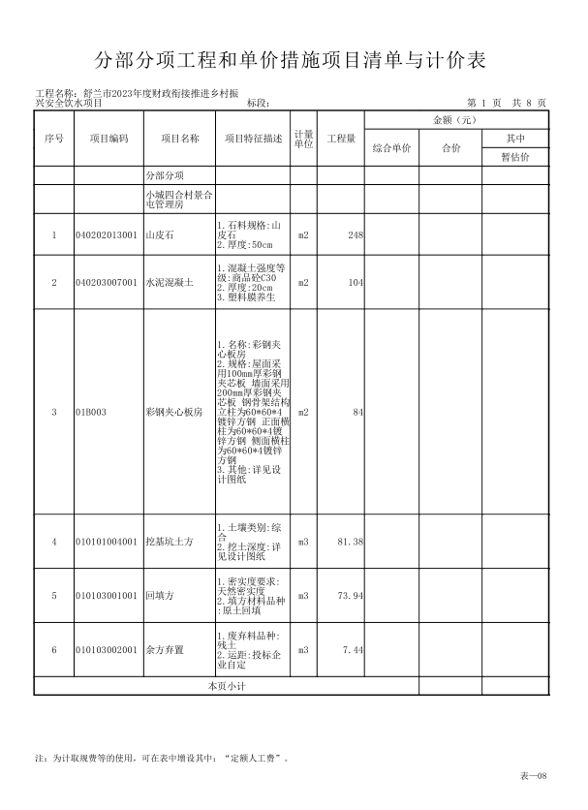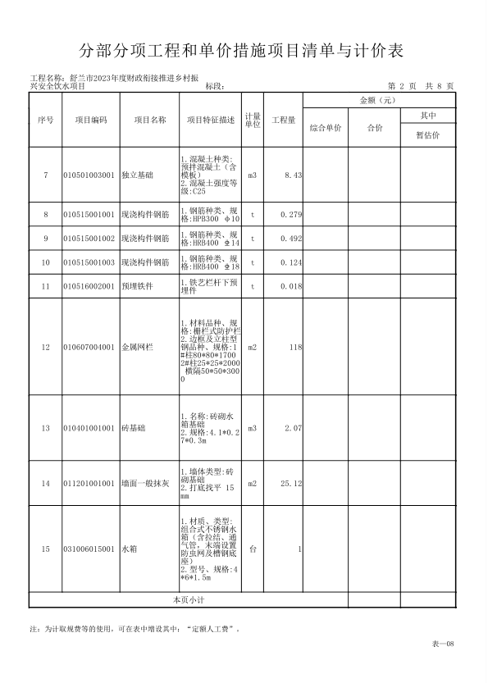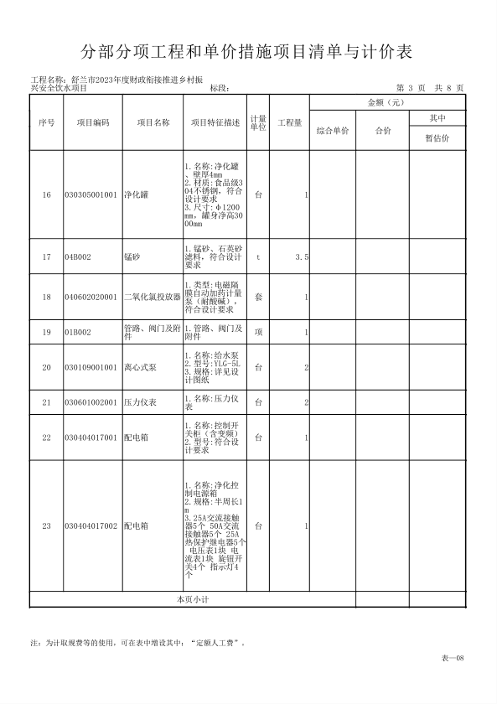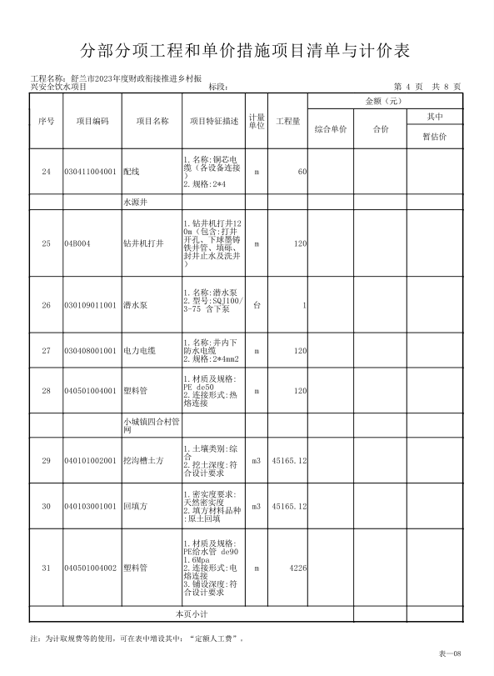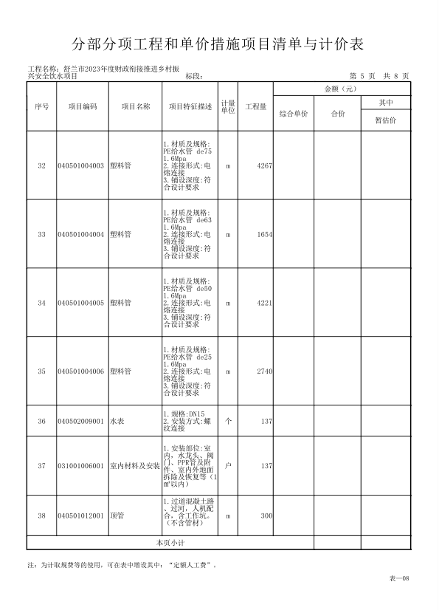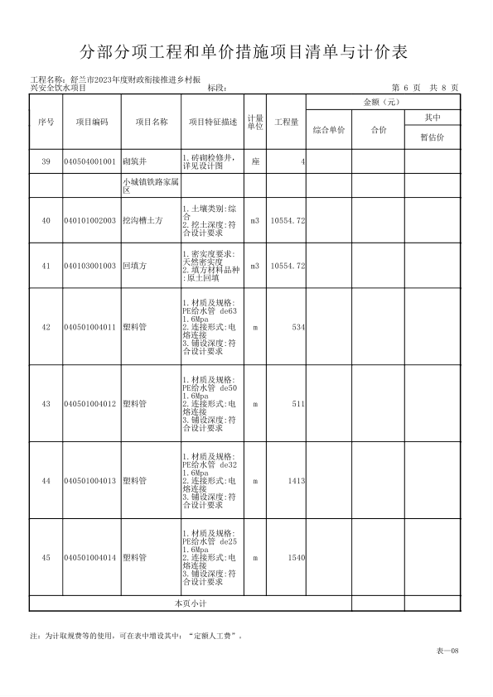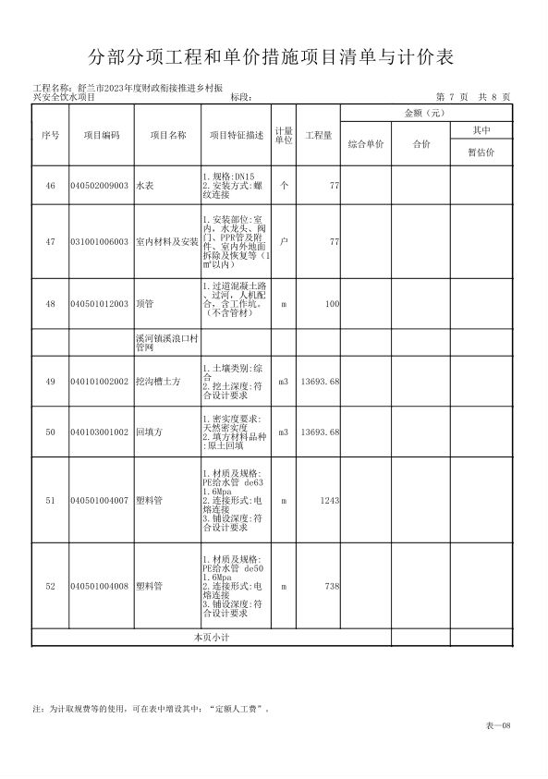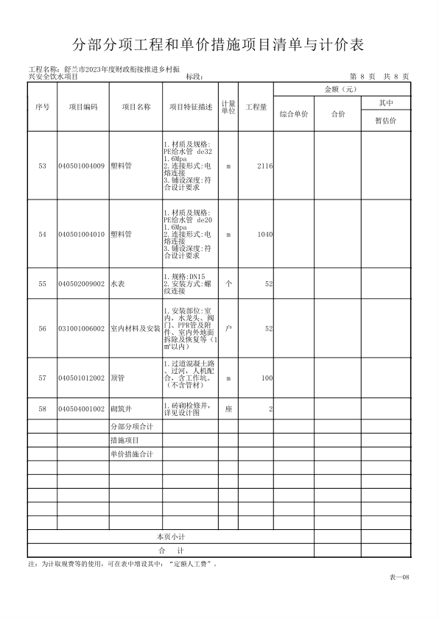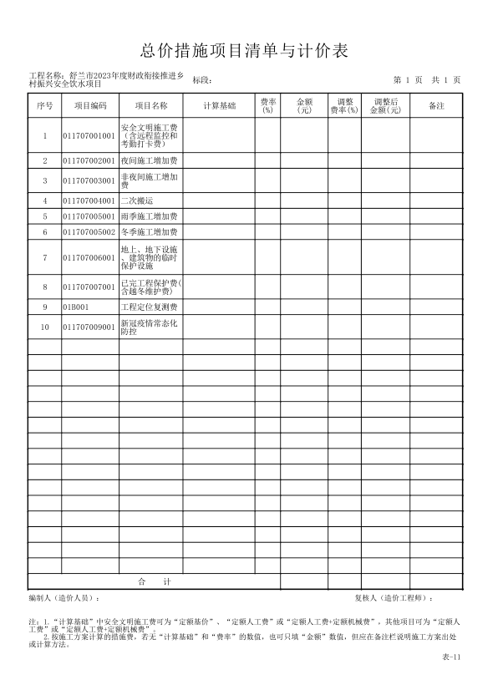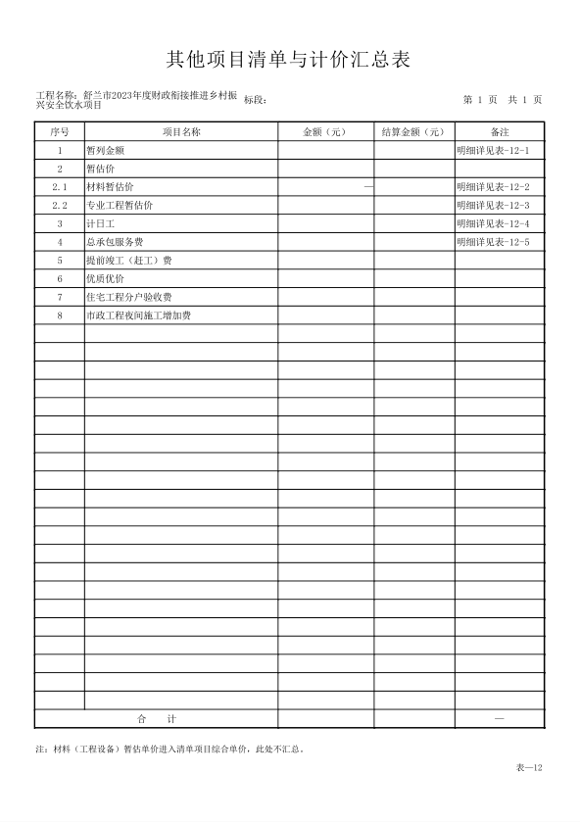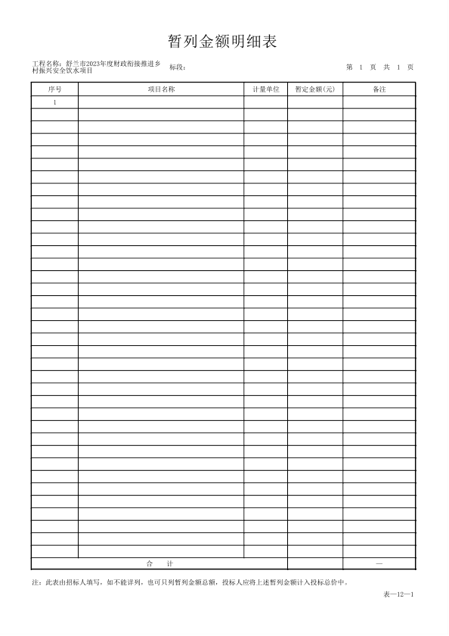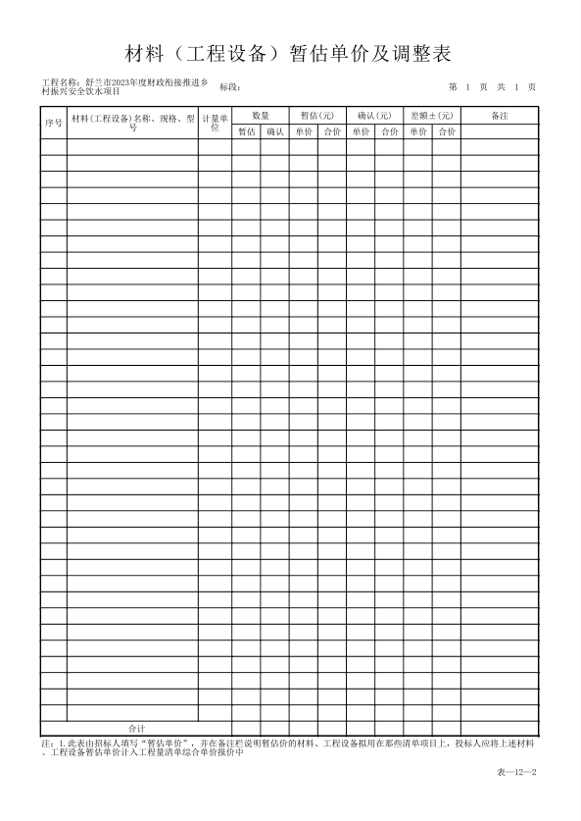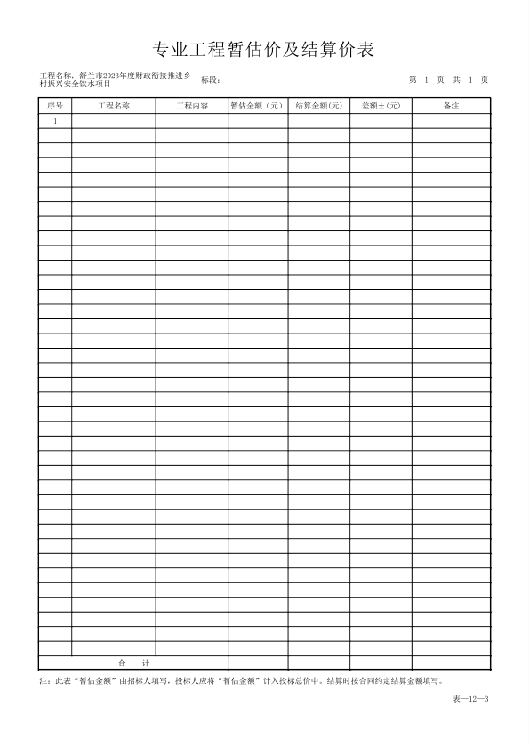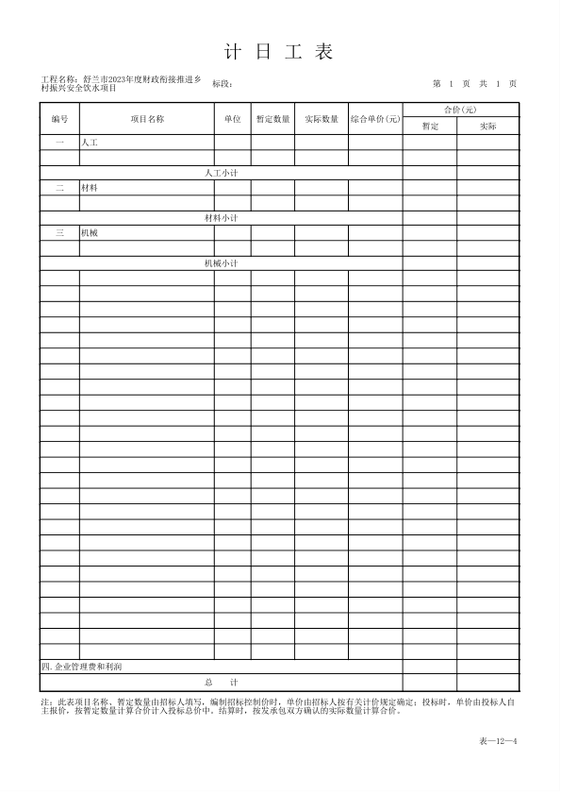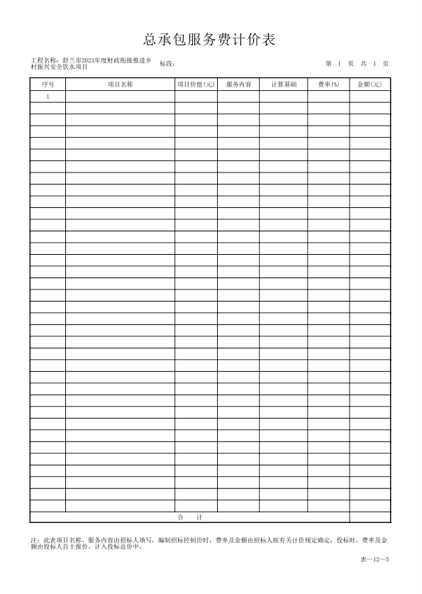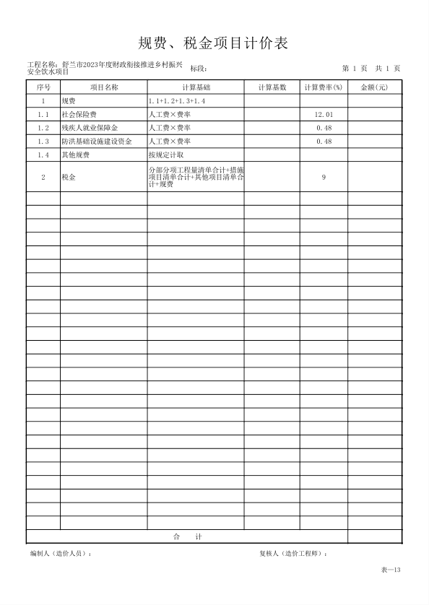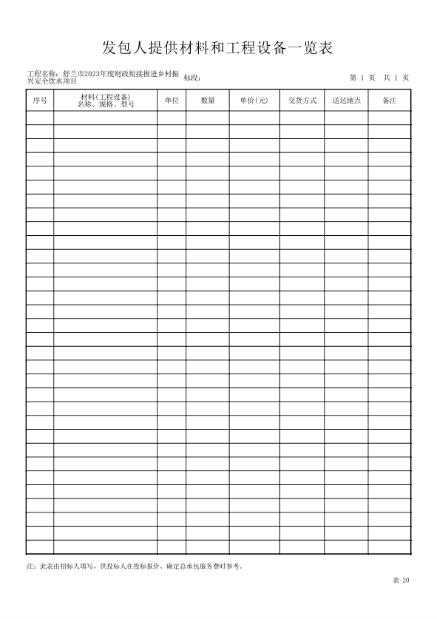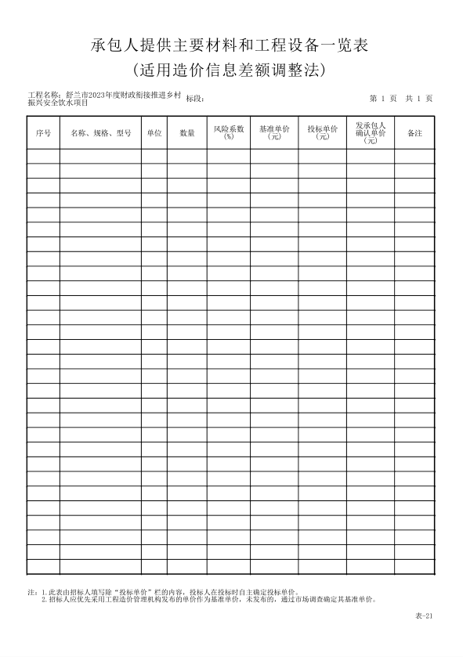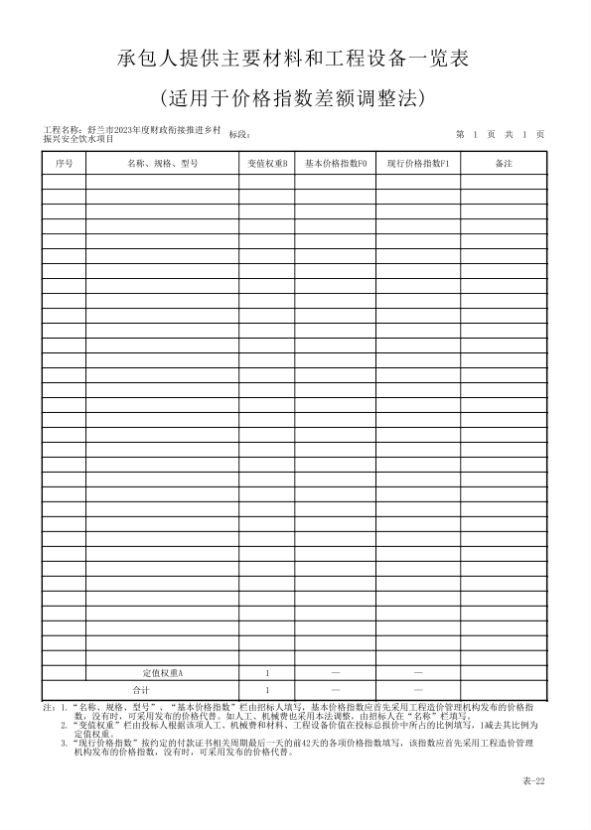

第六章 图 纸

（略）

第七章 技术标准和要求
技术标准和要求

依据设计文件的要求，本招标工程项目的材料、设备、施工须达到现行中华人民共和国以及省、自治区、直辖市或行业的有关工程施工验收规范和标准的要求。

第八章 磋商响应文件格式

正本/副本

工程 招标
项目编号：

响应文件

投标人： （盖章）

投标单位法定代表人或授权代理人： （签字）

年 月 日

目 录

一、响应函及响应函附录
二、附有法定代表人身份证明的授权委托书
三、联合体协议书
四、磋商保证金
五、已标价工程量清单
六、施工组织设计
七、项目管理机构
八、拟分包项目情况表（如有时）
九、资格审查资料
十、投标人须知前附表规定的其他材料

一、响应函及响应函附录
（一）响应函
致： （招标人名称）
在考察现场并充分研究 （项目名称） 标段（以下简称“本工程”）施工磋商文件的全部内容后，我方兹以：
人民币（大写）： 元
RMB￥： 元
的投标价格和按合同约定有权得到的其它金额，并严格按照合同约定，施工、竣工和交付本工程并维修其中的任何缺陷。
在我方的上述投标报价中，包括：
安全文明施工费RMB￥： 元
暂列金额（不包括计日工部分）RMB￥： 元
专业工程暂估价RMB￥： 元
如果我方中标，我方保证在 年 月 日开工至 年 月 日竣工或按照合同约定的开工日期开始本工程的施工， 天（日历日）内竣工，并确保工程质量达到 标准。我方同意本响应函在磋商文件规定的提交响应文件截止时间后，在磋商文件规定的投标有效期期满前（从投标截止之日算起 60 天内）对我方具有约束力，且随时准备接受你方发出的中标通知书。
随本响应函道交的响应函附录是本响应函的组成部分，对我方构成约束力。
随同本响应函递交磋商保证金一份，金额为人民币（大写）： 元（￥：元）。
在签署协议书之前，你方的中标通知书连同本响应函，包括响应函附录，对双方具有约束力。

投标人（盖章）：
法人代表或委托代理人（签字或盖章）：
日期： 年 月 日

（二）响应函附录

序号 | 条款名称 | 合同  条款号 | 约定内容 | 备注
1 | 项目经理 | 1.1.2.4 | 姓名：
2 | 工期 | 1.1.4.3 | 天数： 日历天  计划开工日期： 年 月 日  计划完工日期： 年 月 日
3 | 缺陷责任期  （工程质量保修期） | 1.1.4.5 | 本项目缺陷责任期限为12个月，缺陷责任期自移交证书颁发之日开始计算。
4 | 分包 | 4.3.2 | 本工程不允许分包。
5 | 履约担保 | 4.2 | 本工程不提供。
7 | 误期违约金额 | 11.5 | 由于承包人原因造成工期延误，承包人应按1000元/日支付逾期竣工违约金。承包人支付逾期竣工违约金，不免除承包人完成工程及修补缺陷的义务。
8 | 工期提前 | 11.6 | 承包人提前竣工，不奖励。
9 | 质量标准 | 13.1.1 | 符合国家现行工程质量验收统一标准
10 | 价格调整 | 16.1 | 本合同采用固定单价合同，不因物价波动引起的价格调整，有经验的承包商在报价中应考虑价格波动因素。
11 | 质量保留金 | 17.4.1 | 签约合同价的3%。

附件、
开标一览表
项目名称：
投标人名称（加盖投标人公章）： 年 月 日
投标单位名称 | 投标报价（元） | 计划工期 | 质量标准 | 备注

投标要求：
1.“开标一览表”用于开标时唱标使用。投标人应按投标人须知对响应文件密封、标记的规定单独密封和标记，另做一份与响应文件同时递交。
2、“开标一览表”中各个栏目都必须完整、准确填写。开标时，“开标一览表”的所有内容都不允许补充或者修改。
3、开标一览表一式一份。
二、授权委托书

本授权委托书声明：我 （姓名）系 （投标人）的法定代表人，现授权委托 （姓名）为我的代理人，以本公司的名义参加 （招标人）的 项目的投标。授权委托人在投标、开标、评标、合同磋商过程中所签署的一切文件和处理与之有关的一切事务，我均予以承认。

代理人无转委托权，特此委托。

附法定代表人及代理人身份证复印件及法人身份证明。

投标人（盖章）：

法定代表人（盖章）：

代理人： 性别： 年龄：

身份证号码： 职务：

授权委托日期： 年 月 日

注：投标人必须按照以上格式填写并在开标时单独提供一份签字并盖公章，接受监督管理部门查验，如未按照上述要求出示，将按废标处理。

二、法定代表人身份证明

投标人名称： _
单位性质： _
地址： _
成立时间： 年 月 日
经营期限： _
姓名： 性别： 年龄： 职务：
系 (投标人名称)的法定代表人。

特此证明。

附法定代表人身份证复印件

投标人： (盖单位章)

法定代表人： （签字）

年 月 日

注：法定代表人参加开标会，必须按照以上要求填写，并在开标时单独打印一份签字并盖投标单位公章，以备监督管理部门查验，如未按照上述要求出示，将按废标处理。
三、联合体协议书（如有）
立约方： （下简称甲方）
（下简称乙方）
甲乙双方自愿组成联合体，以一个投标人的身份共同参加（项目名称）（采购编号： ） 项目的投标。双方在平等互利的基础上，就工程的投标和合同实施阶段的有关事务协商一致，订立如下协议，共同遵守执行：
1. 甲 方作为联合体的牵头单位指定 （身份证： ）为牵头人，授权其代表联合体双方负责投标和合同实施阶段的主办、协调工作。
2.双方均有义务提供足够的资料，以满足招标人对投标资格的要求。
3.参加本项目的投标时，磋商保证金由 甲方 负责提交。
4.联合体的响应文件、招标人的磋商文件、联合体与招标人签订的合同均对双方具有约束力。
5.如果本联合体中标，甲方和乙方将共同享有和承担完成本项目中的 的 工作的权利和义务，并获得由此而得到的收益和承担相关的责任。
6.联合体的一方没有履行自己的义务时，应承担另一方由此而造成的直接损失。
7.因联合体的一方或双方没有履行自己的义务，造成联合体在履行与招标人的合同时违约或联合体与招标人的合同无法继续履行时，直接责任方应承担相关责任。
8.如果本联合体中标，在与招标人签订承包合同之前，双方应就本项目实施过程的有关问题协商一致后，另行签订补充协议，补充协议与本协议具有同等的约束力。
甲方：（盖章） 乙方：（盖章）

法人代表：（签名） 法人代表：（签名）
四、磋商保证金

注：磋商保证金粘贴处

五、已标价工程量清单
说明：已标价工程量清单按第五章“工程量清单”中的相关清单表格式填写。构成合同文件的已标价工程量清单包括第五章“工程量清单”有关工程量清单、投标报价以及其他说明的内容。

六、施工组织设计
1．投标人应根据磋商文件和对现场的勘察情况，采用文字并结合图表形式，参考以下要点编制本工程的施工组织设计：
（1）施工方案和技术措施；
（2）质量保证措施和创优计划；
（3）施工总进度计划及保证措施（包括以横道图或标明关键线路的网络进度计划、保障进度计划需要的主要施工机械设备、劳动力需求计划及保证措施、材料设备进场计划及其他保证措施等）；
（4）施工安全措施计划；
（5）文明施工措施计划；
（6）施工场地治安保卫管理计划；
（7）施工环保措施计划；
（8）冬季和雨季施工方案；
（9）施工现场总平面布置（投标人应递交一份施工总平面图，绘出现场临时设施布置图表并附文字说明，说明临时设施、加工车间、现场办公、设备及仓储、供电、供水、卫生、生活、道路、消防等设施的情况和布置）；
（10）项目组织管理机构；
（11）承包人自行施工范围内拟分包的非主体和非关键性工作（按第二章“投标人须知”第1.11款的规定）、材料计划和劳动力计划；
（12）成品保护和工程保修工作的管理措施和承诺；
（13）任何可能的紧急情况的处理措施、预案以及抵抗风险（包括工程施工过程中可能遇到的各种风险）的措施；
（14）对总包管理的认识以及对专业分包工程的配合、协调、管理、服务方案；
（15）与发包人、监理及设计人的配合；
（16）磋商文件规定的其他内容。
2．施工组织设计除采用文字表述外可附下列图表，图表及格式要求附后。
附表一 拟投入本工程的主要施工设备表
附表二 拟配备本工程的试验和检测仪器设备表
附表三 劳动力计划表
附表四 计划开、竣工日期和施工进度网络图
附表五 施工总平面图
附表六 临时用地表
附表一：拟投入本工程的主要施工设备表
序号 | 设备名称 | 型号  规格 | 数 量 | 国别  产地 | 制造  年份 | 额定功率  （KW） | 生产  能力 | 用于施  工部位 | 备注

附表二：拟配备本工程的试验和检测仪器设备表
序号 | 仪器设备  名 称 | 型号  规格 | 数 量 | 国别  产地 | 制造  年份 | 已使用台  时 数 | 用 途 | 备注

附表三：劳动力计划表
单位：人
工种 | 按工程施工阶段投入劳动力情况

附表四：计划开、竣工日期和施工进度网络图
1．投标人应递交施工进度网络图或施工进度表，说明按磋商文件要求的计划工期进行施工的各个关键日期。
2．施工进度表可采用网络图和（或）横道图表示。
附表五：施工总平面图
投标人应递交一份施工总平面图，绘出现场临时设施布置图表并附文字说明，说明临时设施、加工车间、现场办公、设备及仓储、供电、供水、卫生、生活、道路、消防等设施的情况和布置。
附表六：临时用地表
用 途 | 面 积（平方米） | 位 置 | 需用时间

七、项目管理机构
（一）项目管理机构组成表
职务 | 姓名 | 职称 | 执业或职业资格证明 |  |  |  | 备注
职务 | 姓名 | 职称 | 证书名称 | 级别 | 证号 | 专业 | 备注

（二）主要人员简历表
附1：项目经理简历表
项目经理应附建造师执业资格证书、注册证书、安全生产考核合格证书、身份证、职称证、学历证复印件，管理过的项目业绩须附合同协议书或中标通知书复印件。类似项目限于以项目经理身份参与的项目。
姓 名 |  | 年 龄 |  | 学历
职 称 |  | 职 务 |  | 拟在本工程任职 | 项目经理
注册建造师执业资格等级 |  |  | 级 | 建造师专业
安全生产考核合格证书
毕业学校 | 年毕业于 学校 专业
主要工作经历
时 间 | 参加过的类似项目名称 |  |  | 工程概况说明 | 发包人及联系电话

附2：主要项目管理人员简历表
主要项目管理人员指技术负责人、财务人员、质检员、专职安全生产管理人员等岗位人员。应附岗位证书、身份证、职称证、学历证复印件，专职安全生产管理人员应附安全生产考核合格证书，主要业绩须附合同协议书复印件。
岗位名称
姓 名 |  |  | 年 龄
性 别 |  |  | 毕业学校
学历和专业 |  |  | 毕业时间
拥有的执业资格 |  |  | 专业职称
执业资格证书编号 |  |  | 工作年限
主
要
工
作
业
绩
及
担
任
的
主
要
工
作

附3：承诺书
承诺书
————————（招标人名称）：
我方在此声明，我方拟派往 （项目名称） 标段（以下简称“本工程”）的项目经理 （项目经理姓名）现阶段没有担任任何在施建设工程项目的项目经理。
我方保证上述信息的真实和准确，并愿意承担因我方就此弄虚作假所引起的一切法律后果。

特此承诺

投标人： （盖单位章）
法定代表人或其委托代理人： （签字）

年 月 日
八、拟分包计划表（如有时）
序  号 | 拟分包项目名称、范围及理由 | 拟选分包人 |  |  |  |  | 备注
序  号 | 拟分包项目名称、范围及理由 | 拟选分包人名称 |  | 注册地点 | 企业资质 | 有关业绩 | 备注
 |  | 1
 |  | 2
 |  | 3
 |  | 1
 |  | 2
 |  | 3
 |  | 1
 |  | 2
 |  | 3
 |  | 1
 |  | 2
 |  | 3
备注：本表所列分包仅限于承包人自行施工范围内的非主体、非关键工程。
日 期： 年 月 日
九、资格审查资料
（一）投标人基本情况表
投标人名称
注册地址 |  |  |  |  |  | 邮政编码
联系方式 | 联系人 |  |  |  |  | 电 话
联系方式 | 传 真 |  |  |  |  | 网 址
组织结构
法定代表人 | 姓名 |  | 技术职称 |  |  |  |  | 电话
技术负责人 | 姓名 |  | 技术职称 |  |  |  |  | 电话
成立时间 |  |  | 员工总人数：
企业资质等级 |  |  | 其中 | 项目经理
营业执照号 |  |  | 其中 | 高级职称人员
注册资金 |  |  | 其中 | 中级职称人员
开户银行 |  |  | 其中 | 初级职称人员
账号 |  |  | 其中 | 技 工
经营范围
备注
备注：本表后应附企业法人营业执照等证明材料的复印件。
（二）近年财务状况表
备注：在此附经会计师事务所或审计机构审计的财务报告或财务报表，包括资产负债表、损益表、现金流量表、利润表和财务情况说明书的复印件，具体年份要求见第二章“投标人须知”的规定。
（三）近年完成的类似项目情况表
项目名称
项目所在地
发包人名称
发包人地址
发包人联系人及电话
合同价格
开工日期
竣工日期
承担的工作
工程质量
项目经理
技术负责人
总监理工程师及电话
项目描述
备注
备注：1、类似项目指 投标须知前附表要求的工程。
2、本表后附中标通知书或合同协议书的复印件，具体年份要求见投标人须知前附表。每张表格只填写一个项目，并标明序号。
（四）正在施工的和新承接的项目情况表
项目名称
项目所在地
发包人名称
发包人地址
发包人电话
签约合同价
开工日期
计划竣工日期
承担的工作
工程质量
项目经理
技术负责人
总监理工程师及电话
项目描述
备注
备注：本表后附中标通知书和（或）合同协议书复印件。每张表格只填写一个项目，并标明序号。
（五）近年发生的诉讼和仲裁情况
说明：近年发生的诉讼和仲裁情况仅限于投标人败诉的，且与履行施工承包合同有关的案件，不包括调解结案以及未裁决的仲裁或未终审判决的诉讼。
（六）企业其他信誉情况表（年份要求同诉讼及仲裁情况年份要求）
1、近年企业不良行为记录情况

2、在施工程以及近年已竣工工程合同履行情况

3、其 他

备注：1、企业不良行为记录情况主要是近年投标人在工程建设过程中因违反有关工程建设的法律、法规、规章或强制性标准和执业行为规范，经县级以上建设行政主管部门或其委托的执法监督机构查实和行政处罚，形成的不良行为记录。应当结合第二章“投标人须知”前附表第10.1.2项定义的范围填写。
2、合同履行情况主要是投标人近年所承接工程和已竣工工程是否按合同约定的工期、质量、安全等履行合同义务，对未竣工工程合同履行情况还应重点说明非不可抗力解除合同（如果有)的原因等具体情况，等等。
（七）主要项目管理人员简历表
说明：“主要人员简历表”同本章附件七之（二）。未进行资格预审但本章“项目管理机构”已有本表内容的，无需重复提交。
十、投标人须知前附表规定的其他材料

1、履 约 承 诺 书

致： （招标人名称）

我单位不存在下列情形之一：
（1）为招标人不具有独立法人资格的附属机构（单位）；
（2）为本标段前期准备提供设计或咨询服务的，但设计施工总承包的除外；
（3）为本标段的监理人；
（4）为本标段的代建人；
（5）为本标段提供招标代理服务的；
（6）与本标段的监理人或代建人或招标代理机构同为一个法人的；
（7）与本标段的监理人或代建人或招标代理机构相互控股或参股的;
(8) 与本标段的监理人或代建人或招标代理机构相互任职或工作的;
（9）被责令停业的；
（10）被暂停或取消投标资格的；
（11）财产被接管或冻结的；
（12）在最近三年内有骗取中标或严重违约或重大工程质量问题的。
如果我方被授予合同，我方将按本项目磋商文件、响应文件、中标通知书及法律法规的规定，认真履行合约，决不失信违约。

承诺人： （盖公章）
法定代表人或授权委托代理人： （签字或盖章）
日 期： 年 月 日

2、履 约 承 诺 书

致： （招标人名称）
我单位在近三年的履约过程中没有出现违法、违规或失信行为，没有出现骗取中标或严重违约及发生重大工程质量事故的问题，履约信誉良好。
如果我方被授予合同，我方将按本项目磋商文件、响应文件、中标通知书及法律法规的规定，认真履行合约，决不失信违约。

后附：投标人须在中国裁判文书网自行查询本公司行贿犯罪记录，且提供查询页面截图并加盖公章作为无行贿犯罪记录证明。
投标人须在“信用中国”网站（www.creditchina.gov.cn）或在“中国政府采购网”网站（www.ccgp.gov.cn）无不良信用记录，且提供查询页面截图并加盖公章作为无不良信用记录证明。

承诺人： （盖公章）
法定代表人或授权委托代理人： （签字或盖章）
日期： 年 月 日

3、投标人认为需要提供的其他资料

附件
中小企业声明函（工程、服务）

本公司（联合体）郑重声明，根据《政府采购促进中小企业发展管理办法》（财库﹝2020﹞46 号）的规定，本公司（联合体）参加（单位名称）的（项目名称）采购活动，工程的施工单位全部为符合政策要求的中小企业（或者：服务全部由符合政策要求的中小企业承接）。相关企业（含联合体中的中小企业、签订分包意向协议的中小企业）的具体情况如下：
1. （标的名称） ，属于（采购文件中明确的所属行业）；承建（承接）企业为（企业名称），从业人员 人，营业收入为 万元，资产总额为 万元，属于（中型企业、小型企业、微型企业）；
2. （标的名称） ，属于（采购文件中明确的所属行业）；承建（承接）企业为（企业名称），从业人员 人，营业收入为 万元，资产总额为 万元，属于（中型企业、小型企业、 微型企业）；
……
以上企业， 不属于大企业的分支机构，不存在控股股东为大企业的情形，也不存在与大企业的负责人为同一人的情形。
本企业对上述声明内容的真实性负责。如有虚假，将依法承担相应责任。

企业名称（盖章）：
日 期：
1 从业人员、 营业收入、 资产总额填报上一年度数据， 无上一年度数据的新成立企业可不填报。

监狱企业证明材料

企业名称（公章）：
日期：

备注：若有，后附行政主管部门出具的证明材料原件扫描件，并在开标前将证明材料原件提交给招标代理机构收存，评标时提交评标委员会小组进行审查，否则不给予价格扣除。
残疾人福利性单位声明函

本单位郑重声明，根据《财政部民政部中国残疾人联合会关于促进残疾人就业政府采购政策的通知》（财库〔2017〕 141 号）的规定，本单位为符合条件的残疾人福利性单位，且本单位参加单位的项目采购活动提供本单位制造的货物（由本单位承担工程/提供服务），或者提供其他残疾人福利性单位制造的货物（不包括使用非残疾人福利性单位注册商标的货物）。
本单位对上述声明的真实性负责。如有虚假，将依法承担相应责任。

企业名称（公章）：
日期：

备注：若有，后附行政主管部门出具的证明材料原件扫描件，并在开标前将证明材料原件提交给招标代理机构收存，评标时提交评标委员会小组进行审查，否则不给予价格扣除。
中小企业划型标准规定
一、根据《中华人民共和国中小企业促进法》和《国务院关于进一步促进中小企业发展的若干意见》(国发〔2009〕36号)，制定本规定。
二、中小企业划分为中型、小型、微型三种类型，具体标准根据企业从业人员、营业收入、资产总额等指标，结合行业特点制定。
三、本规定适用的行业包括：农、林、牧、渔业，工业（包括采矿业，制造业，电力、热力、燃气及水生产和供应业），建筑业，批发业，零售业，交通运输业（不含铁路运输业），仓储业，邮政业，住宿业，餐饮业，信息传输业（包括电信、互联网和相关服务），软件和信息技术服务业，房地产开发经营，物业管理，租赁和商务服务业，其他未列明行业（包括科学研究和技术服务业，水利、环境和公共设施管理业，居民服务、修理和其他服务业，社会工作，文化、体育和娱乐业等）。
四、各行业划型标准为：
（一）农、林、牧、渔业。营业收入20000万元以下的为中小微型企业。其中，营业收入500万元及以上的为中型企业，营业收入50万元及以上的为小型企业，营业收入50万元以下的为微型企业。
（二）工业。从业人员1000人以下或营业收入40000万元以下的为中小微型企业。其中，从业人员300人及以上，且营业收入2000万元及以上的为中型企业；从业人员20人及以上，且营业收入300万元及以上的为小型企业；从业人员20人以下或营业收入300万元以下的为微型企业。
（三）建筑业。营业收入80000万元以下或资产总额80000万元以下的为中小微型企业。其中，营业收入6000万元及以上，且资产总额5000万元及以上的为中型企业；营业收入300万元及以上，且资产总额300万元及以上的为小型企业；营业收入300万元以下或资产总额300万元以下的为微型企业。
（四）批发业。从业人员200人以下或营业收入40000万元以下的为中小微型企业。其中，从业人员20人及以上，且营业收入5000万元及以上的为中型企业；从业人员5人及以上，且营业收入1000万元及以上的为小型企业；从业人员5人以下或营业收入1000万元以下的为微型企业。
（五）零售业。从业人员300人以下或营业收入20000万元以下的为中小微型企业。其中，从业人员50人及以上，且营业收入500万元及以上的为中型企业；从业人员10人及以上，且营业收入100万元及以上的为小型企业；从业人员10人以下或营业收入100万元以下的为微型企业。
（六）交通运输业。从业人员1000人以下或营业收入30000万元以下的为中小微型企业。其中，从业人员300人及以上，且营业收入3000万元及以上的为中型企业；从业人员20人及以上，且营业收入200万元及以上的为小型企业；从业人员20人以下或营业收入200万元以下的为微型企业。
（七）仓储业。从业人员200人以下或营业收入30000万元以下的为中小微型企业。其中，从业人员100人及以上，且营业收入1000万元及以上的为中型企业；从业人员20人及以上，且营业收入100万元及以上的为小型企业；从业人员20人以下或营业收入100万元以下的为微型企业。
（八）邮政业。从业人员1000人以下或营业收入30000万元以下的为中小微型企业。其中，从业人员300人及以上，且营业收入2000万元及以上的为中型企业；从业人员20人及以上，且营业收入100万元及以上的为小型企业；从业人员20人以下或营业收入100万元以下的为微型企业。
（九）住宿业。从业人员300人以下或营业收入10000万元以下的为中小微型企业。其中，从业人员100人及以上，且营业收入2000万元及以上的为中型企业；从业人员10人及以上，且营业收入100万元及以上的为小型企业；从业人员10人以下或营业收入100万元以下的为微型企业。
（十）餐饮业。从业人员300人以下或营业收入10000万元以下的为中小微型企业。其中，从业人员100人及以上，且营业收入2000万元及以上的为中型企业；从业人员10人及以上，且营业收入100万元及以上的为小型企业；从业人员10人以下或营业收入100万元以下的为微型企业。
（十一）信息传输业。从业人员2000人以下或营业收入100000万元以下的为中小微型企业。其中，从业人员100人及以上，且营业收入1000万元及以上的为中型企业；从业人员10人及以上，且营业收入100万元及以上的为小型企业；从业人员10人以下或营业收入100万元以下的为微型企业。
（十二）软件和信息技术服务业。从业人员300人以下或营业收入10000万元以下的为中小微型企业。其中，从业人员100人及以上，且营业收入1000万元及以上的为中型企业；从业人员10人及以上，且营业收入50万元及以上的为小型企业；从业人员10人以下或营业收入50万元以下的为微型企业。
（十三）房地产开发经营。营业收入200000万元以下或资产总额10000万元以下的为中小微型企业。其中，营业收入1000万元及以上，且资产总额5000万元及以上的为中型企业；营业收入100万元及以上，且资产总额2000万元及以上的为小型企业；营业收入100万元以下或资产总额2000万元以下的为微型企业。
（十四）物业管理。从业人员1000人以下或营业收入5000万元以下的为中小微型企业。其中，从业人员300人及以上，且营业收入1000万元及以上的为中型企业；从业人员100人及以上，且营业收入500万元及以上的为小型企业；从业人员100人以下或营业收入500万元以下的为微型企业。
（十五）租赁和商务服务业。从业人员300人以下或资产总额120000万元以下的为中小微型企业。其中，从业人员100人及以上，且资产总额8000万元及以上的为中型企业；从业人员10人及以上，且资产总额100万元及以上的为小型企业；从业人员10人以下或资产总额100万元以下的为微型企业。
（十六）其他未列明行业。从业人员300人以下的为中小微型企业。其中，从业人员100人及以上的为中型企业；从业人员10人及以上的为小型企业；从业人员10人以下的为微型企业。
五、企业类型的划分以统计部门的统计数据为依据。
六、本规定适用于在中华人民共和国境内依法设立的各类所有制和各种组织形式的企业。个体工商户和本规定以外的行业，参照本规定进行划型。
七、本规定的中型企业标准上限即为大型企业标准的下限，国家统计部门据此制定大中小微型企业的统计分类。国务院有关部门据此进行相关数据分析，不得制定与本规定不一致的企业划型标准。
八、本规定由工业和信息化部、国家统计局会同有关部门根据《国民经济行业分类》修订情况和企业发展变化情况适时修订。
九、本规定由工业和信息化部、国家统计局会同有关部门负责解释。
十、本规定自发布之日起执行，原国家经贸委、原国家计委、财政部和国家统计局2003年颁布的《中小企业标准暂行规定》同时废止。

